**T.C**

**ELAZIĞ VALİLİĞİ**

**Şehit Fethi İlkokulu Müdürlüğü**



**2024-2028**

**Stratejik Plan**

**ELAZIĞ**

kravat, adam, kişi, kıyafet içeren bir resim

Çok yüksek güvenilirlikle oluşturulmuş açıklama

“Milli Eğitim'in gayesi; memlekete ahlâklı, karakterli, cumhuriyetçi, inkılâpçı, olumlu, atılgan, başladığı işleri başarabilecek kabiliyette, dürüst, düşünceli, iradeli, hayatta rastlayacağı engelleri aşmaya kudretli, karakter sahibi genç yetiştirmektir. Bunun için de öğretim programları ve sistemleri ona göre düzenlenmelidir. (1923)”

|  |
| --- |
| Mustafa Kemal ATATÜRK  **http://www.msgsl.com/wp-content/uploads/2011/12/Atat%C3%BCrk-imza.jpg** |

# Okul Bilgileri

|  |  |  |  |
| --- | --- | --- | --- |
| **İli: ELAZIĞ** | | **İlçesi:** Merkez | |
| **Adres:** | Sanayi Mahallesi, 15093. Sokak, Şehit Fethi Murat İlkokulu Müdürlüğü | **Coğrafi Konum (link)** | 38°40'13.1"N 39°14'27.7"E |
| **Telefon**  **Numarası:** | 0 424 502 54 43 | **Faks Numarası:** |  |
| **e- Posta Adresi:** | 853264@meb.k12.tr | **Web sayfası adresi:** | https://shtfethimuratilkokulu.meb.k12.tr/ |
| **Kurum Kodu:** | 853264 | **Öğretim Şekli:** | Normal Öğretim |

# Sunuş

Çok hızlı gelişen, değişen teknolojilerle bilginin değişim süreci de hızla değişmiş ve başarı için sistemli ve planlı bir çalışmayı kaçınılmaz kılmıştır. Sürekli değişen ve gelişen ortamlarda çağın gerekleri ile uyumlu bir eğitim öğretim anlayışını sistematik bir şekilde devam ettirebilmemiz, belirlediğimiz stratejileri en etkin şekilde uygulayabilmemiz ile mümkün olacaktır. Başarılı olmak da iyi bir planlama ve bu planın etkin bir şekilde uygulanmasına bağlıdır.

Kapsamlı ve özgün bir çalışmanın sonucu hazırlanan Stratejik Plan okulumuzun çağa uyumu ve gelişimi açısından tespit edilen ve ulaşılması gereken hedeflerin yönünü doğrultusunu ve tercihlerini kapsamaktadır. Katılımcı bir anlayış ile oluşturulan Stratejik Plânın, okulumuzun eğitim yapısının daha da güçlendirilmesinde bir rehber olarak kullanılması amaçlanmaktadır.

Belirlenen stratejik amaçlar doğrultusunda hedefler güncellenmiş ve okulumuzun 2024-2028 yıllarına ait stratejik plânı hazırlanmıştır.

Bu planlama; 5018 sayılı Kamu Mali Yönetimi ve Kontrol Kanunu gereği, Kamu kurumlarında stratejik planlamanın yapılması gerekliliği esasına dayanarak hazırlanmıştır. Zoru hemen başarırız, imkânsızı başarmak zaman alır.

Okulumuza ait bu planın hazırlanmasında her türlü özveriyi gösteren ve sürecin tamamlanmasına katkıda bulunan idarecilerimize, stratejik planlama ekiplerimize, İl Milli Eğitim Müdürlüğümüz Strateji Geliştirme Bölümü çalışanlarına teşekkür ediyor, bu plânın başarıyla uygulanması ile okulumuzun başarısının daha da artacağına inanıyor, tüm personelimize başarılar diliyorum.

Okul Müdürü

Tuncay ÇAKIR

# İÇİNDEKİLER

Okul Bilgileri 3

Sunuş 4

İÇİNDEKİLER 5

İçerik Şeması 7

BÖLÜM I 8

GİRİŞ VE STRATEJİK PLANIN HAZIRLIK SÜRECİ 8

1. GİRİŞ VE STRATEJİK PLAN HAZIRLAMA SÜRECİ 9

1.1. Strateji Geliştirme Kurulu ve Stratejik Plan Ekibi 9

1.2. Planlama Süreci 10

BÖLÜM II 11

2. DURUM ANALİZİ 12

2.1. Kurumsal Tarihçe 12

2.2. Uygulanmakta Olan Stratejik Planın Değerlendirilmesi 13

2.3. Yasal Yükümlülükler ve Mevzuat Analizi 13

2.3.1. Okul Öncesi ve İlköğretim Kurumları Yönetmeliği 15

2.4. Üst Politika Belgeleri Analizi 28

2.5. Faaliyet Alanları ile Ürün/Hizmetlerin Belirlenmesi 28

2.6. Paydaş Analizi 29

2.6.1. Öğrenci Anketi Sonuçları 32

2.6.2. Veli Anketi Sonuçları 38

2.6.3. Öğretmen Anketi Sonuçları 47

2.6.4. İç ve Dış Paydaş Analizi 55

2.7. Okul İçi Analiz 55

2.7.1. Teşkilat Yapısı 57

2.7.2. İnsan Kaynakları 57

2.7.3. Teknolojik Düzey 61

2.7.4. Mali Kaynaklar 62

2.7.5. İstatistiki Veriler 63

2.8. Çevre Analizi (PESTLE) 65

2.9. GZTF Analizi 66

2.9.1. Güçlü ve Zayıf Yönler 66

2.9.2. Fırsatlar ve Tehditler 67

2.10. Tespit ve İhtiyaçların Belirlenmesi 69

BÖLÜM III 71

3. GELECEĞE BAKIŞ (MİSYON, VİZYON VE TEMEL DEĞERLER) 72

3.1. Misyon 72

3.2. Vizyon 72

3.3. Temel Değerlerimiz 73

BÖLÜM IV 74

4. AMAÇ, HEDEF VE PERFORMANS GÖSTERGESİ İLE STRATEJİLERİN BELİRLENMESİ 75

4.1. Amaçlar 75

4.2. Hedefler 75

4.3. Performans Göstergeleri 76

4.3.1. Stratejik Amaç 1 78

4.3.2. Stratejik Amaç 2 81

4.3.3. Stratejik Amaç 3 85

4.3.4. Stratejik Amaç 4 87

4.4. Stratejilerin Belirlenmesi 89

4.5. Maliyetlendirme 90

V. BÖLÜM 91

İzleme ve Değerlendirme 91

5. İZLEME VE DEĞERLENDİRME 92

VI. BÖLÜM 94

EKLER, TABLOLAR VE ŞEKİLLER 94

6. EKLER, TABLOLAR VE ŞEKİLLER 95

6.1. Tablolar 95

6.2. Şekiller (Grafikler) 96

# İçerik Şeması

1. **GİRİŞ VE STRATEJİK PLANIN HAZIRLIK SÜRECİ** 
   1. Strateji Geliştirme Kurulu ve Stratejik Plan Ekibi
   2. Planlama Süreci
2. **DURUM ANALİZİ** 
   1. Kurumsal Tarihçe
   2. Uygulanmakta Olan Planın Değerlendirilmesi
   3. Mevzuat Analizi
   4. Üst Politika Belgelerinin Analizi
   5. Faaliyet Alanları ile Ürün ve Hizmetlerin Belirlenmesi
   6. Paydaş Analizi
      1. Öğrenci Anketi Sonuçları
      2. Veli Anketi Sonuçları
      3. Öğretmen Anketi Sonuçları
   7. Okul İçi Analiz
      1. Teşkilat Yapısı
      2. İnsan Kaynakları
      3. Teknolojik Düzey
      4. Mali Kaynaklar
      5. İstatistiki Veriler
   8. Dış Çevre Analizi (Politik, Ekonomik, Sosyal, Teknolojik, Yasal ve Çevresel Çevre Analizi -PESTLE)
   9. Güçlü ve Zayıf Yönler ile Fırsatlar ve Tehditler (GZFT) Analizi
   10. Tespit ve İhtiyaçların Belirlenmesi
3. **GELECEĞE BAKIŞ**
   1. Misyon
   2. Vizyon
   3. Temel Değerler
4. **AMAÇ, HEDEF VE STRATEJİLERİN BELİRLENMESİ** 
   1. Amaçlar
   2. Hedefler
   3. Performans Göstergeleri
   4. Stratejilerin Belirlenmesi
   5. Maliyetlendirme

* + 1. **İZLEME VE DEĞERLENDİRME**
    2. **Tablo/Şekil/Grafikler/Ekler**

# 

# BÖLÜM I

# GİRİŞ VE STRATEJİK PLANIN HAZIRLIK SÜRECİ

# GİRİŞ VE STRATEJİK PLAN HAZIRLAMA SÜRECİ

5018 Sayılı Kamu Mali Yönetimi ve Kontrol Kanunu ile kamu kaynaklarının daha etkili ve verimli bir şekilde kullanılması, hesap verebilir ve saydam bir yönetim anlayışının oluşması hedeflenmektedir.

2024-2028 dönemi stratejik planının hazırlanması sürecinin temel aşamaları; kurul ve ekiplerin oluşturulması, çalışma takviminin hazırlanması, uygulanacak yöntemlerin ve yapılacak çalışmaların belirlenmesi şeklindedir.

# Strateji Geliştirme Kurulu ve Stratejik Plan Ekibi

Okulumuzun 2019-2023 dönemlerini kapsayan stratejik plan hazırlık aşaması, üst kurul ve stratejik plan ekibinin oluşturulması ile başlamıştır. Ekip üyeleri bir araya gelerek çalışma takvimini oluşturulmuş, görev dağılımı yapılmıştır. Okulun 2024-2028 Stratejik Planda yer alan amaçlar, hedefler, göstergeler ve faaliyetler incelenmiş ve değerlendirilmiştir. Eğitim Vizyonu 2023, mevzuat, üst politika belgeleri, paydaş, PESTLE, GZFT ve kuruluş içi analizlerinden elde edilen veriler ışığında eğitim ve öğretim sistemine ilişkin sorun ve gelişim alanları ile eğitime ilişkin öneriler tespit edilmiştir.

**Strateji Geliştirme Kurulu:** Okul müdürünün başkanlığında, okul müdür yardımcısı, bir öğretmen ve okul aile birliği başkanı ile bir yönetim kurulu üyesi olmak üzere 5 kişiden oluşan üst kurul kurulur.

**Stratejik Plan Ekibi:** Okul müdürü tarafından görevlendirilen ve üst kurul üyesi olmayan müdür yardımcısı başkanlığında, belirlenen öğretmenler ve gönüllü velilerden oluşmuştur.

Planlama sürecine aktif katılımını sağlamak üzere paydaş anketi, toplantı ve görüşmeler yapılmıştır. Geleceğe yönelim bölümüne geçilerek okulumuzun amaç, hedef, gösterge ve eylemleri belirlenmiştir. Çalışmaları yürüten ekip ve kurul bilgileri altta verilmiştir.

|  |  |  |  |
| --- | --- | --- | --- |
| **Strateji Geliştirme Kurulu Bilgileri** | | **Stratejik Plan Ekibi Bilgileri** | |
| **Adı Soyadı** | **Unvanı** | **Adı Soyadı** | **Unvanı** |
| **Tuncay ÇAKIR** | **Okul Müdürü** | **Mehmet AKIN** | **Müdür Yardımcısı** |
| **Mehmet YENİ** | **Müdür Yardımcısı** | **Nurhan YUŞAN** | **Öğretmen** |
| **M. Akif AYTEMUR** | **Rehberlik Danışman** | **Halil KEÇECİ** | **Öğretmen** |
| **Emine KORUCU** | **Okul Aile Birliği Başkanı** | **Nesrin YAĞBASAN** | **Öğretmen** |
| **Canan GENÇER** | **OAB Üyesi** | **Songül TUNÇ** | **Öğretmen** |

**Tablo 1. Strateji Geliştirme Kurulu ve Stratejik Plan Ekibi Tablosu**

# Planlama Süreci

*2024-2028 dönemi stratejik plan hazırlanma süreci Strateji Geliştirme Kurulu ve Stratejik Plan Ekibinin oluşturulması ile başlamıştır. Ekip tarafından oluşturulan çalışma takvimi kapsamında ilk aşamada durum analizi çalışmaları yapılmış ve durum analizi aşamasında, paydaşlarımızın plan sürecine aktif katılımını sağlamak üzere paydaş anketi, toplantı ve görüşmeler yapılmıştır. Durum analizinin ardından geleceğe yönelim bölümüne geçilerek okulumuzun/kurumumuzun amaç, hedef, gösterge ve stratejileri belirlenmiştir. Okulumuzun 202024-2028 dönemlerini kapsayan stratejik plan hazırlık aşaması, üst kurul ve stratejik plan ekibinin oluşturulması ile başlamıştır. Ekip üyeleri bir araya gelerek çalışma takvimini oluşturulmuş, görev dağılımı yapılmıştır. Okulun 2019-2023 Stratejik Planda yer alan amaçlar, hedefler, göstergeler ve faaliyetler incelenmiş ve değerlendirilmiştir. Eğitim Vizyonu 2023, mevzuat, üst politika belgeleri, paydaş, PESTLE, GZFT ve kuruluş içi analizlerinden elde edilen veriler ışığında eğitim ve öğretim sistemine ilişkin sorun ve gelişim alanları ile eğitime ilişkin öneriler tespit edilmiştir.*

*Planlama sürecine aktif katılımını sağlamak üzere paydaş anketi, toplantı ve görüşmeler yapılmıştır. Geleceğe yönelim bölümüne geçilerek okulumuzun amaç, hedef, gösterge ve eylemleri belirlenmiştir. Çalışmaları yürüten ekip ve kurul bilgileri üstte verilmiştir. 5018 Sayılı Kamu Mali Yönetimi ve Kontrol Kanunu ile kamu kaynaklarının daha etkili ve verimli bir şekilde kullanılması, hesap verebilir ve saydam bir yönetim anlayışının oluşması hedeflenmektedir.*

*2019-2023 dönemi stratejik planının hazırlanması sürecinin temel aşamaları; kurul ve ekiplerin oluşturulması, çalışma takviminin hazırlanması, uygulanacak yöntemlerin ve yapılacak çalışmaların belirlenmesi şeklindedir.*

# 

# BÖLÜM II

**DURUM ANALİZİ**

# DURUM ANALİZİ

*Stratejik planlama sürecinin ilk adımı olan durum analizi, okulumuzun/kurumumuzun “neredeyiz?” sorusuna cevap vermektedir. Okulumuzun/kurumumuzun geleceğe yönelik amaç, hedef ve stratejiler geliştirebilmesi için öncelikle mevcut durumda hangi kaynaklara sahip olduğu ya da hangi yönlerinin eksik olduğu ayrıca, okulumuzun/kurumumuzun kontrolü dışındaki olumlu ya da olumsuz gelişmelerin neler olduğu değerlendirilmiştir. Dolayısıyla bu analiz, okulumuzun/kurumumuzun kendisini ve çevresini daha iyi tanımasına yardımcı olacak ve stratejik planın sonraki aşamalarından daha sağlıklı sonuçlar elde edilmesini sağlayacaktır.*

*Durum analizi bölümünde, aşağıdaki hususlarla ilgili analiz ve değerlendirmeler yapılmıştır;*

* *Kurumsal tarihçe*
* *Uygulanmakta olan planın değerlendirilmesi*
* *Mevzuat analizi*
* *Üst politika belgelerinin analizi*
* *Faaliyet alanları ile ürün ve hizmetlerin belirlenmesi*
* *Paydaş analizi*
* *Kuruluş içi analiz*
* *Dış çevre analizi (Politik, ekonomik, sosyal, teknolojik, yasal ve çevresel analiz)*
* *Güçlü ve zayıf yönler ile fırsatlar ve tehditler (GZFT) analizi*
* *Tespit ve ihtiyaçların belirlenmesi*

# Kurumsal Tarihçe

Okulun inşaatına 1982 yılında başlanılmış, 1983 - 1984 Eğitim Öğretim yılında açılmıştır. Bu tarih Cumhuriyetin İlanının 60. yılına rastlaması nedeniyle, 60. Yıl İlkokulu adı verilmiştir.

1983 yılında Eğitim-Öğretime açılan sekiz derslikli okul öğrencilerini çevredeki Gazi Osman Paşa İlkokulu ile İstiklâl İlkokulundan alarak, 349 kız, 336 erkek olmak üzere 785 öğrenci ile Eğitim-Öğretime başlamıştır.

B Blok 1994 yılında 25 derslikle faaliyete girmiştir. Okulumuzda eğitim – öğretim faaliyetleri ikili olarak yürütülmektedir.

Okul 1982 yılında 7621 m² alan içerisinde 8 derslikli olarak yapılmış, Mahalleye göç ve hızlı yapılaşma nedeniyle öğrenci sayısı bir hayli artmıştır.

1988 yılında okula ek 8 derslik daha ilave edilerek, okulun kapasitesi 2 katına çıkarılmıştır. Bu da ihtiyaçlara cevap vermediğinden 1994 yılında okulun batısına 8 derslikli bir ek bina daha ilave edilmiştir. Bu binanın yapılmasıyla soba ile ısıtılan okul; kaloriferli modern ısınma sistemine geçmiştir. Aynı yıl, okul bahçesi ihata duvarının demir parmaklıkları da yaptırılmıştır.

1997-1998 Öğretim yılında kesintisiz 8 yıllık eğitime geçilmesi nedeniyle 1999 yılında B Blok binanın 2. katına 4 derslik daha ilave edilerek toplam 28 dersliğe ulaşılmış, Okul Öncesi Eğitime, Talebin artması nedeniyle Okul Bahçesinde 2 Derslikli Prefabrik Ana sınıfı yapılmıştır.

2012-2013 Eğitim-Öğretim yılından itibaren okul binaları 4+4+4 uygulamasından dolayı ilkokul ve ortaokul şeklinde dönüştürülmüş ve okulumuz 60. Yıl İlkokulu olarak eğitim-öğretime devam etmektedir. Okulda ikili öğretim yapılmakta ve 16 derslik bulunmaktadır. Ancak okul 2018/2019 öğretim yılı ikinci döneminde yıkılarak 32 derslikli bina yapılacaktır. Okulumuzun adı İl Milli Eğitim Müdürlüğünün 17/12/2018 tarih ve 24286827 sayılı yazıları ve Aile ve Sosyal Politikalar İl Müdürlüğü tarafından İlimizde Şehit İsimlerinin Verilmesi Komisyonu ile ilgili olarak Valilik Makamından alınan 08/02/2017 tarh ve 243 Sayılı komisyon onayı ile 22/11/2018 tarihli karar ile okulumuz Şehit Fethi Murat İlkokulu olarak eğitim öğretime devam edecektir.

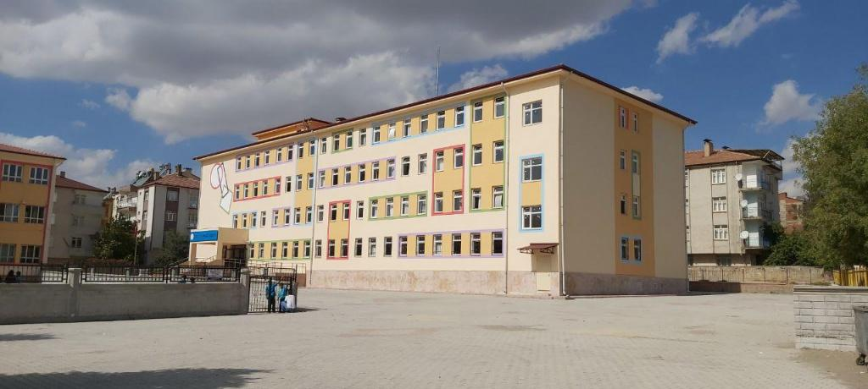

# Uygulanmakta Olan Stratejik Planın Değerlendirilmesi

Uygulanmakta olan 2019-2023 stratejik planı 6 aylık dönemler halinde değerlendirilmiş ve yıllık stratejik plan izleme ve değerlendirme raporları hazırlanmıştır. 2019-2023 planında belirtilmiş olan hedef ve göstergeler bazında gerçekleşme düzeyleri yıllık stratejik plan izleme ve değerlendirme raporları belirtilmiştir. 2019-2023 dönemi stratejik planında belirtilen hedef ve göstergelere genel anlamda ulaşılmış, başarısız olunan yönler 2024-2028 stratejik planı içerinde yeniden değerlendirilmiştir. Bu çalışmanın amacı; yeni stratejik planda yer alacak amaç, hedef ve performans göstergelerinin doğru bir çerçevede belirlenmesini temin etmektir. Bu çalışma için uygulanmakta olan stratejik planın izleme ve değerlendirme bölümünde detayları verilen stratejik plan izleme ile stratejik plan değerlendirme tablolarından yararlanılmıştır.

Uygulamakta olduğumuz stratejik planın değerlendirilmesi sonucu hedef ve performans göstergelerinde hedeflenen sonuçlara ulaşılması görülmüş; mevcut çevre şartları, riskler ve üst politika belgelerinden gelen sorumluluklar dikkate alındığında söz konusu hedeflerin yeni planda yer almaması kararlaştırılmıştır. Bununla birlikte stratejik planda amacın farklı açılardan iyileştirilmesi ihtiyacı bulunması göz önünde bulundurularak yeni hedef ve performans göstergeleri belirlenmiştir.

# Yasal Yükümlülükler ve Mevzuat Analizi

Bu bölümde okulumuza yüklenen görev ve sorumluluklar ile okulumuzun faaliyet alanlarını düzenleyen mevzuat incelenerek, yasal yükümlülükler ve mevzuat analizi listesi oluşturulmuştur. Yasal yükümlülükler ve mevzuat analizi sonuçları okulumuzun faaliyet alanlarının belirlenmesine ve misyonumuzun oluşturulmasına katkı sağlamıştır.

|  |  |  |  |
| --- | --- | --- | --- |
| **KANUNLAR** | | | |
| **Tarih** | **Sayı** | **No** | **Kanun Adı** |
| **03/03/1924** | 63 | 430 | Tevhidi Tedrisat Kanunu |
| **23/07/1965** | 12056 | 657 | Devlet Memurları Kanunu |
| **24/06/1973** | 14574 | 1739 | [Millî Eğitim Temel Kanunu](http://mevzuat.meb.gov.tr/html/temkanun_0/temelkanun_0.html) |
| **24/10/2003** | 25269 | 4982 | Bilgi Edinme Hakkı Kanunu |

**Tablo 2. Kanunlar**

|  |  |  |
| --- | --- | --- |
| **YÖNETMELİK** | | |
| **Yayımladığı Resmî Gazete/Tebliğler Dergisi** | | |
| **Tarih** | Sayı | Adı |
| **13/01/2018** | 30300 | Millî Eğitim Bakanlığı Personelinin Görevde Yükselme, Unvan Değişikliği ve Yer Değiştirme Suretiyle Atanması Hakkında Yönetmelik |
| **18/06/2014** | 29034 | Millî Eğitim Bakanlığına Bağlı Eğitim Kurumları Yönetici ve Öğretmenlerinin Norm Kadrolarına İlişkin Yönetmelik |
| **26/07/2014** | 29072 | MEB Okul Öncesi Eğitimi ve İlköğretim Kurumları Yönetmeliği |
| **09/02/2012** | 28199 | Millî Eğitim Bakanlığı Okul Aile Birliği Yönetmeliği |
| **07/07/2018** | 30471 | Özel Eğitim Hizmetleri Yönetmeliği |
| **10/11/2017** | 30236 | Rehberlik Hizmetleri Yönetmeliği |
| **12/10/2013** | 28793 | Millî Eğitim Bakanlığı Personelinin Görevde Yükselme, Unvan Değişikliği ve Yer Değiştirme Suretiyle Atanması Hakkında Yönetmelik |
| **12/09/2012** | 28409 | Millî Eğitim Bakanlığı Ders Kitapları ve Eğitim Araçları Yönetmeliği |
| **20/03/2012** | 28239 | Millî Eğitim Bakanlığı Özel Eğitim Kurumları Yönetmeliği |
| **05/05/2012** | 28283 | Ulusal ve Resmi Bayramlar ile Mahalli Kurtuluş Günleri, Atatürk Günleri ve Tarihi Günlerde Yapılacak Tören ve Kutlamalar Yönetmeliği |

**Tablo 3. Yönetmelikler**

|  |  |  |
| --- | --- | --- |
| **YÖNERGELER** | | |
| **Tarih** | Sayı | Adı |
| **27/03/2017** | 4042083 | Okul Öncesi Eğitim ve İlköğretim Kurumları Standartları Uygulama Yönergesi |
| **26/08/2014** | 3557646 | Millî Eğitim Bakanlığı Okul Öncesi Eğitim ve İlköğretim Kurumları Çocuk Kulüpleri Yönergesi |
| **19/08/2014** | 3450017 | Öğretmen Yetiştirme ve Geliştirme Genel Müdürlüğü'nün Görev, Yetki ve Sorumluluklarına İlişkin Yönerge |
| **19/08/2014** | 3450049 | Millî Eğitim Bakanlığı Temel Eğitim Genel Müdürlüğü'nün Teşkilat ve Görevlerine İlişkin Yönerge |
| **16/04/2013** | 2666 | Millî Eğitim Bakanlığı Personeline Başarı, Üstün Başarı Belgesi ve Ödül Verilmesine Dair Yönerge |

**Tablo 4. Yönergeler**

Bu bölümde okulumuza yüklenen görev ve sorumluluklar ile okulumuzun faaliyet alanlarını düzenleyen mevzuat incelenerek, yasal yükümlülükler ve mevzuat analizi listesi oluşturulmuştur. Yasal yükümlülükler ve mevzuat analizi sonuçları okulumuzun faaliyet alanlarının belirlenmesine ve misyonumuzun oluşturulmasına katkı sağlamıştır. 2024–2028 Şehit Fethi Murat İlkokulu Müdürlüğü Stratejik Plan hazırlık sürecinde Müdürlüğün faaliyet alanları ve hizmetlerinin belirlenmesine yönelik çalışmalar yapılmıştır. Bu kapsamda birimlerinin yasal yükümlülükleri, standart dosya planı, üst politika belgeleri, yürürlükteki uygulanan sistem ve kamu hizmet envanteri incelenerek Müdürlüğün hizmetleri tespit edilmiş. Buna göre faaliyet alanları ve sunulan hizmetler belirlenmiştir.

Okulumuzun çalışma usulleri ve iş süreçlerine ilişkin olarak yukarda belirtilen kanun, yönetmelik ve yönergeler çerçevesinde iş ve işlemlerin yürütülmesini sağlamak, bu doğrultuda ve eğitim müfredatları çerçevesinde öğrencilerimizi Millî Eğitim Bakanlığımızın belirlemiş olduğu amaçlar doğrultusunda hayata ve bir üst öğretime hazır hale getirmek amacı taşımaktayız. Bu amaçlara ulaşmada sunacağımız hizmetlerin nitelikli olması için stratejik plan hazırlanırken amaçlar ve performans göstergeleri belirlenmektedir.

# Okul Öncesi ve İlköğretim Kurumları Yönetmeliği

**BİRİNCİ BÖLÜM (Amaç, Kapsam, Dayanak ve Tanımlar)**

**Amaç**

**MADDE 1 –** (1) Bu Yönetmeliğin amacı, Millî Eğitim Bakanlığına bağlı resmî ve özel, okul öncesi eğitim ve ilköğretim kurumlarının Türk Millî Eğitiminin genel amaç ve temel ilkelerine uygun olarak görev ve işleyişi ile ilgili usul ve esaslarını düzenlemektir.

**Kapsam**

**MADDE 2 –** (1) Bu Yönetmelik, Millî Eğitim Bakanlığına bağlı resmî ve özel, okul öncesi eğitim ve ilköğretim kurumlarının görev ve işleyişine ilişkin usul ve esasları kapsar.

**Dayanak**

**MADDE 3 –** **(Değişik: RG-10/7/2019-30827)**

(1) Bu Yönetmelik, 5/1/1961 tarihli ve 222 sayılı İlköğretim ve Eğitim Kanunu, 14/6/1973 tarihli ve 1739 sayılı Millî Eğitim Temel Kanunu, 8/2/2007 tarihli ve 5580 sayılı Özel Öğretim Kurumları Kanunu, 30/5/1997 tarihli ve 573 sayılı Özel Eğitim Hakkında Kanun Hükmünde Kararname ile 10/7/2018 tarihli ve 30474 sayılı Resmî Gazete ‘de yayımlanan 1 sayılı Cumhurbaşkanlığı Teşkilatı Hakkında Cumhurbaşkanlığı Kararnamesinin 301 inci, 304’üncü ve 326’ncı maddelerine dayanılarak hazırlanmıştır.

**Tanımlar**

**MADDE 4 –** (1) Bu Yönetmelikte geçen;

a) **(Değişik: RG-10/7/2019-30827)** Anaokulu: Eylül ayı sonu itibarıyla 36-68 aylık çocukların eğitimi amacıyla açılan okulu,

b) **(Değişik: RG-10/7/2019-30827)** Ana sınıfı: Eylül ayı sonu itibarıyla 57-68 aylık çocukların eğitimi amacıyla **(Değişik ibare: RG-14/10/2023-32339)** ilkokul bünyesinde açılan sınıfı,

c) Bakan: Millî Eğitim Bakanını,

ç) Bakanlık: Millî Eğitim Bakanlığını,

d) Ders etkinliklerine katılım: Öğrencilerin, sınıf veya okul içinde yaptıkları; eleştirel düşünme, problem çözme, okuduğunu anlama, araştırma yapma gibi bilişsel, duyuşsal, **(Değişik ibare: RG-23/10/2014-29154)** psikomotor alanındaki becerilerini kullanmasını ve geliştirmesini sağlayan, performansını değerlendirmeye yönelik çalışmaları,

e) Ders yılı: Derslerin başladığı tarihten, kesildiği tarihe kadar geçen ve iki dönemi kapsayan süreyi,

f) **(Değişik: RG-10/7/2019-30827)**Destek eğitim odası: Tam zamanlı kaynaştırma/bütünleştirme yoluyla eğitimlerine devam eden öğrenciler ile özel yetenekli öğrencilere ihtiyaç duydukları alanlarda destek eğitim hizmetleri verilmesi için düzenlenmiş ortamı,

g) Dönem: Derslerin başladığı tarihten yarıyıl tatiline, yarıyıl tatili bitiminden ders kesimine kadar geçen süreyi,

ğ) e-Okul: Bakanlığa bağlı okul/kurumlarda öğrenci ve yönetimle ilgili iş ve işlemlerin elektronik ortamda yürütüldüğü ve bilgilerin saklandığı sistemi,

h) Eğitim ve öğretim yılı: Eğitim ve öğretimin başladığı tarihten, sonraki eğitim ve öğretim yılının başladığı tarihe kadar geçen süreyi,

ı) İkili eğitim: Okul öncesi eğitim ve ilköğretim kurumlarında ayrı gruplarla sabah ve öğleden sonra yapılan eğitimi,

i) İlköğretim kurumları: Resmî ve özel ilkokul, ortaokul ile eğitim, öğretim, yönetim ve bütçe ile ilgili iş ve işlemleri Din Öğretimi Genel Müdürlüğünce yürütülen imam-hatip ortaokulunu,

j) **(Mülga: RG-31/1/2018-30318)**

k) **(Değişik ibare: RG-14/10/2023-32339)**Tekli eğitim: İlköğretim kurumlarında sabah ve öğleden sonrayı kapsayacak şekilde yapılan eğitimi,

l) Okul öncesi eğitim kurumu: Okul öncesi eğitim çağı çocuklarına eğitim veren anaokulu, ana sınıfı ile uygulama sınıfını,

m) Proje: Öğrencilerin grup hâlinde veya bireysel olarak istedikleri bir alan veya konuda inceleme, araştırma ve yorum yapma, görüş geliştirme, yeni bilgilere ulaşma, özgün düşünce üretme ve çıkarımlarda bulunmaları amacıyla ders öğretmeni rehberliğinde yapacakları çalışmaları,

n) **(Değişik: RG-10/7/2019-30827)** Uygulama sınıfı: **(Değişik ibare: RG-14/10/2023-32339)**Ortaöğretim kurumlarında çocuk gelişimi ve eğitimi **(Değişik ibare: RG-14/10/2023-32339)**alanında/programında eylül ayı sonu itibarıyla 36-68 aylık çocukların eğitiminin yapıldığı uygulama birimini,

o) **(Ek: RG-14/10/2023-32339)**MEBCBS: Millî Eğitim Bakanlığı Coğrafi Bilgi Sistemini, İfade eder.

**İKİNCİ BÖLÜM (Okul Öncesi Eğitim ve İlköğretim Kurumlarının İşleyişi)**

**Ders yılı süresi ve haftalık ders programı**

**MADDE 5 –** (1) Okul öncesi eğitim ve ilköğretim kurumlarında ders yılı süresinin 180 iş gününden az olmaması esastır.

a) Ders yılı, **(Ek ibare: RG-10/7/2019-30827)**ara tatil, yarıyıl ve yaz tatilinin başlama ve bitiş tarihleri, Bakanlıkça her yıl düzenlenen çalışma takviminde belirtilir. Bu tarihler göz önünde bulundurularak hazırlanan il çalışma takvimi, il millî eğitim müdürlüklerinin önerisi ve valilik onayı ile yürürlüğe girer.

b) **(Değişik: RG-14/10/2023-32339)** Ders yılı süresi, derslerin başladığı günden kesildiği güne kadar okulun açık bulunduğu günler ile öğrencilerin törenlere katıldıkları resmî tatil günleri sayılarak hesaplanır. Tekli eğitim yapılan okullarda sabah ve öğleden sonrası yarımşar gün, ikili eğitim yapılan okullarda bu süreler tam gün sayılır.

(2) **(Değişik: RG-14/10/2023-32339)** Haftalık ders programı, eğitim ve öğretim yılı başında ve gerekli hâllerde ders yılı içinde okul yönetimince hazırlanır. Haftalık ders programı; engelli öğretmenlerin, bakmakla yükümlü olduğu engelli yakını olan öğretmenlerin ve 36 ayını doldurmamış çocuğu olan öğretmenlerin tercihleri dikkate alınarak okulun genel işleyişini bozmayacak şekilde hazırlanır. Hazırlanan program ilgililere imza karşılığı duyurulur.

**Etkinlik, ders, etüt ve dinlenme süreleri**

**MADDE 6 –** (1) **(Değişik: RG-25/6/2015-29397) Okul** öncesi eğitim kurumlarında;

a) **(Değişik: RG-10/7/2019-30827)**Güne başlama, oyun, beslenme, temizlik, etkinlik, dinlenme ve günü değerlendirme zamanlarını da içerecek şekilde günde ellişer dakikalık aralıksız 6 etkinlik saati süre ile **(Değişik ibare: RG-14/10/2023-32339)** tekli eğitim yapılması esastır. Ancak kayıt alanında okula kesin kaydı yapılamamış çocuk bulunan okullarda ikili eğitim yapılması zorunludur.

b) Bir gruptaki çocuk sayısının 10’dan az, 20’den fazla olmaması esastır. Ancak talep olması ve okulun imkânlarının yeterli olması hâlinde çocuk sayısı artırılabilir. Çocuk sayısı fazla olduğu takdirde ikinci grup oluşturulur. Ancak, her bir grubun azami çocuk sayısı dolmadan yeni grup oluşturulamaz. Eğitim ve öğretim yılı içinde çocuk sayısı 10’un altına düşen gruplar öncelikli olarak diğer gruplarla birleştirilir. Bunun mümkün olmaması durumunda bu gruplar eğitim ve öğretim yılı sonuna kadar eğitimine devam eder.

c) **(Mülga: RG-10/7/2019-30827)**

ç) Yaz aylarında yapılacak eğitimde kadrolu öğretmenler istemeleri hâlinde görevlendirilir. İstekli öğretmen bulunmaması durumunda ders ücreti karşılığında ücretli öğretmen görevlendirilebilir. Ek ders ücretleri 1/12/2006 tarihli ve 2006/11350 sayılı Bakanlar Kurulu kararı ile yürürlüğe konulan Millî Eğitim Bakanlığı Yönetici ve Öğretmenlerinin Ders ve Ek Ders Saatlerine İlişkin Karar gereğince ödenir.

(2) İlköğretim kurumlarında;

a) **(Değişik: RG-14/10/2023-32339)**Bir ders saati süresi 40 dakikadır. Okul yönetimince tekli eğitim yapılan okullarda bir teneffüs en az 20 dakika olmak üzere diğer teneffüsler için en az 15 dakika, ikili eğitim yapılan okullarda ise teneffüsler için en az 10 dakika süre ayrılır.

b) **(Değişik ibare: RG-14/10/2023-32339)** Tekli eğitim yapılan okullarda yemek ve dinlenme için en az 40, en çok 90 dakika süre verilir. Bu süre okul yönetimince okul çevresinin şartlarına göre düzenlenir, il/ilçe millî eğitim müdürlüğüne bilgi verilir. İkili **(Değişik ibare: RG-14/10/2023-32339)** eğitim yapılan ilköğretim kurumlarında sabahçı ve öğlenci grup öğrencilerinin çıkış ve girişleri arasında en fazla 30 dakikalık süre ayrılır.

c) Yatılı bölge ortaokullarında etüt için her gün iki ders saati süre ayrılır.

ç) **(Mülga: RG-10/7/2019-30827)**

**Olağanüstü durumlarda eğitim ve öğretime ara verme**

**MADDE 7 – (Başlığı ile Birlikte Değişik: RG-8/5/2020-31121)**

(1) İlçe, il veya ülke genelinde eğitim ve öğretimi aksatacak nitelikte olağanüstü durum, sel, deprem, elverişsiz hava şartları ve benzeri doğal afetler ile hastalık/salgın hastalık gibi nedenlerle Bakanlıkça veya il/ilçe hıfzıssıhha kurulunun kararına istinaden mahalli mülkî idare amirince okullarda eğitim ve öğretime ara verilir.

**Resmî tatil günleri**

**MADDE 8 –** (1)  Okulların **(Mülga ibare: RG-14/10/2023-32339)** **(Değişik ibare: RG-10/7/2019-30827)** hafta sonu tatili, ara tatil **(Ek ibare: RG-14/10/2023-32339)** , yarıyıl ve yaz tatili dışındaki resmî tatil günleri 17/3/1981 tarihli ve 2429 sayılı Ulusal Bayram ve Genel Tatiller Hakkında Kanun ile 16/4/2012 tarihli ve 2012/3073 sayılı Bakanlar Kurulu Kararıyla yürürlüğe konulan Ulusal ve Resmî Bayramlar ile Mahalli Kurtuluş Günleri, Atatürk Günleri ve Tarihi Günlerde Yapılacak Tören ve Kutlamalar Yönetmeliği hükümlerine göre belirlenir ve yıllık çalışma takviminde belirtilir.

**Rehberlik hizmetleri ve sosyal etkinlikler**

**MADDE 9 – (Başlığı ile Birlikte Değişik: RG-10/7/2019-30827)**

(1) Anaokulları ile ilkokul, ortaokul ve imam-hatip ortaokullarında; rehberlik hizmetlerini yürütmek amacıyla rehberlik servisi oluşturulur. Rehberlik hizmetleri ve sosyal etkinlikler ilgili mevzuat hükümlerine göre yürütülür.

**ÜÇÜNCÜ BÖLÜM (Okul Tespiti, Kayıt Kabul ve Devam)**

**Okul tespitinin planlanması**

**MADDE 10 –** (1) Öğrencilerin, yerleştirilecekleri okulları belirlemek üzere mart ayında il/ilçe millî eğitim müdürünün görevlendireceği müdür yardımcısı veya şube müdürünün başkanlığında, eğitim bölgesindeki okulların özelliklerine göre seçilen en çok beş okul müdüründen öğrenci yerleştirme komisyonu oluşturulur. Kayıt alanı belirlenecek okulların müdürlerinin de görüşleri alınır. Gerek görülmesi hâlinde görüşleri alınmak üzere ilgili yerleşim biriminin köy/mahalle muhtarları ile kamu kurum ve kuruluşlarının yetkilileri de toplantıya davet edilebilir.

(2)**(Değişik: RG-25/6/2015-29397)**Komisyon, okulların fiziki kapasite ve ulaşım imkânlarını dikkate alarak öğrenci alınacak kayıt alanlarını belirler ve e-Okul sisteminin ilgili bölümüne işler. **(Ek cümle: RG-14/10/2023-32339)**Ayrıca kesinleşen kayıt alanları MEBCBS’ye işlenmek üzere komisyon tarafından dijital kayda alınır.

**Kayıt zamanı ve kayıt yaşı**

**MADDE 11 –** (1) **(Değişik: RG-25/6/2015-29397) Okul** öncesi eğitim ve ilköğretim kurumlarında yeni kayıtlar, temmuz ayının ilk iş gününde başlar. Kayıt işlemi, 25/4/2006 tarihli ve 5490 sayılı Nüfus Hizmetleri Kanunu hükümlerince oluşturulan ulusal adres veri tabanındaki yerleşim yeri adres bilgileri esas alınarak, e-Okul sistemi üzerinden yapılır. Kayıt işlemleri sırasında veliden herhangi bir belge talep edilmez.

(2) **(Değişik: RG-10/7/2019-30827)**Okul yönetimi, öğrenim çağında olup nüfus kaydı bulunmayan çocukları, 25/4/2006 tarihli ve 5490 sayılı Nüfus Hizmetleri Kanununun ilgili hükümleri çerçevesinde Türkiye Cumhuriyeti kimlik kartı düzenlenmesi için nüfus müdürlüğüne bildirir ve Türkiye Cumhuriyeti kimlik numarası temin edilen öğrencilerin kesin kayıtlarını e-Okul sistemi üzerinden yapar.

(3) **(Değişik: RG-10/7/2019-30827)** Yabancı uyruklu olup İçişleri Bakanlığınca verilen belge ile kimlik numarası edinen çocukların kayıtları bu kimlik belgesinde bulunan bilgilere göre yapılır. Türk vatandaşlığına kabul işlemleri devam eden çocukların Türkiye Cumhuriyeti kimlik numarası edinmelerinin ardından e-Okul sisteminde kimlik numarası güncellenir.

(4)**(Değişik: RG-25/6/2015-29397)** Şehit, harp malûlü ve muharip gazi çocukları ile rehberlik ve araştırma merkezi raporu ile yönlendirilmesi yapılan özel eğitime ihtiyacı olan çocuklar, yerleşim yeri adresine uyumlu okula kaydedildikten sonra durumlarını belgelendirmeleri şartıyla ulusal adres veri tabanındaki adreslerine bakılmaksızın istedikleri okula nakli yapılır.

(5) Okul öncesi eğitim kurumlarında okula kayıt:

a) **(Değişik: RG-10/7/2019-30827)**Anaokulu, ana sınıfı ve uygulama sınıflarına, kayıtların yapıldığı yılın eylül ayı sonu itibarıyla 57-68 aylık çocukların kaydı yapılır. Okulun kayıt alanında ikamet eden ve bir sonraki eğitim ve öğretim yılında ilkokula başlayacak çocukların kaydı yapıldıktan sonra fiziki imkânları yeterli olan anaokulu ve uygulama sınıflarına 36-56 aylık, ana sınıflarına ise 45-56 aylık çocuklar da kaydedilebilir.

b) **(Değişik: RG-10/7/2019-30827)**Bir grup oluşturabilecek kadar çocuk bulunmayan okullarda 36-68 aylık çocuklar aynı ana sınıfına kaydedilebilir.

c) **(Değişik: RG-10/7/2019-30827)**İlkokula kaydı bir yıl ertelenen ve bir önceki yıl okul öncesi eğitim almamış olan 69-71 aylık çocuklara, okul öncesi eğitim kurumlarına kayıtta öncelik tanınır.

ç) **(Değişik: RG-10/7/2019-30827)**Eğitimlerine tam zamanlı kaynaştırma/bütünleştirme yoluyla devam eden öğrencilerden okul öncesi eğitimde bir sınıfta bulunacak özel eğitim ihtiyacı olan öğrenci sayısı 7/7/2018 tarihli ve 30471 sayılı Resmî Gazete ‘de yayımlanan Özel Eğitim Hizmetleri Yönetmeliği hükümleri doğrultusunda düzenlenir.

d) **(Değişik: RG-10/7/2019-30827)**Eğitimlerini tam zamanlı kaynaştırma/bütünleştirme yoluyla sürdüremeyecek durumda olan ağır düzeyde yetersizliği bulunanlar ile birden çok yetersizliği olan çocuklar, bu kurumlarda fiziki mekânın uygun olması ve özel eğitim öğretmeni istihdam edilmesi kaydıyla açılan özel eğitim sınıflarına kaydedilir.

e) Çocuğun aday kaydı e-Okul sistemi üzerinden alınır. Kesin kaydı yapılan çocukların velilerine Acil Durumlarda Başvuru Formu EK-1doldurtularak Sözleşme EK-2 imzalanır.

f) Kayıtlarda bir sonraki eğitim ve öğretim yılında zorunlu eğitime başlayacak çocuklar ile okulun bulunduğu kayıt alanındaki çocuklara öncelik tanınır. Başvurunun kontenjandan fazla olması durumunda veliler huzurunda kura çekimi yapılır.

g)**(Değişik: RG-25/6/2015-29397)**  Özel okul öncesi eğitim kurumlarına kayıt kabul işlemleri, öğrenci kontenjanları, okul ücretleri, sınıf mevcutları, personel seçimi ve atanmaları gibi iş ve işlemler, özel öğretim kurumları mevzuatında belirtilen esaslara göre yapılır.

(6) İlkokula kayıt:

a) **(Değişik: RG-10/7/2019-30827)** İlkokulların birinci sınıfına, kayıtların yapıldığı yılın eylül ayı sonu itibarıyla 69 ayını dolduran çocukların kaydı yapılır. Ayrıca 66, 67 ve 68 aylık çocuklardan velisinin yazılı isteği bulunanlar da ilkokul birinci sınıfa kaydedilir.

b) **(Değişik: RG-10/7/2019-30827)**Okul müdürlükleri, yaşça kayıt hakkını elde eden çocuklardan 69, 70 ve 71 aylık olanları velisinin yazılı talebi bulunması halinde okul öncesi eğitime yönlendirir veya kayıtlarını bir yıl erteler.

c) Nüfusa gerçek yaşından büyük veya küçük yazılmış olanların yaşlarının düzeltilmesi okul yönetimince velilerinden istenir. Bu öğrencilerden velisi üç ay içinde girişimde bulunmadığı veya bu işleri yapmadığı takdirde gereği yapılmak üzere il/ilçe millî eğitim müdürlüğüne bildirilir.

ç) Mecburi ilköğretim çağında olup herhangi bir sebeple okula kaydı yapılmamış okuma yazma bilmeyen çocukların kayıtları birinci sınıfa yapılır.

d) **(Ek: RG-14/10/2023-32339)** İlkokula kaydı yapılan öğrencilerin şubeleri ve öğretmenleri kura yöntemi ile e-Okul sistemi üzerinden Bakanlıkça belirlenir. İlkokulda şube değişikliği, velinin yazılı talebi üzerine rehberlik servisinin hazırlayacağı gerekçeli görüş raporu alınarak okul yönetimince o ders yılı içinde bir defaya mahsus olmak üzere yapılabilir.

(7) Ortaokul ve imam-hatip ortaokuluna kayıt:

a)**(Değişik: RG-25/6/2015-29397)**   İlkokul öğrenimini tamamlayan ve kayıtların yapıldığı eylül ayı sonu itibarıyla zorunlu öğrenim çağı dışına çıkmamış öğrencilerin kayıtları ulusal adres veri tabanındaki yerleşim yeri adres bilgileri esas alınarak e-Okul sistemi üzerinden ortaokula yapılır.

b) İmam-hatip ortaokuluna kayıtlar velinin başvurusu üzerine ilgili okul yönetimince yapılır.

c) **(Ek: RG-14/10/2023-32339)** Ortaokul ve imam-hatip ortaokuluna kaydı yapılan öğrencilerin şubeleri kura yöntemi ile e-Okul sistemi üzerinden Bakanlıkça belirlenir. Bu okullarda şube değişikliği, velinin yazılı talebi üzerine rehberlik servisinin hazırlayacağı gerekçeli görüş raporu alınarak okul yönetimince o ders yılı içinde bir defaya mahsus olmak üzere yapılabilir.

(8) Özel okul öncesi ve özel ilköğretim kurumlarına kaydı yapılan çocukların nakli, ilgili özel öğretim kurumunca e-Okul sistemi üzerinden alınır.

**Nakil**

**MADDE 12 –** (1) Okul yönetimi, bu Yönetmeliğin 10 uncu ve 11 inci maddelerinin ilgili hükümlerindeki şartları taşıyan öğrencinin naklini, öğrenci velisinin başvurusu üzerine e-Okul sisteminde gerçekleştirir.

(2) **(Değişik: RG-16/6/2016-29744)** Nakiller eylül ayının ilk iş günü başlar ve ders yılı sonuna 15 iş günü kalıncaya kadar devam eder. Ancak doğal afet, sağlık ve ailenin adres değişikliği gibi nedenlerde bu süre aranmaz.

(3) İller arası nakillerde en çok beş günlük süre devamsızlıktan sayılmaz.

(4) **(Mülga: RG-25/6/2015-29397)**

(5) **(Değişik: RG-10/7/2019-30827)**Şehit, harp malûlü ve muharip gazi çocukları, millî sporcu olan çocuklar, özel eğitime ihtiyacı olan çocuklar ile 8/3/2012 tarihli ve 6284 sayılı Ailenin Korunması ve Kadına Karşı Şiddetin Önlenmesine Dair Kanun, 24/5/1983 tarihli ve 2828 sayılı Sosyal Hizmetler Kanunu, 3/7/2005 tarihli ve 5395 sayılı Çocuk Koruma Kanunu kapsamındaki çocukların nakilleri, durumlarını belgelendirmeleri şartıyla kontenjan şartı aranmadan ve ulusal adres veri tabanındaki adreslerine bakılmaksızın istedikleri okula yapılır.

(6) **(Değişik: RG-25/6/2015-29397) Ortaokuldan** imam-hatip ortaokuluna geçmek isteyen öğrencilerin nakli; imam-hatip ortaokulu müdürlüğünce oluşturulacak komisyon tarafından, ortaokulda zorunlu dersler arasında olmayıp imam-hatip ortaokulunda okutulan zorunlu derslerden 5 inci, 6’ncı ve 7’nci sınıflarda aynı eğitim ve öğretim yılının ikinci döneminin başına kadar, 8 inci sınıfta ise eylül ayı son iş gününe kadar yapılacak sınavda başarılı olmaları hâlinde yapılır.

(7) Okul çalışanlarının istemeleri hâlinde, çocuklarının nakli ulusal adres veri tabanındaki adreslerine bakılmaksızın görev yaptıkları okula yapılır.

(8) Yeni okul açılması veya kayıt alanının değiştirilmesi sebebiyle farklı okullara devam etmek zorunda kalan kardeşlerin nakilleri, velinin isteği doğrultusunda kardeşlerden birinin okuluna yapılır.

(9) **(Değişik: RG-14/10/2023-32339)** Öğrencinin; anne ve babasının her ikisinin ya da yasal sorumluluğunu üstlenen kişinin çalışması, anne/babadan birinin hayatta olmaması, ailesinde ağır engelli raporu bulunan bireyin bulunması hâlinde nakli, belgelendirilmesi şartı ile anne veya baba ya da yasal sorumluluğunu üstlenen kişinin çalıştığı adresin kayıt alanındaki okula yapılır.

(10) **(Değişik: RG-16/6/2016-29744)** İlköğretim kurumlarında sınıf mevcutları otuzun altında kalan okulların boş kontenjanları derslerin başladığı haftanın ilk iş gününde e-Okul sisteminde ilan edilir. Bu okullara kayıt alanı dışından öğrencisini nakil ettirmek isteyen velilerin başvuruları derslerin başladığı ilk hafta içerisinde e-Okul sistemi üzerinden alınır. İkinci haftanın ilk iş günü yapılan nakil başvurularının boş kontenjandan fazla olması durumunda, nakil ile gelecek olanlar e-Okul sistemi üzerinden kura çekilerek belirlenir ve ardından bu kişilerin nakilleri yapılır.

(11) Üniversiteler bünyesinde güzel sanatlar eğitimi veren ilköğretim kurumları ile imam-hatip ortaokullarında, ortaokul haftalık ders çizelgesi dışındaki zorunlu derslerden sınıf tekrarına kalan öğrencilerin, bu dersler dışındaki diğer zorunlu derslerden başarılı olmaları durumunda velilerinin yazılı başvurusu ile başka bir ilköğretim kurumundaki bir üst sınıfa nakilleri yapılır.

(12) Taşıma kapsamına alınan okullarda öğrenim gören öğrenciler, e-Okul sistemi üzerinden taşıma merkezi olarak belirlenen ilköğretim kurumlarına naklen kaydedilir.

(13) Öğrencisinin tamamı taşınan okullarda, elektronik ortamda tutulanlar dâhil her türlü defter, dosya, kayıtlar ve resmî belgeler, taşıma merkezi ilköğretim kurumuna teslim edilerek saklanır ve okuldaki taşınır malların listesi il/ilçe millî eğitim müdürlüğüne yazılı olarak bildirilir.

**Denklik ile kayıt**

**MADDE 13 –** (1) Denkliği kabul edilmiş olan özel Türk okulları ile azınlık veya yabancı okullardan resmî okullara naklen gelen öğrenciler, öğrenim belgelerinde gösterilen sınıflara sınavsız alınırlar.

(2) Yabancı ülkede öğrenim görmekte iken yurdumuza gelen öğrencilerin öğrenim belgeleri, il millî eğitim müdürlüğünce incelenerek öğrenime devam edecekleri sınıflar belirlenir.

(3) Öğrenim belgesi bulunmayan öğrenciler hakkında yaş ve gelişim seviyesine göre işlem yapılır, gerektiğinde **(Değişik ibare: RG-10/7/2019-30827)**rehberlik **(Değişik ibare: RG-14/10/2023-32339)** öğretmeninden de yararlanılır.

**Sınavla kayıt**

**MADDE 14 –** (1) Mecburi ilköğretim çağında olup yurt dışında bulunması, tutuklu olması, oturduğu yerde okul bulunmaması ve sağlık durumu nedeniyle hiç okula gidememiş veya öğrenime ara vermiş çocuklardan özel bir şekilde kendini yetiştirmiş olanlar, sınavla tespit edilecek bilgi düzeyine ve yaşına uygun sınıfa kaydedilir.

(2) Bu sınavlar, ilkokullarda okul müdürünün başkanlığında en az iki öğretmenin; ortaokul ve imam-hatip ortaokullarında ise alan öğretmenleri ile okul **(Değişik ibare: RG-10/7/2019-30827)** rehberlik öğretmeninin katılacağı bir komisyon tarafından yapılır.

(3) Okulda komisyon oluşturulacak sayıda öğretmenin bulunmaması durumunda il/ilçe millî eğitim müdürlüğüne başvurularak komisyon üyelerinin tamamlanması sağlanır.

**Yatılı bölge ortaokuluna kayıt**

**MADDE 15 –** (1) Yatılı bölge ortaokuluna kayıtta aşağıdaki esaslara uyulur:

a) Yatılı bölge ortaokulunun öğrenci alacağı yerleşim yerleri ve öğrenci sayısı, kayıtlar başlamadan en az bir ay önce il millî eğitim müdürü veya görevlendireceği il millî eğitim müdür yardımcısının başkanlığında, ilçe millî eğitim müdürleri ve yatılı bölge ortaokulu müdürlerinden oluşan bir komisyon tarafından 10 uncu maddede belirtilen planlama da dikkate alınarak tespit edilir.

b) Okulu bulunmayan veya öğrenci yetersizliği nedeniyle okulu kapatılan yerleşim birimlerindeki öğrenciler ile birleştirilmiş sınıfları bulunan ilkokullarda 4’üncü sınıfı tamamlayan ve taşımalı eğitim kapsamına alınamayan mecburi ilköğretim çağındaki öğrenciler de yatılı bölge ortaokullarına alınırlar. Bulunduğu ilde yatılı bölge ortaokulu bulunmayan öğrenciler, diğer illerdeki yatılı bölge ortaokullarına yerleştirilir.

c) Olağanüstü durumlarda ve özel durumu olan öğrencilerin kayıtları ise il millî eğitim müdürlüğünce belirlenen yatılı bölge ortaokullarına yapılır.

**Öğrenci dosyası**

**MADDE 16 –** (1) Okul öncesi eğitim ve ilköğretim kurumlarında e-Okul sisteminde her öğrenci için öğrenci dosyası tutulur.

(2) **(Değişik: RG-10/7/2019-30827)** Okul öncesi eğitim kurumları ve ilkokullarda sınıfı okutan öğretmen, ortaokul ve imam-hatip ortaokullarında şube rehber öğretmeni öğrenci dosya bilgilerini e-Okul sistemine zamanında işler ve gerekli güncellemeleri yapar. Bilgilerin e-Okul sistemine işlenmesi ve güncellenmesinin takibinden okul yönetimi sorumludur.

**Öğrenci velisi**

**MADDE 17 –** (1) Eğitim ve öğretim süresince her öğrencinin bir velisi bulunur.  Öğrenci velisi, öğrencinin anne, baba veya yasal sorumluluğunu üstlenen kişidir.

(2) Pansiyonlu okullarda yatılı öğrencilerin eğitim ve öğretimle ilgili iş ve işlemleriyle sınırlı olmak üzere, velinin yazılı iznine bağlı olarak okul yöneticilerinden birisi öğrenci velisi olarak belirlenir.

(3) 3/7/2005 tarihli ve 5395 sayılı Çocuk Koruma Kanununa göre hakkında bakım tedbiri kararı ya da 24/5/1983 tarihli ve 2828 sayılı Sosyal Hizmetler Kanununa göre koruma kararı alınan çocukların iş ve işlemleri, kurum tarafından resmî yazı ile bildirilen kişiler tarafından yürütülür.

(4) Velisi bulunmayan yabancı uyruklu öğrencilerin eğitim ve öğretimle ilgili iş ve işlemleriyle sınırlı olmak üzere, emniyet müdürlüklerinin bilgisi dâhilinde il/ilçe milli eğitim müdürlüklerince okul yöneticileri arasından veli tayin edilir.

(5) Öğrenci velayeti konusunda anlaşmazlık hâllerinde, yargı kararına göre işlem yapılır. Velayete ilişkin yargılama sürecinin devam ettiği durumlarda ise okul kayıtları esas alınır.

**Devam, devamsızlığın izlenmesi ve izin verme**

**MADDE 18 –** (1)**(Değişik: RG-25/6/2015-29397)**Çocukların devamsızlıkları, okul öncesi eğitim kurumlarında **(Değişik ibare: RG-14/10/2023-32339)** okul öncesi öğretmeni, ilkokullarda sınıf öğretmeni, ortaokul ve imam-hatip ortaokullarında ise okul yönetimi tarafından e-Okul sistemine işlenir ve yöneticiler tarafından takip edilir.

(2) Okul öncesi eğitim kurumlarında;

a) **(Değişik: RG-10/7/2019-30827)** Kayıtları yapılan çocukların kuruma günlük eğitimi aksatmayacak şekilde devam etmelerinin sağlanması esastır. Ancak özel eğitim ihtiyacı olan çocuklar ile özel yetenekli çocukların sosyal uyum ve gelişim özelliğine göre Bireyselleştirilmiş Eğitim Programı Geliştirme Biriminin kararı ile günlük devam sürelerinde esneklik sağlanır.

b) **(Değişik: RG-12/5/2023-32188)** Özürsüz olarak aralıksız 5 gün devam etmeyen çocuğun durumu veliye e-posta veya kısa mesaj yolu ile bildirilir. 10 gün okula devam etmeyen çocuğun velisi okul müdürlüğünce yazı ile uyarılır.

c) **(Mülga: RG-12/5/2023-32188)**

(3) İlköğretim kurumlarında öğrencilerin okula devamları zorunludur.

a) İlköğretim kurumlarına kaydedilen mecburi ilköğretim çağındaki öğrencilerin velileri ile okul yönetimleri, il/ilçe millî eğitim müdürlükleri, maarif müfettişleri, muhtarlar ve mülki amirler 222 sayılı İlköğretim ve Eğitim Kanununun ilgili hükümleri gereğince çocukların okula devamını sağlamakla yükümlüdürler.

b) **(Değişik: RG-14/10/2023-32339)**Okula gelmeyen, bir derse girdiği hâlde bir veya daha fazla derse özürsüz olarak girmeyen öğrencinin durumunu ders öğretmeni okul yönetimine, okul yönetimi ise velisine ivedilikle bildirir. Okula gelmeyen öğrencinin devamsızlığı tam gün, diğerleri yarım gün sayılır.

c) İlköğretim kurumlarındaki öğrencilerden, okulun bulunduğu yerleşim biriminin dışına çıkan, adresi bulunmayan ve okulu olmayan bir yere gidenlerin durumu, okul yönetimince e-Okuldaki devam bölümüne zamanında işlenir. Öğrencilerin devamsızlıkları, e-Okul sistemi üzerinden okul **(Değişik ibare: RG-14/10/2023-32339)** yönetimince günlük olarak takip edilir.

ç) Yurt dışına giden öğrencilerin yurt dışı adresi, okul yönetimince e-Okul sistemine işlenir. Bakanlıkça yurt dışındaki okullara devamlarının sağlanmasıyla ilgili tedbirler alınır. Bu durumdaki veya yurt dışında adresi tespit edilemeyen öğrencilerin kayıtları, yaşları öğrenim çağı dışına çıkıncaya kadar e-Okul sisteminde pasif hâle getirilir.

d) **(Değişik: RG-14/10/2023-32339)** Öğrencinin geçerli mazereti ve velinin başvurusu üzerine okul yönetimi tarafından bir eğitim ve öğretim yılı içerisinde öğrenciye 15 güne kadar izin verilebilir.

e) **(Ek: RG-10/7/2019-30827)** **(Değişik: RG-14/10/2023-32339)**Devamsızlığı 5 inci, 10 uncu ve 15 inci günlere ulaşan öğrencilerin durumları veliye posta, e-posta veya kısa mesaj yolu ile bildirilir. Ayrıca kontrol kayıtlı sürekli tedaviyi ya da organ naklini gerektiren hastalığı bulunanlar, tam zamanlı kaynaştırma/bütünleştirme yoluyla eğitimlerine devam eden özel eğitim ihtiyacı olan öğrenciler ve sosyal hizmet, emniyet ve asayiş birimlerinin resmî raporları doğrultusunda koruma ve bakım altına alınan öğrenciler için devamsızlığın 30 uncu gününde de tebligat yapılır ve öğrencinin okula devamının sağlanması istenir.

f) **(Ek: RG-14/10/2023-32339)**Öğrencinin devamsızlık yaptığı süreye ilişkin özür belgesi veya yazılı veli beyanı, özür gününü takip eden en geç 5 iş günü içinde okul yönetimine velisi tarafından verilir ve e-Okul sistemine işlenir. Zorunlu hâllerde özür belgesinin teslim süresi okul yönetimince 20 iş gününü aşmamak üzere uzatılabilir.

g) **(Ek: RG-14/10/2023-32339)**Öğrencilerin eğitime erişimlerinin mümkün olmadığının mülki idare amirince tespit edilerek izinli sayılmaları hâlinde izinli sayıldıkları süre devamsızlıktan sayılmaz.

ğ) **(Ek: RG-14/10/2023-32339)**Mevsimlik tarım işçileri ile göçer ve yarı göçer aileler, çalışmak üzere gidecekleri yerleri çocuklarının kayıtlı olduğu okullarına bildirmekle, çocuklarını gittikleri yerlerdeki okullara kaydettirmekle ve çocuklarının okula devamını sağlamakla yükümlüdürler.

(4) Bulaşıcı bir hastalık nedeniyle okula devam edemeyen çocuklar, sakınca olmadığına ilişkin sağlık kuruluşlarından alınacak rapor ile kuruma devam edebilirler.

**Öğrenim çağı dışına çıkan öğrenciler**

**MADDE 19 –** (1) İlköğretim kurumlarına kayıtlı öğrencilerden;

a) Mecburi ilköğretim çağı dışına çıkan ilkokul öğrencileri, ders yılı sonuna kadar öğrenimlerine devam ettirilir. Bu öğrencilere öğretim yılı sonunda Öğrenim Belgesi EK-3 verilerek **(Değişik ibare: RG-14/10/2023-32339)**okuma yazma seviye tespit sınavları için halk eğitimi merkezine yönlendirilir.

b) **(Değişik: RG-25/6/2015-29397)** Mecburi öğrenim çağını bitirdiği ders yılı sonuna kadar ortaokul veya imam-hatip ortaokulu öğrenimlerini tamamlayamayan öğrenciler, öğrenimlerini tamamlamak üzere en çok iki eğitim ve öğretim yılı daha okullarına devam ettirilir. Bu iki yıllık uzatma sonunda da ortaokul veya imam-hatip ortaokulu öğrenimini tamamlayamayanlara ders yılı sonunda öğrenim durumunu gösterir Öğrenim Belgesi EK-3 düzenlenir ve Açık Öğretim Ortaokuluna yönlendirilir.

c) **(Değişik: RG-16/6/2016-29744)** Mecburi öğrenim çağı dışına çıkan ve iki yıl daha öğrenim görmesine imkân verilerek 8 inci sınıfa geçen ortaokul veya imam-hatip ortaokulu öğrencilerinin o eğitim ve öğretim yılı ders kesimi sonuna kadar okula devamları sağlanır. Ders yılı sonunda başarılı olanlara EK-3’te yer alan Öğrenim Belgesi düzenlenir. Başarısız olanlar da EK-3’te yer alan Öğrenim Belgesi düzenlenerek Açık Öğretim Ortaokuluna yönlendirilir.

**DÖRDÜNCÜ BÖLÜM (Öğrenci Başarısının Değerlendirilmesi)**

**Ölçme ve değerlendirmenin genel esasları**

**MADDE 20 –** (1) İlköğretim kurumlarında öğrenci başarısının ölçme ve değerlendirilmesinde aşağıdaki esaslar gözetilir;

a) Ders yılı, ölçme ve değerlendirme bakımından birbirini tamamlayan iki dönemden oluşur.

b) Başarının ölçülmesi ve değerlendirilmesinde öğretim programlarında belirtilen amaçlar ile kazanımlar esas alınır. Ölçülecek kazanımın özelliğine göre ilgili dersin öğretim programında yer alan ölçme ve değerlendirme esaslarına uyulur.

c) **(Değişik ibare: RG-10/7/2019-30827) Kaynaştırma**/bütünleştirme yoluyla eğitimlerine devam eden öğrenciler için; Bireyselleştirilmiş Eğitim Programı Geliştirme Birimi tarafından bireyselleştirilmiş eğitim programı (BEP) hazırlanır ve bu öğrencilerin başarıları, bu programda yer alan amaçlara göre değerlendirilir.

(2) **(Değişik: RG-14/10/2023-32339)**İlkokullarda öğrencilerin başarısı; gelişim düzeyleri dikkate alınarak öğretmen rehberliğinde gerçekleştirilen ders etkinliklerine katılımları, bireysel ve grupla yapılan etkinliklere katılım gözlem formları, oyun temelli değerlendirmeler ve verilen görevleri yerine getirme amaçlı ölçme araçları ile takip edilir. Karnede “çok iyi”, “iyi”, “yeterli” ve “geliştirilmeli” şeklinde gösterilir.

(3) **(Mülga: RG-14/10/2023-32339)**

(4) Ortaokul ve imam-hatip ortaokullarında öğrencilerin başarısı; sınavlar, ders etkinliklerine katılım ve varsa proje çalışmalarından alınan puanlara göre değerlendirilir.

**Puanla değerlendirme**

**MADDE 21 –** (1) **(Değişik ibare: RG-14/10/2023-32339)** Ortaokul ve imam-hatip ortaokulunda dönem puanı, yıl sonu puanı ve yıl sonu başarı puanı 100 tam puan üzerinden belirlenir. Yüzlük puan sisteminde **(Ek ibare: RG-14/10/2023-32339)** Türkçe dersi haricindeki dersler için**(Değişik ibare: RG-14/10/2023-32339)** 0-49,99 puanlar başarısız, **(Değişik ibare: RG-14/10/2023-32339)** 50,00 ve üzeri puanlar başarılı olarak değerlendirilir. **(Ek cümle: RG-14/10/2023-32339)** Türkçe dersinden ise 0-69,99 puanlar başarısız, 70,00 ve üzeri puanlar başarılı olarak değerlendirilir.

(2) 2007-2008 Eğitim ve Öğretim Yılından önce beşlik not sistemine göre belirlenen ağırlıklı not ortalamaları, 100’lük sisteme çevrilirken ağırlıklı not ortalamasına 1,00 eklenir ve çıkan sayı elli bölü üç ile çarpılır. Bölme işlemi virgülden sonra dört basamak yürütülür.

**Ölçme ve değerlendirmenin niteliği ve sayısı**

**MADDE 22 –**(1) **(Değişik: RG-14/10/2023-32339)** Ortaokul ve imam-hatip ortaokullarında;

a) Tek şubesi bulunan sınıf düzeylerinde öğretmenlerce yapılan sınavlardan önce, sorularla birlikte cevap anahtarı da hazırlanır ve sınav kâğıtları ile birlikte saklanır. Cevap anahtarında her soruya verilecek puan, ayrıntılı olarak belirtilir. Sınav soruları, imkânlar ölçüsünde çoğaltılarak öğrencilere dağıtılır.

b) Kopya çeken öğrencinin sınavı geçersiz sayılır ve puanla değerlendirilmez, e-Okul sisteminde “K” olarak belirtilir. Ancak, dönem puanının hesaplanmasında aritmetik ortalama alınırken sınav sayısına dâhil edilir. Ayrıca bu durum, ders öğretmenince okul yönetimine bildirilir.

(2) Ortaokul ve imam-hatip ortaokullarında öğrencilere ders yılında istedikleri ders veya derslerden bireysel ya da grup çalışması şeklinde öğretmen rehberliğinde en az bir proje hazırlatılır. Projeler verildikleri dönemde değerlendirilir. Proje vermeyen öğrencinin proje notu sıfır olarak değerlendirilir.

(3) **(Değişik: RG-16/6/2016-29744) (2)** Öğrencilere her dönemde her bir dersin haftalık ders saati sayısı 2 ve daha az olanlara 2, haftalık ders saati sayısı 2’den fazla olanlara ise 3 defa ders etkinliklerine katılım puanı verilir.

(4) Rehberlik ve sosyal etkinlikler puanla değerlendirilmez.

(5) **(Mülga: RG-31/1/2018-30318)**

(6) **(Mülga: RG-31/1/2018-30318)**

(7) **(Ek: RG-14/10/2023-32339)** Okul öncesi eğitim kurumları, ilkokul, ortaokul ve imam-hatip ortaokullarında ölçme ve değerlendirmeye ilişkin bu Yönetmelikte yer almayan hususlar 9/9/2023 tarihli ve 32304 sayılı Resmî Gazete ‘de yayımlanan Millî Eğitim Bakanlığı Ölçme ve Değerlendirme Yönetmeliği hükümlerine göre yürütülür.

**Ölçme ve değerlendirmeye katılmayanlar**

**MADDE 23 –** (1)**(Değişik: RG-14/10/2023-32339)** Sınavlara herhangi bir nedenle katılamayan veya projesini zamanında teslim edemeyen öğrencinin durumu okul yönetimince yazılı, e-posta veya Bakanlık mobil bilgi servisi ile velisine bildirilir. Veli, öğrencisinin sınava katılamama veya projesini zamanında teslim edememe gerekçesini, en geç beş iş günü içinde okul yönetimine yazılı olarak bildirir.

(2) **(Değişik: RG-14/10/2023-32339)** Sınavlara katılmayan ve okul yönetimince özrü uygun görülen öğrenciler, önceden öğrenciye duyurularak dersin niteliğine göre yapılacak ölçme ve değerlendirme etkinliğine alınır. Bu ölçme ve değerlendirme etkinliği, sınıfta diğer öğrencilerle ders işlenirken yapılabileceği gibi ders dışında da yapılabilir. Öğrenciler, projelerini öğretmenin belirleyeceği süre içinde teslim eder.

(3) **(Mülga: RG-31/1/2018-30318)**

(4) **(Değişik: RG-31/1/2018-30318)** Sınavlara geçerli özrü olmadan katılmayan, projesini zamanında teslim etmeyen öğrencilerin durumları puanla değerlendirilmez. E-Okul sistemine “G’’(girmedi) ibaresi işlenir. Ancak dönem puanı hesaplamalarında sınav ve proje adedi tam olarak alınır.

**Sağlık durumu engeline göre dersler**

**MADDE 24 –** (1) Sağlık durumları veya bedensel engelleri nedeniyle uygulamalı derslere giremeyecek durumda olan öğrenciler, bu durumlarını sağlık kurum ve kuruluşlarından alacakları raporla belgelendirmek zorundadır. Bu durumdaki öğrenciler, rapor süresince bu derslerde raporda belirtilen faaliyetlerden sorumlu tutulmazlar. Dersin özelliğine ve katıldıkları etkinliklere göre değerlendirilerek gerekli yerlerde raporlu oldukları belirtilir.

(2) Uygulamalı derslerle ilgili özür başvurusu, öğrencilerin velileri tarafından dilekçe ile okul müdürlüğüne yapılır. Usulüne uygun olarak alınmayan raporlar kabul edilmez. Alınacak raporlarda süre belirtilmemiş ise yalnız o eğitim ve öğretim yılı için geçerli sayılır.

**Ölçme ve değerlendirme sonuçlarının duyurulması**

**MADDE 25 –** (1) **(Değişik: RG-14/10/2023-32339)**Sınavlar e-Okul sistemine işlenir ve öğrencilere bildirilir. Ülke ve il/ilçe genelinde yapılan ortak sınavlar hariç, sınav sonuçları sınavların yapıldığı, projelerin değerlendirilmesi ise teslim edildiği tarihten başlayarak en geç 10 iş günü içinde e-Okul sistemine işlenir ve öğrencilere bildirilir. Sınav kâğıtları, incelenmek üzere öğrencilere dağıtılır ve varsa yapılan ortak hatalar sınıfta açıklandıktan sonra geri alınarak bir eğitim ve öğretim yılı saklanır. Projeler öğretmen tarafından değerlendirildikten sonra öğrenciye iade edilir ve öğrenci tarafından ders yılı sonuna kadar saklanır. Ders etkinliklerine katılım, sınav ve projeye verilen puanlar, e-Okul sisteminin ilgili bölümüne işlenir.

(2) Öğrencilerin hazırladıkları projelerin değerlendirilmesinde kullanılan dereceli puanlama ölçekleri de bir yıl saklanır.

**BEŞİNCİ BÖLÜM (Sınıf Geçme)**

**Öğretmen puan çizelgesi**

**MADDE 26 –** (1) **(Değişik ibare: RG-14/10/2023-32339)** Ortaokul ve imam-hatip ortaokullarında öğretmenler, her ders için öğrencilere verdikleri puanları e-Okul sistemindeki Öğretmen Puan Çizelgesine zamanında işler. Her dönem sona ermeden beş gün önce okul yönetimince, e-Okul sisteminden çıktısı alınan Öğretmen Puan Çizelgesi ilgili öğretmenlerle birlikte kontrol edilerek imzalanır ve okul müdürü tarafından onaylanarak dosyasında saklanır.

**Bir dersin dönem, yıl sonu ve ağırlıklı puanı**

**MADDE 27 –**(1) **(Mülga: RG-14/10/2023-32339)**

(2) Ortaokul ve imam-hatip ortaokullarında bir dersin dönem puanı;

a) **(Değişik: RG-31/1/2018-30318)** Proje puanlarının aritmetik ortalaması ile ders etkinliklerine katılım puanlarının aritmetik ortalaması ayrı ayrı alınarak toplanıp ikiye bölünür. Bulunan sonuçla birinci ve ikinci sınav puanları toplanıp üçe bölünerek elde edilir.

b) **(Değişik: RG-14/10/2023-32339)** Aritmetik ortalama hesaplanırken bölme işlemi virgülden sonra dört basamak yürütülür. Dönem puanı hesaplanırken yarım ve yarımdan büyük kesirler bir üst tam puan olarak değerlendirilir.

(3) Bir dersin yıl sonu puanı;

a) Birinci ve ikinci dönem puanlarının aritmetik ortalamasıdır. Aritmetik ortalama hesaplanırken bölme işlemi virgülden sonra dört basamak yürütülür. Yıl sonu puanı hesaplanırken yarım ve yarımdan büyük kesirler tama yükseltilir.

b) Öğrencilerden;

1) Herhangi bir dersten iki dönemde de puanı olmayanların yetiştirme programından aldığı puan,

2) Her iki dönemde veya dönemin birinde uygulamalı herhangi bir derste sağlık durumları veya bedensel engelleri nedeniyle sağlık raporunda belirtilen faaliyetleri yapamayanların bu dersin öğretim programında yer alan temel becerilere yönelik faaliyetlere katılımları değerlendirilerek verilen dönem puanlarının aritmetik ortalaması, o dersin yıl sonu puanı sayılır.

(4) Dersin yıl sonu puanı ile o dersin haftalık ders saati sayısının çarpımından elde edilen puan, o dersin ağırlıklı puanıdır.

(5) 222 sayılı İlköğretim ve Eğitim Kanunu gereğince okula devamları sağlananlar ile yurt dışında bulunması, sağlık durumu ya da tutuklu olması nedenleriyle okula devam edemeyen öğrencilerden en az bir dönem puanı almış olanların başarı durumları belirlenirken, okula devam eden öğrenciler gibi işlem yapılır. Bu puan, aynı zamanda yıl sonu puanı olarak değerlendirilir.

(6) **(Ek: RG-25/6/2015-29397)** Evde veya hastanede eğitim alan öğrencilerin sadece eğitimini gördüğü derslerin puanları esas alınır.

**Ortaokul ve imam-hatip ortaokullarında yıl sonu başarı puanı**

**MADDE 28 –** (1)**(Değişik: RG-25/6/2015-29397)** Yıl sonu başarı puanı, derslerin ağırlıklı puanları toplamının haftalık toplam ders saati sayısına bölümüdür. Yıl sonu başarı puanı tespit edilirken, bölme işlemi virgülden sonra dört basamak yürütülür. Bu puan öğrenim belgesinde belirtilir.

(2) **(Değişik: RG-14/10/2023-32339)** Bir üst sınıfa devam etmek için öğrencinin iki dönem puanının aritmetik ortalaması Türkçe dersi için 70,00’dan, diğer dersler için 50,00’dan az olamaz.

(3) Öğrenimlerinin bir kısmını yurt dışında yaparak yurda dönenlerin başarı puanı;

a) Ülkemizde öğrenim gördükleri yıllara ait yıl sonu başarı puanları ile yurt dışında öğrenim gördükleri yıllara ait yıl sonu puanlarına,

b) Yurt dışında öğrenim gördükleri okullardan yıl sonu puanlarının sağlanamaması durumunda, ülkemizde eğitim ve öğretim gördükleri yıllara ait yıl sonu başarı puanlarına göre tespit edilir.

**Davranışlar**

**MADDE 29 – (Değişik: RG-25/6/2015-29397)**

(1) İlköğretim kurumlarında; ders yılının her döneminde öğrencilerin davranışları, Davranış Puanı Ölçütleri EK-4’te verilen ölçütler kullanılarak ilkokullarda sınıf öğretmeni, ortaokul ve imam-hatip ortaokullarında ise şube rehber öğretmeni tarafından “(1) Geliştirilmeli”, “(2) İyi”, “(3) Çok iyi” şeklinde değerlendirilerek e-Okul sistemine işlenir.

**Gelişim raporu ile öğrenci karnesi**

**MADDE 30 –** (1) Okul öncesi eğitim kurumlarında Okul Öncesi Eğitim Programı doğrultusunda hazırlanan çocuğa yönelik Gelişim Raporu, her dönem sonunda e-Okul sistemine işlenerek bir örneği veliye verilir. Gelişim raporuna pedagojik olmayan ve gizliliği gerektiren bilgiler işlenmez.

(2) İlköğretim kurumlarında;

a) Öğrencilere, e-Okul sistemindeki bilgiler esas alınarak her dönem sonunda karne verilir. Karnede, öğrencinin derslerdeki başarısı ile sosyal etkinlik çalışmaları ve okula devam durumu gösterilir. İlkokul karnesinde davranış ölçütlerine göre öğrencilerin gelişim düzeylerine de yer verilir.

b) Öğrenci karneleri e-Okul sisteminde yer alan puan çizelgeleri bilgilerine göre birinci ve ikinci dönem sonunda düzenlenir. Öğrencilere dağıtılan karneler geri alınmaz. **(Değişik cümle: RG-25/6/2015-29397)** Karnelerde elektronik imza kullanılabilir ve karneler e-Karne olarak da düzenlenebilir.

**Öğrenci başarısının değerlendirilmesi**

**MADDE 31 –** (1) **(Değişik: RG-25/6/2015-29397)**İlkokullarda öğrencilere sınıf tekrarı yaptırılmaması esastır. Ancak; istenilen yeterlik düzeyine ulaşamamış ilkokul öğrencilerine, velinin yazılı talebi üzerine, ilkokul öğrenimi süresinde bir defaya mahsus olmak üzere sınıf tekrarı yaptırılabilir. Okula hiç devam etmeyen öğrenciler ve ilkokul haftalık ders çizelgesindeki tüm derslerden puanı girilmeyen öğrenciler ile bu Yönetmeliğin 27’nci maddesinin beşinci fıkrasında belirtilen mazeretler dışında okula en az bir dönem devam etmeyen öğrencilere sınıf tekrarı yaptırılır.

(2) Ortaokul ve imam-hatip ortaokullarında;

a) Öğrenci kendi yaş grubu içinde yetiştirilir ve bir bütün olarak değerlendirilir. Bu eğitim kademesi, öğrencilerin derslerdeki başarısızlığına bakılarak elenecekleri bir dönem değil, öğretim programlarında öngörülen derslerin ve sosyal etkinlik çalışmalarının ortak katkısıyla ilgi ve yeteneği ölçüsünde yetiştirilecekleri bir dönem olarak değerlendirilir.

b)**(Değişik: RG-25/6/2015-29397) Eğitim** ve öğretim yılında özürsüz 20 gün devamsızlık yapanlar **(Ek ibare: RG-14/10/2023-32339)**, Türkçe dersinden yıl sonu puanı 70,00’dan az olanlar ile herhangi bir dersten yıl sonu puanı **(Değişik ibare: RG-14/10/2023-32339)** 50,00’dan az olan öğrencilerin sınıf geçmesi veya sınıf tekrarına, ikinci dönemin son haftasında şube öğretmenler kurulunda karar verilir. Alınan gerekçeli karar, bu Yönetmeliğin ekinde yer alan EK-5 Ders Yılı Sonu Şube Öğretmenler Kurulu Öğrenci Kişisel Değerlendirme Tutanağına yazılarak e-Okul sisteminin ilgili bölümüne işlenir. Tutanağın bir örneği ders yılı sonu şube öğretmenler kurulu karar dosyasında saklanır. Ayrıca veli de bilgilendirilir. Bu kararda, oyların eşitliği hâlinde başkanın kullandığı oy yönünde çoğunluk sağlanmış sayılır.

c) Kurul kararıyla sınıf geçen öğrencilerin puanları değiştirilmez. Okul kayıtlarına, "Şube Öğretmenler Kurulu Kararıyla Geçti" veya "Sınıf Tekrarına Karar Verildi" ibaresi yazılır. Bu durum öğrencinin karnesinde de belirtilir.

(3) **(Değişik ibare: RG-10/7/2019-30827)** Tam zamanlı kaynaştırma/bütünleştirme yoluyla eğitim alan öğrenciler ile özel eğitim sınıflarında eğitimlerine devam eden öğrencilere başarısızlıklarından dolayı sınıf tekrarı yaptırılmaz. Ancak;

a) **(Değişik: RG-10/7/2019-30827)**Velinin yazılı talebi ve Bireyselleştirilmiş Eğitim Programı Geliştirme Biriminin kararı doğrultusunda, ilkokulda tam zamanlı kaynaştırma/bütünleştirme yoluyla eğitim alan öğrenciler ile ilköğretim programı uygulayan özel eğitim sınıflarında eğitimlerine devam eden öğrencilere bir defaya mahsus olmak üzere sınıf tekrarı yaptırılabilir.

b) **(Değişik: RG-23/10/2014-29154)** Bu öğrencilerin okula devam durumları; ilkokul öğrencileri için bu maddenin birinci fıkrasına, ortaokul ve imam-hatip ortaokulu öğrencileri için ise ikinci fıkrasının (b) bendi hükümlerine göre değerlendirilir.

**İlköğretim kurumlarında sınıf yükseltme**

**MADDE 32 –** (1)**(Değişik cümle: RG-10/7/2019-30827)**İlkokul 1, 2 ve 3’üncü sınıf öğrencilerinden bilgi ve beceri bakımından sınıf düzeyinin üstünde olanlar velisinin yazılı talebi ve sınıf öğretmeninin önerisi ile ders yılının başladığı tarihten itibaren bir ay içinde sınıf yükseltme sınavına alınırlar. Başarılı olanlar bir üst sınıfa yükseltilir.

a) Bu sınav okul müdürünün başkanlığında sınıf öğretmeni ve bir üst sınıfın öğretmenlerinden oluşan komisyon tarafından yapılır. Okulda bu komisyonu oluşturacak sayıda öğretmen bulunmaması durumunda, sınavın yapılacağı yer ile sınav komisyonu, okulun bağlı bulunduğu il/ilçe millî eğitim müdürlüğünce belirlenir.

b) Sınav sonucu tutanakla tespit edilir. Bu tutanak, okul yönetimince dosyasında saklanır. Başarılı olanların durumu e-Okul sistemine işlenir.

c) Sınıf yükseltme sınavına değişik sınıflarda olmak üzere bir defadan fazla da girilebilir. Ancak sınıf yükseltme aynı öğrenci için bir kez yapılır.

(2) **(Değişik: RG-10/7/2019-30827)** İlkokul çağında olup akranları ile birlikte okula devam edemeyen ve okuma yazma bilmeyen öğrenciler, birinci sınıf öğrenimlerini başarıyla tamamlamaları hâlinde, ders yılının başladığı tarihten itibaren bir ay içinde yapılacak bir sınavla yaşına uygun bir ilkokul sınıfına yerleştirilir.

(3) **(Değişik: RG-25/6/2015-29397)**  Sağlık durumu nedeniyle okula devam etmesinin uygun olmadığına ilişkin sağlık kurulu raporu alanlar, raporları süresince izinli sayılırlar. Bu sürenin bitiminde öğrencilerin okula devamları sağlanır. Bu öğrenciler okula döndüklerinde, devam edemedikleri eğitim ve öğretim yılına ait derslerden okul müdürünün sorumluluğu ve koordinesinde, alan öğretmenlerinden oluşturulacak komisyonca sınava alınır. Başarılı olanlar bir üst sınıfa devam ettirilir.

(4)**(Ek: RG-25/6/2015-29397)**   Ortaokul/İmam-hatip ortaokulu 5 inci, 6’ncı ve 7’nci sınıf öğrencilerine velisinin yazılı başvurusu üzerine bir eğitim ve öğretim yılı Diyanet İşleri Başkanlığının açmış olduğu hafızlık eğitimine devam etmelerine izin verilir. Hafızlık eğitimine devam ettiğini belgelendirenlerden o eğitim ve öğretim yılı için devam zorunluluğu aranmaz. Bu sürenin bitiminde öğrencilerin okula devamları sağlanır. Bu öğrenciler okula döndüklerinde, devam edemedikleri eğitim ve öğretim yılına ait derslerden okul müdürünün sorumluluğu ve koordinesinde, alan öğretmenlerinden oluşturulacak komisyonca sınava alınır. Başarılı olanlar bir üst sınıfa devam ettirilir.

**Telafi eğitimi ve yetiştirme programı**

**MADDE 33 –** (1) **(Değişik: RG-8/5/2020-31121)**İlköğretim kurumlarında; bu Yönetmeliğin 7’nci maddesine göre eğitim ve öğretime ara verilmesi durumunda yapılamayan derslerin telafisi için okul yönetimleri ve il/ilçe millî eğitim müdürlüklerince gerekli önlemler alınır.

(2) **(Değişik: RG-16/6/2016-29744)**İlköğretim kurumlarında, eğitim ve öğretim yılı içinde çeşitli nedenlerle boş geçen dersler ile ihtiyaç olması hâlinde mevsimlik tarım işçileri, göçer ve yarı göçer ailelerin çocukları ve ilkokullarda bazı derslerden yetersizliği görülen öğrenciler için yetiştirme kursu veya programları uygulanır.

a) Yetiştirme programlarında görevlendirilecek öğretmenler, il/ilçe millî eğitim müdürlüklerince belirlenir.

b) Boş geçen dersler için bir dersin yetiştirme programı süresi, o dersin boş geçen ders saati toplamının yarısından az olamaz.

(3) **(Ek: RG-31/1/2018-30318)** Ortaokul ve imam hatip ortaokullarında talep eden öğrenciler için ilgili mevzuatta belirtilen koşullar dikkate alınarak destekleme ve yetiştirme kursu açılabilir. Bu kurslarla ilgili usul ve esaslar Yönerge ile belirlenir.

(4) **(Ek: RG-8/5/2020-31121)** Bu Yönetmeliğin 7’nci maddesine göre eğitim ve öğretim faaliyetlerine ara verilmesi durumunda uzaktan eğitim yapılabilir. **(Mülga cümle: RG-6/1/2021-31356)**(…)

(5) **(Ek: RG-8/5/2020-31121)** Yüz yüze eğitim yoluyla işlenemeyen öğretim programlarına ait konular ile buna bağlı kazanımların elde edilmesine yönelik telafi eğitimine ilişkin çalışmalar, gerektiğinde hafta sonları da dâhil olmak üzere okul derece ve türlerine göre okul yönetimleri, il/ilçe millî eğitim müdürlükleri veya Bakanlıkça planlanıp yürütülür. Bu kapsamda yapılan telafi eğitimleri puanla değerlendirilmez.

**ALTINCI BÖLÜM (Kurullar ve Mesleki Çalışmalar)**

**Öğretmenler kurulu**

**MADDE 34 –** (1) Öğretmenler kurulu, okul müdürünün başkanlığında varsa müdür başyardımcısı ve müdür yardımcıları ile öğretmenlerden oluşur. Müdürün bulunmadığı zamanlarda öğretmenler kuruluna varsa müdür başyardımcısı, yoksa görevlendireceği müdür yardımcılarından biri başkanlık eder.

(2) Kurul çalışmaları ile ilgili olarak;

a) Öğretmenler kurulu, ders yılı başlamadan önce, ikinci dönem başında ve ders yılı sonunda toplanır. Ayrıca okul müdürünün gerekli gördüğü zamanlarda ve kurul üyelerinin salt çoğunluğunun yazılı isteği doğrultusunda da kurul toplantısı yapılır.

b) **(Değişik: RG-10/7/2019-30827)**Toplantı günleri ve gündemi, en az beş gün önceden imza karşılığı ilgililere duyurulur ve gündemin bir örneği öğretmenler odasına asılır. Kurul toplantısına başlamadan önce, gerekli görülen diğer konular da oy çokluğuyla kurul gündemine alınabilir.

c) **(Değişik: RG-10/7/2019-30827)**Kurul toplantılarında belirtilen görüşler ve alınan kararlar, kurulca seçilen yazman tarafından tutanak altına alınır ve imzalanır. Kararlar oy çokluğuyla alınır. Eşitlik hâlinde kurul başkanının katıldığı görüş kabul edilir. Alınan kararlar, karar defterine yazılarak uygulanmak üzere toplantıya katılamayanlar da dâhil yönetici ve öğretmenler tarafından imzalanarak dosyasında saklanır.

ç) **(Değişik: RG-10/7/2019-30827)**Öğretmenler kurulu toplantıları ders saatleri dışında yapılır. Ancak, gerekli hâllerde okul müdürünün önerisi, il/ilçe millî eğitim müdürlüğünün onayıyla ders saatleri içinde de kurul toplantısı yapılabilir. Bu durumda öğrenciler izinli sayılır.

(3) Tek öğretmenli birleştirilmiş sınıflı ilkokullarda öğretmenler kurulu toplantısı yapılmaz.

**Zümre öğretmenler kurulu**

**MADDE 35 –** (1) Zümre öğretmenler kurulu; okul öncesi eğitim kurumlarında okul öncesi eğitimi öğretmenlerinden, ilkokullarda aynı sınıfı okutan sınıf öğretmenleri ve varsa alan öğretmenlerinden, ortaokul ve imam-hatip ortaokullarında ise aynı alanın öğretmenlerinden oluşur.

(2) **(Değişik: RG-10/7/2019-30827)** Tek öğretmenli birleştirilmiş sınıflı ilkokullarda zümre toplantısı yapılmaz, bu öğretmenler ilgili ilçe/il zümre toplantısına katılır. Aynı sınıfı okutan bir sınıf öğretmeni veya alanında bir öğretmen olması durumunda zümre toplantısı, eğitim kurumu müdürü veya müdürün görevlendireceği müdür yardımcısı ile yapılır. Bu öğretmenler alanları ile ilgili bir üst zümre toplantısına da katılır.

(3) **(Değişik: RG-10/7/2019-30827)**Zümre öğretmenler kurulu, öğretmenler kurulunda yapılacak çalışma planına uygun olarak ders yılı başında, ortasında, sonunda ve ihtiyaç duyuldukça toplanır. Toplantılar, zümre öğretmenleri arasından seçimle belirlenen öğretmenin başkanlığında yapılır.

(4) Zümre öğretmenler kurulunda; öğretim programı, ders planlarının düzenlenmesi, öğretim yöntem ve teknikleri, ölçme değerlendirme araçları, öğrenci başarı düzeyi, okulun fiziki mekânlarının ve ders araç gereçlerinin kullanımı gibi hususlar görüşülerek okulun çevre imkânları analiz edilir ve iş birliği oluşturulur.

(5) Ders yılı sonunda yapılan zümre öğretmenler kurulunda; daha önce yapılan zümre öğretmenler kurulu kararlarının izleme-değerlendirme raporu hazırlanır ve okul müdürlüğüne sunulur.

**Sınıf/şube öğretmenler kurulu**

**MADDE 36 – (Başlığı ile Birlikte Değişik: RG-10/7/2019-30827)**

(1) Sınıf öğretmenler kurulu aynı sınıf seviyesinde, şube öğretmenler kurulu ise aynı şubede ders okutan öğretmenler ile okul rehberlik öğretmeninden oluşur. Sınıf/şube öğretmenler kurulu ortaokul ve imam-hatip ortaokullarında oluşturulur, okul öncesi eğitim kurumları ile ilkokullarda oluşturulmaz. Kurula, gerek görülürse veliler ile öğrenciler arasından seçilen temsilciler de çağrılabilir.

(2) Sınıf/şube öğretmenler kurulu, okul yönetimince yapılacak planlamaya göre birinci dönemin ikinci ayında, ikinci dönemin birinci veya ikinci haftasında ve ders yılı sonunda okul müdürü ya da görevlendireceği müdür yardımcısı veya şube rehber öğretmeninin başkanlığında ayrı ayrı toplanır. Ayrıca, gerektiğinde sınıf/şube öğretmenler kurulu, şube rehber öğretmeni veya okul rehberlik öğretmeninin önerisinin okul yönetimince uygun görülmesi hâlinde de toplanabilir.

(3) Sınıf/şube öğretmenler kurulunda; sınıf/şubedeki öğrencilerin kişilik, beslenme, sağlık, sosyal ilişkileri, ailenin ekonomik durumu ve benzeri konular ile alınacak önlemler görüşülür. Bunun yanı sıra şube öğretmenler kurulunda bu Yönetmeliğin 31 inci maddesi hükmü gereğince, öğrencilerin başarıları değerlendirilerek uygulanmak üzere karar defterine yazılır.

**Kurullar ve zümreler ile ilgili diğer hususlar**

**MADDE 36/A – (Ek: RG-10/7/2019-30827)**

(1) Öğretmenler kurulu, zümre öğretmenler kurulu, sınıf öğretmenler kurulu ve şube öğretmenler kurulu ile ilgili usul ve esaslar Yönerge ile belirlenir.

**Okul öğrenci meclisi**

**MADDE 37 –** (1) Okul öğrenci meclisi, **(Mülga ibare: RG-10/7/2019-30827)**(…) ilkokul, ortaokul ve imam-hatip ortaokullarında kurulur. Kuruluş ve işleyişle ilgili iş ve işlemlerde ilgili mevzuat hükümleri uygulanır.

**Öğretmenlerin mesleki çalışmaları**

**MADDE 38 –** (1) Okul öncesi eğitim ve ilköğretim kurumlarında görevli yönetici ve öğretmenlerin genel kültür, özel alan eğitimi ve pedagojik formasyon alanlarında, bilgi ve görgülerini artırmak, yeni beceriler kazandırmak, eğitim ve öğretimde karşılaşılan problemlere çözüm yolları bulmak, öğrencinin ve çevrenin ihtiyaçlarına göre plan ve programları hazırlamak ve uygulamak amacıyla derslerin kesiminden temmuz ayının ilk iş gününe, eylül ayının ilk iş gününden derslerin başlangıcına kadar; yıl içinde ise yıllık çalışma programında belirtilen sürelerde mesleki çalışma yapılır.

(2)**(Değişik: RG-25/6/2015-29397)**   Öğretmenlerin mesleki çalışmalarından azami verim elde edilebilmesi amacıyla okulun ve çevrenin ihtiyaçlarına göre konular belirlenir. Mesleki çalışma programı okul müdürlüğünce hazırlanarak öğretmenlere bir hafta önceden duyurulur.

(3)**(Ek: RG-25/6/2015-29397)** **(Değişik: RG-10/7/2019-30827)** Yönetici ve öğretmenler ara tatillerde, eylül ayının ilk iş gününden derslerin başlangıcına ve derslerin kesiminden temmuz ayının ilk iş gününe kadar geçen süre içerisinde okul müdürlüğü, il/ilçe millî eğitim müdürlüğü veya Bakanlıkça belirlenen mesleki çalışmaları kendi okullarında yürütürler. Ancak öğretmenler ilgili genel müdürlükler tarafından belirlenen mesleki eğitim konuları dâhilinde il/ilçe millî eğitim müdürlüklerince hazırlanan program çerçevesinde ilkokullarda zümre bazında, diğer okullarda ise alan bazında belli merkez veya merkezlerde mesleki eğitime tabi tutulabilirler.

(4)**(Ek: RG-25/6/2015-29397)** **(Mülga: RG-10/7/2019-30827)**

(5) **(Ek: RG-25/6/2015-29397)**  Okulların bağlı bulundukları genel müdürlüklerce hazırlanan plana göre farklı mesleki çalışma programları da uygulanabilir.

**YEDİNCİ BÖLÜM (Personelin Görev, Yetki ve Sorumlulukları)**

**Okul müdürünün görev, yetki ve sorumluluğu**

**MADDE 39 –** (1) Okul öncesi eğitim ve ilköğretim kurumları, ilgili mevzuat hükümleri doğrultusunda diğer çalışanlarla birlikte müdür tarafından yönetilir. Müdür; okulun öğrenci, her türlü eğitim ve öğretim, yönetim, personel, tahakkuk, taşınır mal, yazışma, eğitici ve sosyal etkinlikler, yatılılık, bursluluk, taşımalı eğitim, güvenlik, beslenme, bakım, koruma, temizlik, düzen, nöbet, halkla ilişkiler ve benzeri görevler ile Bakanlık ve il/ilçe millî eğitim müdürlüklerince verilen görevler ile görev tanımında belirtilen diğer görevlerin yerine getirilmesini sağlar.

(2) **(Ek: RG-14/10/2023-32339)** Okul müdürü, bu Yönetmelikte belirtilen hususları dikkate alarak eğitim ortamlarında öğrencilerin cep telefonlarını ve kayıt özelliği olan dijital cihazlarını kurallara uygun bir şekilde kullanmalarına yönelik tedbirleri alır.

**Müdür başyardımcısı**

**MADDE 40 –** (1) Müdür başyardımcısı, müdürün olmadığı zamanlarda müdüre vekâlet eder ve müdürden sonra okulun yönetiminde birinci derecede sorumludur. Müdür başyardımcısı, görev tanımında belirtilen görevler ile müdür tarafından verilen görevleri yerine getirir.

**Müdür yardımcısı**

**MADDE 41 –** (1) Müdürün ve müdür başyardımcısının olmadığı zamanlarda müdüre vekâlet eder. Müdür yardımcısı, görev tanımında belirtilen görevler ile müdür tarafından verilen görevleri yerine getirir.

**Müdür yetkili öğretmen**

**MADDE 42 –** (1) Bağımsız müdürlüğü bulunmayan ilkokullarda sınıf öğretmenlerinden biri müdür yetkili öğretmen olarak görevlendirilir. Müdür yetkili öğretmen, müdürün görev, yetki ve sorumluluklarını üstlenir.

**Öğretmen**

**MADDE 43 –** (1) Okul öncesi ve ilköğretim kurumu öğretmenleri, kendilerine verilen grup/sınıf/şubede eğitim ve öğretim faaliyetlerini, eğitim ve öğretim programında belirtilen esaslara göre planlamak ve uygulamak, ders dışında okuldaki eğitim ve öğretim işlerine etkin bir biçimde katılmak ve bu konularda mevzuatta belirtilen görevleri yerine getirmekle yükümlüdür.

(2) İlkokullarda sınıf öğretmenleri, okuttukları sınıfı bir üst sınıfta da okuturlar. Ancak istekleri yönetimce uygun görülmesi hâlinde başka bir sınıfı da okutabilirler.

(3) **(Değişik: RG-16/6/2016-29744)** İlkokullarda bütün derslerin sınıf öğretmenlerince okutulması esastır. Ancak Yabancı Dil ile Din Kültürü ve Ahlak Bilgisi dersleri okulun kadrolu alan öğretmenlerince okutulur. Okulda kadrolu alan öğretmeni bulunmaması durumunda; bu dersler aynı eğitim bölgesinde, yoksa diğer eğitim bölgelerindeki kadrolu alan öğretmenlerince okutulur. İhtiyacın kadrolu alan öğretmenlerince karşılanamaması durumunda, bu dersleri okutmak üzere, mezun olduğu yükseköğretim programı itibarıyla atamaya esas olan alana öğretmen olarak atanabilme şartlarını taşıyanlar ek ders karşılığı görevlendirilebilir. Bu şekilde de ihtiyacın karşılanamaması durumunda bu dersler yükseköğrenimlerini söz konusu alanlarda yapan sınıf öğretmenleri veya sınıf öğretmeni olup bu alanda hizmet içi eğitim sertifikası almış öğretmenler tarafından ders değişimi yolu ile de okutulabilir. Bunun da mümkün olmadığı durumlarda bu dersler sınıf öğretmenince okutulur.

(4) İlkokullarda Yabancı Dil ile Din Kültürü ve Ahlak Bilgisi dersleri, alan öğretmenlerince okutulduğunda sınıf öğretmenleri bu ders saatlerinde yönetimce verilen eğitim ve öğretim görevlerini yapar.

(5) Öğretmenler yaz ve dinlenme tatillerinde izinli sayılırlar. Hastalık ve diğer mazeret izinleri dışında ayrıca yıllık izin verilmez.

(6) Öğretmenlere, eğitim, öğretim ve yönetim görevlerinden başka bir görev verilemez.

(7) Öğretmenler, komisyon üyesi ve gözcü olarak görevlendirildikleri sınav komisyonlarında, okulda yapılan her türlü resmî toplantılar ve mahallî kurtuluş günleri ile millî bayramlarda bulunmak zorundadırlar. Öğretmenlere görevlendirme ve toplantıların zamanı, en az **(Değişik ibare: RG-10/7/2019-30827)**beş gün önceden yazı ile duyurulur. Toplantının gündemi öğretmenlerin de görüşü alınarak hazırlanır. Toplantılar, dersleri aksatmamak üzere çalışma günlerinde yapılır.

(8) Okul öncesi eğitim kurumlarında sabah ve ikindi kahvaltısı esnasında çocuklarla birlikte bulunur, grubundaki çocukların düzenli bir şekilde yemek yemelerini sağlar.

**Müdür yardımcısı ve öğretmenlerin nöbet görevi**

**MADDE 44 – (Başlığı ile Birlikte Değişik: RG-16/6/2016-29744) (1)**

(1) Müdür yardımcıları, okulda kendilerine verilen nöbet görevini yerine getirir, nöbetçi öğretmen ve öğrencileri izler, nöbet raporlarını inceler, varsa sorunları müdür başyardımcısına veya müdüre bildirir.

(2) **(Değişik: RG-10/7/2019-30827)** Bağımsız anaokulu, ana sınıfı ve uygulama sınıfı öğretmenleri okul öncesi eğitim öğrencilerinin bulunduğu alanlarda, kendi devrelerinde ve etkinlik saatleri dışındaki zamanlarda nöbet tutarlar.

(3) **(Değişik: RG-10/7/2019-30827)** Müdür yardımcısı ve öğretmen sayısı yeterli olmayan okullarda müdür yardımcısı ve öğretmenlere haftada birden fazla nöbet görevi verilir.

(4) **(Değişik: RG-10/7/2019-30827)** İlköğretim kurumlarında; okulun bina ve tesisleri ile öğrenci mevcudu, yatılı, gündüzlü, **(Değişik ibare: RG-14/10/2023-32339)** tekli veya ikili eğitim yapma gibi durumları göz önünde bulundurularak okul müdürlüğünce düzenlenen nöbet çizelgesine göre öğretmenler **(Değişik ibare: RG-14/10/2023-32339)** tekli eğitim yapan okullarda gün süresince, ikili eğitim yapan okullarda ise kendi devresinde nöbet tutarlar. Ayrıca **(Değişik ibare: RG-14/10/2023-32339)** tekli eğitim yapılan okullarda öğle arasında yapılan nöbet görevi nöbetçi öğretmenlerin dinlenme süreleri göz önünde bulundurularak dönüşümlü ve dengeli olacak şekilde okul idaresi tarafından düzenlenir.

(5) Öğretmen, birden fazla okulda ders okutuyorsa aylığını aldığı okulda, aylık aldığı okulda dersi yoksa en çok ders okuttuğu okulda nöbet tutar.

(6) **(Değişik: RG-10/7/2019-30827)** Okuldaki öğretmen sayısının yeterli olması durumunda, kadınlarda 20, erkeklerde 25 hizmet yılını dolduran öğretmenlere, istememeleri hâlinde nöbet görevi verilmez. Ancak ihtiyaç duyulması hâlinde bu öğretmenlere de nöbet görevi verilir.

(7) **(Değişik: RG-14/10/2023-32339)** Hamile öğretmenlere, hamileliğin yirmi dördüncü haftasından itibaren doğum sonrası analık izni süresinin bitimini takip eden iki yıllık sürenin sonuna kadar istememesi hâlinde nöbet görevi verilmez. Bu kapsamdaki nöbet düzenlemelerinde okul yönetimi gerekli tedbirleri alır.

(8) Nöbet görevi, ilk ders başlamadan 30 dakika önce başlar, son ders bitiminden 30 dakika sonra sona erer. Ancak bu süre, okulun özelliğine göre öğretmenler kurulu kararıyla 15 dakikadan az olmamak kaydıyla kısaltılabilir.

(9) Nöbet görevine özürsüz olarak gelmeyen öğretmen hakkında, derse özürsüz olarak gelmeyen öğretmen gibi işlem yapılır.

(10) Nöbetlerde uyulması gereken esaslar öğretmenler kurulunda görüşülerek okul yönetimince nöbetçi öğretmen görev talimatnamesi hazırlanır. Bu talimatname, öğretmenlere yazılı olarak duyurulur.

(11) **(Değişik: RG-10/7/2019-30827)** Öğretmenlerden; engelli olanlar, engelli çocuğu bulunanlar ve bakmakla yükümlü olduğu engelli birey bulunanlara nöbet görevi verilmez. Ancak bu durumdaki öğretmenlere istemeleri hâlinde, gün tercihlerine öncelik verilerek nöbet görevi verilir.

(12)**(Ek: RG-10/7/2019-30827)**Özel eğitim sınıflarında görevli özel eğitim öğretmenleri nöbet görevlerini teneffüs ve yemek saatlerinde sınıflarına kayıtlı öğrencilerin gözetimine devam ederek yerine getirirler.

(13) **(Ek: RG-10/7/2019-30827)** Çeşitli nedenlerden dolayı öğretmeni bulunmayan sınıfın düzeni, o saatte dersi olmayan nöbetçi öğretmen tarafından sağlanır.

**Destek eğitim personeli, uzman ve usta öğreticiler**

**MADDE 45 –** (1) Okul öncesi eğitim kurumlarında, yeterince öz bakım becerisine sahip olmayan çocukların öz bakım becerisine destek sağlamak amacıyla imkânlar çerçevesinde her okul öncesi eğitim kurumuna en az bir kişi olmak üzere iki grup için bir destek eğitim personeli görevlendirilebilir. Görevlendirmeler okul öncesi eğitimi, çocuk gelişimi ve bakımı bölümleri mezunlarının öğrenim ve başarı durumları üstünlüğü sıralamasına göre yapılır.

(2) Okul öncesi eğitim ve ilköğretim kurumlarında, 21/5/1977 tarihli ve 15943 sayılı Resmî Gazete ‘de yayımlanan Millî Eğitim Bakanlığı Kurumlarında Sözleşmeli veya Ek Ders Görevi ile Görevlendirilecek Uzman ve Usta Öğreticiler Hakkında Yönetmelik hükümlerine göre, uzman ve usta öğreticiler okul müdürünün düzenleyeceği esaslara uygun şekilde çalıştırılabilir.

(3) **(Değişik: RG-10/7/2019-30827)** İl/ilçe millî eğitim müdürlüklerince bir şubede en fazla bir stajyer öğrenci olmak kaydıyla okul öncesi eğitim kurumlarında 5/6/1986 tarihli ve 3308 sayılı Mesleki Eğitim Kanunu gereğince mesleki eğitim kapsamında beceri eğitimi yaptırılan çocuk gelişimi ve eğitimi öğrencilerinin hizmetlerinden de yararlanılır. Beceri eğitimi yapacak öğrenci sayısının o il/ilçe merkezindeki okul öncesi şube sayısından fazla olması durumunda; her şubeye birer öğrenci verilmiş olması kaydı ile bir şubeye birden fazla da öğrenci verilebilir. Bu öğrencilerin okul/sınıflara yoğunlaşmayı engelleyecek şekilde dengeli olarak dağıtımı sağlanır. Beceri eğitimi yapılacak okul öncesi eğitim kurumlarının planlaması il/ilçe millî eğitim müdürlükleri tarafından yapılır.

**Belletici ve nöbetçi belletici öğretmen görevlendirilmesi (Değişik başlık: RG-10/7/2019-30827)**

**MADDE 46 –** (1) **(Değişik: RG-10/7/2019-30827)**Belletici ve nöbetçi belletici öğretmen görevlendirilmesine ilişkin iş ve işlemler 17/10/2016 tarihli ve 2016/9487 sayılı Bakanlar Kurulu Kararı ile yürürlüğe konulan Millî Eğitim Bakanlığına Bağlı Resmi Okullarda Yatılılık, Bursluluk, Sosyal Yardımlar ve Okul Pansiyonları Yönetmeliğine göre yürütülür.

(2) **(Mülga: RG-10/7/2019-30827)**

(3) **(Değişik: RG-10/7/2019-30827)**Asker öğretmenler istemeleri hâlinde belletici öğretmen olarak görev alabilirler.

***Okul rehberlik öğretmeni***

***MADDE 47 –* *(Başlığı ile Birlikte Değişik: RG-16/6/2016-29744) (3)***

*(1) Okul öncesi eğitim ve ilköğretim kurumlarında oluşturulan rehberlik****(Mülga ibare: RG-10/7/2019-30827)****(…)**servislerinde görev yapan rehberlik öğretmenleri, ilgili mevzuat hükümleri doğrultusunda görev ve sorumluluklarını yerine getirir.*

**Şube rehber öğretmeni**

**MADDE 48 –** (1) Okul müdürlüğünce eğitim ve öğretim yılı başında ortaokul ve imam-hatip ortaokullarının her şubesinde bir şube rehber öğretmeni görevlendirilir. İlkokullarda bu görevi sınıf öğretmenleri yürütür.

(2) Şube rehber öğretmenleri, Millî Eğitim Bakanlığı Rehberlik **(Mülga ibare: RG-10/7/2019-30827)**(…)Hizmetleri Yönetmeliğinde sınıf rehber öğretmeni için belirtilen görevler ile bu Yönetmelikte kendilerine verilen görevleri yaparlar.

(3) Şube rehber öğretmeni, müdür ve ilgili müdür yardımcısına karşı sorumludur.

**Alan/bölüm şefi**

**MADDE 49 – (Başlığı ile Birlikte Değişik: RG-10/7/2019-30827)**

(1) Mesleki ve teknik eğitim kurumları bünyesindeki uygulama sınıflarında görevli çocuk gelişimi ve eğitimi alan/bölüm şefi, bu sınıfın amaçlarına uygun olarak işleyişinden ve Okul Öncesi Eğitim Programı ile mevzuata uygun olarak yönetilmesinden okul müdürüne karşı sorumludur.

**Diğer personel**

**MADDE 50 –** (1) Okullarda;

a) Bakım, onarım ve uygulama sınıfları dâhil alanlarıyla ilgili hizmetleri yürütmek, eğitim ve öğretim etkinliklerinde öğretmenlere yardımcı olmak için teknisyen,

b) **(Değişik: RG-25/6/2015-29397)**Büro işlerini yürütmek üzere büro memuru, kütüphaneyle ilgili işleri yürütmek üzere kütüphane memuru,

c) Aracı bulunan okullarda şoför,

ç) Temizlik hizmetlerini yürütmek üzere hizmetli,

d) Bahçeyle ilgili görevleri yürütmek üzere bahçıvan,

e) Okulun ısınma işlerini yürütmek üzere kaloriferci,

f) Bina ve tesisler ile araç ve gerecin güvenliğini sağlamak üzere gece bekçisi, koruma memuru veya güvenlik görevlisi,

g) Ambar ve depoyla ilgili görevleri yürütmek üzere ambar memuru,

ğ) Sağlık hizmetleri ve okul revirinin iş ve işlemlerini yürütmek üzere hemşire,

h) Yemekhanesi bulunan okullarda yemek çıkarılmasına yönelik iş ve işlemleri yürütmek üzere aşçı ve aşçı yardımcısı,

ı) İhtiyaç duyulan diğer alanlarda personel çalıştırılabilir.

(2) Personelin görevleri, ilgili mevzuatı çerçevesinde okul müdürünce belirlenerek ilgililere yazılı olarak tebliğ edilir.

(3) Kadrolu personel dışında, ücretleri genel bütçe veya bütçe dışı kaynaklarca karşılanarak hizmet satın alma yoluyla çalıştırılacak personelin görevlerine ilişkin esas ve usuller sözleşmeyle belirlenir.

**SEKİZİNCİ BÖLÜM (Öğrenci Davranışlarının Değerlendirilmesi)**

**Ödüllendirme**

**MADDE 51 –**(1) Bakanlığa bağlı resmî ve özel ilköğretim kurumlarında öğrencilerin ödüllendirilmesi, davranışlarının izlenmesi, değerlendirilmesi ve geliştirilmesine yönelik faaliyetler; öğrenci, veli, öğretmen ve yönetici iş birliğinde yürütülür.

(2) Öğrenci davranışlarının kaynağının belirlenmesi için gerektiğinde rehberlik ve araştırma merkezi ve ilgili diğer kurumlarla iş birliği yapılır.

**Öğrencilerden beklenen davranışlar**

**MADDE 52 –** (1) **(Değişik: RG-14/10/2023-32339)** Öğrencilerden;

a) Okul personeline, arkadaşlarına ve çevresindeki kişilere karşı saygılı ve hoşgörülü davranmaları,

b) Doğru sözlü ve dürüst olmaları,

c) İyi ve nazik tavırlı olmaları,

ç) Okulda yapılacak sosyal ve kültürel etkinliklere katılmaları,

d) Çevrenin doğal ve tarihî güzelliklerini, sanat eserlerini korumaları ve onları geliştirmek için katkıda bulunmaları,

e) Millet malını, okulunu ve eşyasını kendi öz malı gibi korumaları,

f) Sigara, içki ve diğer bağımlılık yapan maddelerden ve bu maddelerin kullanıldığı ortamlardan uzak durmaları,

g) İyi işler başarmak için etkili çalışmaları ve zamanı verimli kullanmaları,

ğ) Ülkenin birliğini ve bütünlüğünü bozan bölücü, yıkıcı, siyasi amaçlı etkinliklere katılmamaları, siyasi amaçlı sembol kullanmamaları, bunlarla ilgili amblem, afiş, rozet ve benzerlerini taşımamaları, bulundurmamaları ve dağıtmamaları, siyasi amaçlı davranışlarla okulun huzurunu bozmamaları,

h) Atatürk İlke ve İnkılâplarına bağlı kalmaları, bunun aksi davranışlarda bulunmamaları,

ı) Eğitim ortamlarında cep telefonlarını eğitim öğretim saatleri dışında, bilişim araçlarını ise kişisel, toplumsal ve eğitsel yararlar doğrultusunda kullanmaları,

i) Fiziksel, zihinsel ve duygusal güçlerini millet ve insanlık için yararlı bir şekilde kullanmaları,

j) Yazılı kurallar ile millî, manevi ve kültürel değerlere uymaları,

k) Tüm varlıklara karşı şefkatli, merhametli olmaları ve empati kurmaları,

l) Okula ve derslere düzenli devam etmeleri ve başarılı olmaları,

m) Kitap okuma alışkanlığını kazanmaları,

n) Davranışlarının ve davranışlarından doğacak sonuçların farkında olmaları,

o) Duygu ve davranışlarında bireysel ve toplumsal faydayı gözeterek sorumluluklarını yerine getirmeleri,

ö) Tutum ve davranışlarında samimi olmaları,

p) İlkeli ve tutarlı davranmaları,

r) Problem çözme becerisine sahip olmaları,

s) Sorgulayıcı ve bilinçli hareket etmeleri,

ş) Bilgiye ulaşmak amacıyla sistemli bir şekilde araştırma yapmaları,

t) Fiziksel ve zihinsel olarak aktif olmaları,

u) Hayal kurabilen, özgüveni ve iletişim becerisi yüksek bireyler olmaları,

ü) İleri görüşlü ve gelişim odaklı bireyler olmaları, beklenir.

(2) Uyulması gereken kuralların ve beklenen davranışların; derslerde, törenlerde, toplantılarda, rehberlik çalışmalarında ve her türlü sosyal etkinliklerde öğrencilere kazandırılmasına çalışılır.

(3) Okul yönetimi, yukarıdaki hususlar ve bunlara uyulmaması durumunda ortaokul ve imam-hatip ortaokulu öğrencilerinin karşılaşabilecekleri yaptırım işlemleriyle ilgili **(Değişik ibare: RG-14/10/2023-32339)** öğrencileri ve velilerini bilgilendirir.

**Ödüller ve ödüllerin verilmesi**

**MADDE 53 –** (1) **(Değişik ibare: RG-14/10/2023-32339)** Ortaokul ve imam-hatip ortaokullarının bütün sınıflarında puan ortalaması Türkçe dersinden **(Değişik ibare: RG-14/10/2023-32339)** 70,00, diğer derslerin her birinden **(Değişik ibare: RG-14/10/2023-32339)** 50,00 puandan aşağı olmamak şartı ile tüm derslerin dönem ağırlıklı puan ortalaması **(Değişik ibare: RG-14/10/2023-32339)**70,00-84,99 olanlar "Teşekkür" EK-6, **(Değişik ibare: RG-14/10/2023-32339)**85,00 puan ve yukarı olanlar "Takdir" EK-7 belgesi ile ödüllendirilir.

(2) İlköğretim kurumlarının tüm sınıflarında derslerindeki başarı durumuna bakılmaksızın;

a) Ulusal ve uluslararası yarışmalara katılarak ilk beş dereceye giren,

b) **(Değişik: RG-10/7/2019-30827)** Sosyal etkinlikler kapsamında üstün başarı gösteren öğrenciler 8/6/2017 tarihli ve 30090 sayılı Resmî Gazete ‘de yayımlanan Millî Eğitim Bakanlığı Eğitim Kurumları Sosyal Etkinlikler Yönetmeliğinin ilgili hükümlerine göre değerlendirilir.

c) **(Mülga: RG-10/7/2019-30827)**

ç) **(Mülga: RG-10/7/2019-30827)**

(3) **(Değişik: RG-10/7/2019-30827)** Teşekkür ve Takdir Belgesiyle ödüllendirilenlerin belgeleri, sınıf veya şube rehber öğretmeni tarafından karne ile birlikte öğrencilere verilir.

**Öğrencilerin olumsuz davranışları ve uygulanacak yaptırımlar**

**MADDE 54 –** (1) Ortaokul ve imam-hatip ortaokulu öğrencilerine, olumsuz davranışlarının özelliğine göre uyarma, kınama ve okul değiştirme yaptırımlarından biri uygulanır.

(2) Yaptırımların uygulanmasındaki amaç caydırıcı olması, toplum düzeninin korunması, öğrencinin yaptığı olumsuz davranışlarının farkına vararak bu davranışlarının olumlu yönde düzeltilmesini sağlamaktır.

(3) **(Ek: RG-23/10/2014-29154)** Öğrencilerin gelişim dönemleri de dikkate alınarak bilinçlendirme ile düzeltilebilecek davranışlar için “Uyarma” süreci uygulanır. Uyarma bir süreç olup bu süreç aşağıdaki şekilde işler.

a) Sözlü uyarma; öğretmenin öğrenciyle görüşme sürecini oluşturur. Öğrenciden beklenen olumlu davranışın neler olabileceği anlatılır. Olumsuz davranışlarının devamı hâlinde kendisine uygulanabilecek **(Ek ibare: RG-14/10/2023-32339)** diğer yaptırımlar konusunda uyarılır.

b) Öğrenci ile sözleşme imzalama; öğrencinin sözlü uyarılmasına rağmen olumsuz davranışlarını sürdürmesi hâlinde öğrenci ve öğretmen arasında bir görüşme gerçekleştirilir. Bu görüşme sonucunda öğrenci sergilediği olumsuz davranışlarını değiştirmeyi kabul edeceğine ilişkin Öğrenci Sözleşme Örneği EK-9’u imzalar.

c) Veli ile görüşme; öğretmen, öğrencinin bu olumsuz davranışları sürdürmesi hâlinde veliyi okula davet eder. Okul yöneticilerinden birinin ve varsa **(Değişik ibare: RG-10/7/2019-30827)** rehberlik **(Değişik ibare: RG-14/10/2023-32339)** öğretmeninin de katılımı ile yapılan görüşmede, öğrencinin olumsuz davranışları ve uygulanabilecek yaptırımları veliye bildirilir. Velinin toplantıya gelmemesi durumunda tutanak tutulur. Bu aşamalardan sonra öğrencinin olumsuz davranışlarını sürdürmesi durumunda; öğretmen, yazılı belgelerin bulunduğu dosyayı hazırlayacağı raporla birlikte görüşülmek üzere öğrenci davranışlarını değerlendirme kuruluna verir.

(4) **(Ek: RG-23/10/2014-29154)** Kınama; öğrenciye, yaptırım gerektiren davranışta bulunduğunu ve tekrarından kaçınması gerektiğinin okul yönetimince yazılı olarak bildirilmesidir.

(5) **(Ek: RG-23/10/2014-29154)** Okul değiştirme; öğrencinin, bir başka okulda öğrenimini sürdürmek üzere bulunduğu okuldan naklen gönderilmesidir.

**Yaptırım gerektiren davranışlar**

**MADDE 55 –** (1) Yaptırım gerektiren davranışlar aşağıda belirtilmiştir.

a) Uyarma yaptırımını gerektiren davranışlar:

1) Derse ve diğer etkinliklere vaktinde gelmemek ve geçerli bir neden olmaksızın bu davranışı tekrar etmek,

2) Okula özürsüz devamsızlığını, özür bildirim formu ya da raporla belgelendirmemek, bunu alışkanlık hâline getirmek, okul yönetimi tarafından verilen izin süresini özürsüz uzatmak,

3) Yatılı bölge ortaokullarında öğrenci dolaplarını amacı dışında kullanmak, yasaklanmış malzemeyi dolapta bulundurmak ve yönetime bilgi vermeden dolabını başka arkadaşına devretmek,

4) Okula, yönetimce yasaklanmış malzeme getirmek ve bunları kullanmak,

5) Yalan söylemek,

6) Duvarları, sıraları ve okul çevresini kirletmek,

7) Görgü kurallarına uymamak,

8) Okul kütüphanesinden veya laboratuvarlardan aldığı kitap, araç, gereç ve malzemeyi zamanında teslim etmemek veya geri vermemek,

9) **(Mülga: RG-14/10/2023-32339)**

10) **(Ek: RG-10/7/2019-30827)**Kılık ve kıyafetle ilgili kurallara uymamak.

b) Kınama yaptırımını gerektiren davranışlar:

1) Yöneticilere, öğretmenlere, görevlilere ve arkadaşlarına kaba ve saygısız davranmak,

2) Okulun kurallarını dikkate almayarak kuralları ve ders ortamını bozmak, ders ve ders dışı etkinliklerin yapılmasını engellemek,

3) Okul yönetimini yanlış bilgilendirmek, yalan söylemeyi alışkanlık hâline getirmek,

4) Okulda bulunduğu hâlde törenlere özürsüz olarak katılmamak ve törenlerde uygun olmayan davranışlarda bulunmak,

5) Okulda ya da okul dışında sigara içmek,

6) Resmî evrakta değişiklik yapmak,

7) Okulda kavga etmek,

8) **(Değişik: RG-14/10/2023-32339)** Sınıfta cep telefonu kullanmak.

9) Başkasının malını haberi olmadan almak,

10) Okulun ve öğrencilerin eşya, araç ve gerecine kasıtlı olarak zarar vermek,

11)**(Değişik: RG-10/7/2019-30827)**Kılık ve kıyafetle ilgili kurallara uymamakta ısrar etmek.

12) Okul ile ilgili mekân ve malzemeyi izinsiz ve eğitimin amaçları dışında kullanmak,

13) Yatılı bölge ortaokullarında, izinsiz olarak okulu terk etmek ve gece dışarıda kalmak,

14) Sınavda kopya çekmek veya kopya vermek.

15) **(Ek: RG-14/10/2023-32339)** Diğer öğrencilerin sosyal veya duygusal gelişimlerini, akran ve arkadaşlık ilişkilerini olumsuz yönde etkileyecek davranışları alışkanlık hâline getirmek.

c) Okul Değiştirme yaptırımını gerektiren davranışlar:

1) Anayasanın başlangıcında belirtilen temel ilkelere dayalı millî, demokratik, lâik, sosyal ve hukuk devleti niteliklerine aykırı davranışlarda bulunmak veya başkalarını da bu tür davranışlara zorlamak,

2) Sarkıntılık, hakaret, iftira, tehdit ve taciz etmek veya başkalarını bu gibi davranışlara kışkırtmak,

3) Okula yaralayıcı, öldürücü aletler getirmek ve bunları bulundurmak,

4) Okul ve çevresinde kasıtlı olarak yangın çıkarmak,

5) Okul ile ilgili mekân ve malzemeyi izinsiz ve eğitim amaçları dışında kullanmayı alışkanlık hâline getirmek,

6) Okul içinde ve dışında; siyasi parti ve sendikaların propagandasını yapmak ve bunlarla ilgili eylemlere katılmak,

7) Herhangi bir kurum ve örgüt adına yardım ve para toplamak,

8) Kişi veya grupları dil, ırk, cinsiyet, siyasi düşünce ve inançlarına göre ayırmak, kınamak, kötülemek ve bu tür eylemlere katılmak,

9) Başkasının malına zarar vermek, haberi olmadan almayı alışkanlık hâline getirmek,

10) Okulun bina, eklenti ve donanımlarını, taşınır ve taşınmaz mallarını kasıtlı olarak tahrip etmeyi alışkanlık hâline getirmek,

11) Okula, derslere, sınavlara girilmesine, derslerin ve sınavların sağlıklı yapılmasına engel olmak,

12) Okul içinde ve dışında okul yöneticilerine, öğretmenlere ve diğer personele ve arkadaşlarına şiddet uygulamak ve saldırıda bulunmak, bu gibi hareketleri düzenlemek veya kışkırtmak,

13) Yatılı bölge ortaokullarında, gece izinsiz olarak dışarıda kalmayı alışkanlık hâline getirmek,

14) Okul ile ilişiği olmayan kişileri okulda veya okula ait yerlerde barındırmak,

15) Kendi yerine başkasının sınava girmesini sağlamak, başkasının yerine sınava girmek,

16) Alkol veya bağımlılık yapan maddeleri kullanmak veya başkalarını kullanmaya teşvik etmek,

17) **(Mülga: RG-10/7/2019-30827)**

18) **(Ek: RG-14/10/2023-32339)**Okul personeli ve öğrencileriyle ilgili dijital araçlar ya da sosyal medya kanalıyla kişilik haklarını ihlal edecek şekilde ses ya da görüntü kaydetmek veya yayımlamak.

**Yaptırım takdirinde dikkat edilecek hususlar**

**MADDE 56 –** (1) Yaptırım takdir edilmesinde öğrencinin;

a) Davranışın niteliği, önemi ve ne gibi şartlarda gerçekleştiği, o andaki psikolojik durumu ve kişisel özellikleri,

b) Okul içinde ve dışındaki genel durumu,

c) Yaş ve cinsiyeti,

ç) Derslerdeki ilgi ve başarısı,

d) Okuldaki sosyal ve kültürel faaliyetlere katılım ve başarı durumu,

e) Aynı eğitim ve öğretim yılı içinde daha önce yaptırım uygulanıp uygulanmadığına dikkat edilir.

(2) Öğrenciye 3/7/2005 tarihli ve 5395 sayılı Çocuk Koruma Kanunu hükümleri göz önünde bulundurularak olumsuz davranışına uygun yaptırım veya bir alt yaptırım takdir edilebilir.

(3) Tutuklu veya gözetim altında bulunan öğrencilerin savunmaları, il/ilçe millî eğitim müdürlüklerince ilgili makamlara müracaat edilerek alınır.

(4) Uyarma ve kınama yaptırımı, öğrenci davranışlarını değerlendirme kurulu tarafından verilir.

(5) **(Değişik: RG-10/7/2019-30827)** Aynı olumsuz davranışın o eğitim ve öğretim yılı içinde tekrarı hâlinde bir üst yaptırım uygulanır.

(6) Uyarma ve kınama yaptırımı okul müdürünün, okul değiştirme yaptırımı ise ilçe öğrenci davranışlarını değerlendirme kurulunun onayından sonra uygulanır.

(7) Okul değiştirme yaptırımı uygulanan öğrenciye yerleşim biriminde **(Değişik ibare: RG-25/6/2015-29397)** aynı türde nakil gidebileceği başka bir ortaokul olmadığı takdirde kınama yaptırımı uygulanır.

(8) Okul değiştirme yaptırımı uygulanan öğrenci, ilgili okul müdürlüğü ve il/ilçe millî eğitim müdürlüğünün olumlu görüşlerinin alınması şartıyla eğitim ve öğretim yılı sonunda önceki okuluna dönebilir.

(9) İlçe öğrenci davranışlarını değerlendirme kurulunda görüşülmesi gereken dosyalar en geç bir hafta içinde bu kurula gönderilir.

(10) **(Değişik: RG-10/7/2019-30827)** Kınama ve okul değiştirme yaptırımlarından birini alan öğrenciye o eğitim ve öğretim yılı içinde teşekkür ve takdir belgesi verilmez.

(11) Öğrenci velisi, öğrenci hakkında verilen kararlara karşı tebliğ tarihinden itibaren beş iş günü içinde okul müdürlüğüne itirazda bulunabilir.

(12) Okul müdürü, okul değiştirme yaptırımı ile ilgili itiraz dilekçesini ve dilekçede belirtilen itiraz gerekçeleri hakkındaki görüşlerini, bu Yönetmeliğin **(Değişik ibare: RG-23/10/2014-29154)** 61 inci maddesindeki belgeler ile birlikte dilekçenin okul yönetimine verildiği tarihten itibaren beş iş günü içinde ilçe öğrenci davranışlarını değerlendirme kuruluna gönderir. İtiraz işlemleri sonuçlanıncaya kadar yaptırım uygulanmaz.

(13) Yaptırımlar, e-Okul sistemindeki öğrenci bilgileri bölümüne işlenir.

**Öğrenci davranışlarını değerlendirme kurulu**

**MADDE 57 –** (1) Ortaokul ve imam-hatip ortaokullarında öğrencilerin ilgi, istek, yetenek ve ihtiyaçlarını belirleyerek olumlu davranışlar kazanmaları ve olumsuz davranışların önlenmesi için öğrenci davranışlarını değerlendirme kurulu oluşturulur.

(2) Öğrenci davranışlarını değerlendirme kurulu;

a) **(Değişik: RG-23/10/2014-29154)** Varsa müdür başyardımcısı veya müdürün görevlendireceği müdür yardımcısının başkanlığında,

b) Her ders yılının ilk öğretmenler kurulu toplantısında öğretmenler kurulunca gizli oyla seçilecek üç öğretmen,

c) Okul-aile birliğinin kendi üyeleri arasından seçeceği bir öğrenci velisinden oluşturulur.

(3) Yeterli sayıda öğretmen bulunmaması hâlinde aday öğretmenlerle sözleşmeli ve ücretli öğretmenler de öğrenci davranışlarını değerlendirme kuruluna üye seçilebilir.

(4) Yapılan seçimde oyların eşit olması hâlinde seçim yenilenir. Bu durumda da eşitlik bozulmazsa, kıdemi fazla olan öğretmen üye seçilmiş sayılır. Kıdemlerin de yıl olarak eşitliği hâlinde kuraya başvurulur.

(5) Öğrenci davranışlarını değerlendirme kuruluna, aldıkları oy sırasına göre asıl üyelerden sonra üç yedek üye seçilir. Asıl üyenin mazereti sebebiyle bulunmaması durumunda bu üyelik, sıraya göre yedek üyelerle doldurulur.

(6) Öğrenci davranışlarını değerlendirme kurulunun görevi, yeni kurul oluşuncaya kadar devam eder. Üyeler, kabul edilebilir bir özrü bulunmadıkça görevden ayrılamaz.

(7) İkili eğitim yapılan okullarda, ayrı ayrı öğrenci davranışlarını değerlendirme kurulu oluşturulabilir.

(8) Öğrenci davranışlarını değerlendirme kurulu toplantılarına, ihtiyaç duyulması hâlinde okulun **(Değişik ibare: RG-10/7/2019-30827)** rehberlik öğretmeni de katılır. Ancak oy kullanamaz.

**Öğrenci davranışlarını değerlendirme kurulunun görevleri**

**MADDE 58 –** (1) Öğrenci davranışlarını değerlendirme kurulunun görevleri şunlardır;

a) Okul düzenini sağlamak üzere okul yönetimi, öğretmen, okulun diğer personeli, öğrenci ve veli tarafından getirilen olumlu veya olumsuz davranış ve uygulamalara ilişkin önerileri görüşmek ve aldığı kararları okul müdürüne bildirmek,

b) Okulda örnek davranışlarda bulunan, derslerde başarılı olan, bilimsel, sanatsal, sosyal, kültürel ve sportif etkinliklere katılarak üstün başarı gösteren öğrencileri belirleyerek ödüllendirilmelerine karar vermek,

c) Uyum sağlamakta güçlük çeken öğrencinin davranışlarını incelemek, nedenlerini araştırmak, değerlendirmek ve bu konuda uygun görülen rehberlik çalışmalarının yapılmasını sağlamak ve gerektiğinde ailesi, rehberlik ve araştırma merkezleri ile iş birliği yapmak,

ç) Öğrencilerin gösterdikleri olumsuz davranışlarıyla ilgili olarak okul rehberlik **(Mülga ibare: RG-10/7/2019-30827)**(…) servisi ile eş güdüm içerisinde çalışmak,

d) Öğrencilerde görülen olumsuz davranışların, olumlu hâle getirilmesinde yaptırım yerine çatışma çözme, arabuluculuk ve benzeri çözüm yöntemlerini kullanmak,

e) Öğrencilerin olumlu davranış kazanmalarına katkıda bulunmak, zararlı alışkanlıklardan korunmaları için veli ve çevre ile iş birliği yapmak,

f) Okul müdürünün havale ettiği olumsuz davranışlarla ilgili olayları incelemek ve karara bağlamak.

**Öğrenci davranışlarını değerlendirme kurulunun çalışması**

**MADDE 59 –** (1) Öğrenci davranışlarını değerlendirme kurulu, başkanın ya da üyelerin yarısından bir fazlasının isteği üzerine toplanır.

(2) Kurula iletilen konulara ilişkin kararlar oy çokluğuyla alınır. Üyeler çekimser oy kullanamazlar. Okul yönetimince kabul edilebilecek bir özrü bulunmadıkça kurul üyeleri kurula katılmaktan kaçınamazlar. Yaptırıma ilişkin davranıştan şikâyetçi olan, zarar gören veya olumsuz davranışta bulunanın ikinci dereceye kadar akrabalık ilişkisi olan üyeler kurula katılamaz.

(3) Kurul, kendisine ulaştırılan görüş ve önerileri en geç beş iş günü içinde inceleyip değerlendirir. Alınan kararlar, karar defterine kayıt edilir ve uygulanmak üzere en geç iki iş günü içinde okul müdürlüğüne bildirilir.

**İfadelerin alınması, kanıtların toplanması ve kararların yazılması**

**MADDE 60 –** (1) Öğrenci davranışlarını değerlendirme kuruluna sevk edilen öğrenci ile tanıkların ifadeleri kurul başkanı tarafından **(Ek ibare: RG-10/7/2019-30827)**rehberlik öğretmeni, bulunmaması durumunda bir öğretmen eşliğinde alınır ve tutanakla tespit edilir.

(2) Olayın gerçekleştiği yerde bulunanların ifadesine başvurulur. Çağrıldığı hâlde gelmeyen, savunma yapmayan veya ifade vermeyenlerin durumu tutanakla tespit edilir. Çağrıya özürsüz gelinmemesi durumunda dosyada bulunan bilgi ve belgelere göre işlem yapılır.

(3) Kararlar gerekçeli olarak karar defterine yazılır veya yazılan karar bu deftere yapıştırılır. Kararda, yaptırım takdirinde esas alınan hususlar özetlenir. Dayanılan Yönetmelik maddeleri belirtilir ve karara katılan üyeler tarafından imzalanır. Karara katılmayan üye veya üyeler gerekçelerini yazarak imza ederler. Kararlar, Öğrenci Davranışlarını Değerlendirme Kurulu Karar Örneği EK-10’a uygun şekilde yazılır.

(4) Okul müdürü, kurulun kararını uygun bulmazsa kendi itirazını içeren görüş ve önerisini de ekleyerek dosyayı en geç beş iş günü içinde okul öğrenci davranışlarını değerlendirme kuruluna iade eder. Kurulda ikinci kez görüşülüp verilen karar okulun nihai kararıdır.

(5) Kararların yazılmasından, imzalatılıp okul müdürüne sunulmasından, karar defterinin saklanmasından ve diğer okul içi yazışma işlemlerinden kurul başkanı sorumludur.

**İlçe öğrenci davranışlarını değerlendirme kuruluna gönderme**

**MADDE 61 –** (1) Okul müdürü, okul öğrenci davranışlarını değerlendirme kurulunca verilen okul değiştirme yaptırımına ilişkin dosyayı en geç beş iş günü içinde ilçe öğrenci davranışlarını değerlendirme kuruluna gönderir.

(2) Onay veya karara itiraz için gönderilecek dosyada aşağıdaki belgeler bulunur:

a) Yazılı ifadeler, savunma, varsa mahkeme kararı ve soruşturma ile ilgili diğer belgeler,

b) Öğrenci davranışlarını değerlendirme kurulu kararı onaylı örneği EK-10,

c) İtiraz edilmişse buna ilişkin belgeler,

ç) Kararların bildirildiğine ilişkin tebellüğ belgesi.

**Kararların uygulanması, dosyalara işlenmesi ve silinmesi**

**MADDE 62 –** (1) Kurulca verilen uyarma ve kınama yaptırımları, okul müdürünün onayı ile sonuçlandırılır. **(Ek cümle: RG-10/7/2019-30827)** Karar öğrenci velisine tebliğ edilir.

(2) Okul değiştirme yaptırımı, ilçe öğrenci davranışlarını değerlendirme kurulunun onayından sonra veli okula çağırılarak tebliğ edilir ve uygulanır. Velinin çağrıya uymaması durumunda, 11/2/1959 tarihli ve 7201 sayılı Tebligat Kanunu’na göre bildirilir ve tebellüğ belgesi dosyasında saklanır.

(3) Öğrenci davranışlarını değerlendirme kurulu, yaptırıma neden olan davranışları bir daha tekrarlamayan ve iyi hâlleri görülen öğrencilerin yaptırımlarını dönem sonlarında yapılacak toplantıda alacağı kararla ortadan kaldırabilir. Yaptırım kararı kaldırılan öğrencinin bilgileri, e-Okul sisteminin öğrenci bilgileri bölümünden silinir.

**İlçe öğrenci davranışlarını değerlendirme kurulunun kuruluşu**

**MADDE 63 –** (1) İlçe öğrenci davranışlarını değerlendirme kurulu, ilçe millî eğitim müdürünün görevlendireceği bir şube müdürünün başkanlığında, ilçe merkezindeki resmî ve özel ortaokullar ile imam-hatip ortaokullarındaki öğrenci davranışlarını değerlendirme kurulu başkanlarının arasından seçilecek iki üyenin katılımı ile oluşur. İllerin merkez ilçelerinde ise ilçe öğrenci davranışlarını değerlendirme kurulu, il millî eğitim müdürünün görevlendireceği bir şube müdürünün başkanlığında yukarıda belirtilen esaslar doğrultusunda oluşur.

(2) Bir ortaokul bulunan ilçelerde ise kurul, ilçe millî eğitim müdürünün görevlendireceği biri başkan olmak üzere iki şube müdürü ile ortaokul veya imam-hatip ortaokulu öğrenci davranışlarını değerlendirme kurulu başkanından oluşur.

(3) Tek şube müdürü bulunan ilçelerde kurul, ilçe millî eğitim müdürünün başkanlığında şube müdürü ile ortaokul veya imam-hatip ortaokulu öğrenci davranışlarını değerlendirme kurulu başkanından oluşur.

**İlçe öğrenci davranışlarını değerlendirme kurulunun görevleri**

**MADDE 64 –** (1) İlçe öğrenci davranışlarını değerlendirme kurulu, başkanın çağrısı üzerine toplanır. Toplantı gündeminin belirlenmesi, ilgililere duyurulması ve kurul çalışmalarının düzenli bir şekilde yürütülmesi başkan tarafından sağlanır. Kurul, üye tam sayısının çoğunluğu ile toplanır. Kararlar çoğunlukla alınır, oylama açık oy yöntemiyle yapılır, oylamada çekimser oy kullanılmaz. Oyların eşitliği hâlinde başkanın olduğu taraf çoğunluk kabul edilir.

(2) İlçe öğrenci davranışlarını değerlendirme kurulu;

a) Okullardan onaylanmak üzere gönderilen öğrenci davranışlarını değerlendirme kurulu kararlarını inceleyerek karara uyar veya değiştirerek İlçe Öğrenci Davranışları Değerlendirme Kurulu Karar Örneği EK-11’i düzenler.

b) Okul değiştirilmesine karar verilen öğrencinin naklen gidebileceği okulu belirler.

c) İtirazları inceleyerek verilen kararı değiştirir ya da itirazı reddeder.

(3) İlçe öğrenci davranışlarını değerlendirme kurulu, yaptırım dosyasının kurula bildirilmesinden sonra en geç beş iş günü içinde konuyu görüşmek üzere toplanır. Dosyada eksik gördüğü hususları ilgililere tamamlattırır. Gerektiğinde ilgili yerlerden bilgi isteyebilir. Görüşme tamamlandığında alınan kararın özeti üyeler tarafından bir tutanakla tespit edilir. Kurulun karar verme süresi on beş günü geçemez. Kararların oy birliği veya çoğunlukla alındığı belirtilir, başkan ve üyelerce imzalanır. Karşı görüşte olanlar gerekçelerini yazar ve imzalar.

**Zararın ödetilmesi**

**MADDE 65 –** (1) Okulun ve öğrencilerin mallarına verilen maddi zararlar, o öğrencinin velisine ödettirilir.

(2) Zararın ödenmesinde zorluk çıkaran veliler hakkında, 27/9/2006 tarihli ve 2006/ 11058 sayılı Bakanlar Kurulu Kararıyla yürürlüğe konulan Kamu Zararlarının Tahsiline İlişkin Usul ve Esaslar Hakkında Yönetmelik hükümlerine göre işlem yapılır.

**DOKUZUNCU BÖLÜM (Komisyonlar ve Mali Hükümler)**

**Komisyonlar**

**MADDE 66 –**(1) Okullarda, ihtiyaç hâlinde ilgili mevzuatı doğrultusunda komisyonlar kurulur ve görevlerini yürütür.

**Okul öncesinde eğitim hizmeti**

**MADDE 67- (Başlığı ile Birlikte Değişik: RG-14/10/2023-32339)**

(1) Okul öncesi eğitim hizmeti resmî okul öncesi eğitim kurumlarında ücretsizdir. Ancak okul öncesi eğitim kurumlarında çocukların okulda geçirdikleri süredeki temel ihtiyaçlarını, öz bakım süreçlerini ve eğitim programının uygulanmasını desteklemek amacıyla katkı payı alınır. Alınacak bu katkı payı, katkı payı tespit komisyonunca nisan ayında tespit edilir.

(2) Bu komisyon, okulun bulunduğu il/ilçe millî eğitim müdürünün başkanlığında; okul öncesi eğitimden sorumlu il millî eğitim müdür yardımcısı veya şube müdürü, anaokulu ve bünyesinde ana sınıfı bulunan her derece ve türden birer okul müdürü ve alan/bölüm şefi ile anaokulu, ana sınıfı ve uygulama sınıfı öğretmenleri arasından seçilecek birer temsilci, iki okul-aile birliği başkanı ve varsa bu işte görevli memur veya döner sermaye saymanından oluşur. Kararlar oy çokluğuyla alınır. Oyların eşit olması durumunda başkanın oyu iki oy sayılır.

(3) Alınacak katkı payının aylık tavan miktarı tespit edilirken, çevrenin ekonomik durumu göz önünde bulundurulur. Tespit edilecek aylık katkı payının tavan miktarı, hiçbir şekilde okul öncesi eğitimin yaygınlaştırılması ve geliştirilmesini engelleyecek, velilerin ekonomik durumlarını zorlayacak şekilde yüksek tutulamaz.

(4) Komisyon kararı, valiliğin onayından sonra yürürlüğe girer. Belirlenen tavan miktar il millî eğitim müdürlüklerince Bakanlığa bildirilir ve il millî eğitim müdürlüğünün internet sayfasından duyurulur.

(5) Okul yönetimi il/ilçe katkı payı tespit komisyonunca belirlenen tavan miktarı aşmayacak şekilde veliden alınacak aylık katkı payını belirler. Karar, okul müdürlüklerince velilere duyurulur. Ancak çocuklara sunulmayan hizmet için velilerden katkı payı talep edilemez.

(6) Beslenme saatlerinde çocuklara refakat etmek zorunda olan öğretmen ve yardımcı personel okuldaki yemek hizmetinden ücretsiz yararlanır.

**Okul öncesi eğitim kurumlarında katkı payının alınması**

**MADDE 68 –** **(Mülga: RG-12/5/2023-32188)** **(Başlığı ile Birlikte Yeniden Düzenleme: RG-14/10/2023-32339)**

(1) Eylül ayında katkı payı tam olarak alınır ancak haziran ayında alınmaz. Yarıyıl tatilinde ve ara tatilde ise aylık katkı payı tam olarak tahsil edilir. Okula kayıt yaptıran, ancak hiçbir hizmet almadan kayıttan vazgeçen velilere ödedikleri katkı payı iade edilir.

(2) Aylık katkı payı, velilerin istekleri dışında topluca tahsil edilemez. Belirlenen katkı payının dışında kayıt için velilerden ayrıca ücret alınamaz.

(3) Durumlarını belgelendirmeleri kaydıyla şehit, harp malûlü ve muharip gazi çocukları ile okul öğrenci kontenjanının 1/10’u oranındaki yoksul aile çocuklarından katkı payı alınmaz. Bu durumdaki çocuklardan engelli olanlara öncelik tanınır.

**Mal ve hizmet alımı ile bakım ve küçük onarım işleri**

**MADDE 69 –** (1) **(Değişik: RG-25/6/2015-29397)** Okul öncesi eğitim ve ilköğretim kurumlarında mal ve hizmet alımları ile bakım ve küçük onarım işlerinde, 4/1/2002 tarihli ve 4734 sayılı Kamu İhale Kanunu, 5/1/2002 tarihli ve 4735 sayılı Kamu İhale Sözleşmeleri Kanunu ile 10/12/2003 tarihli ve 5018 sayılı Kamu Malî Yönetimi ve Kontrol Kanunu, 31/12/2005 tarihli ve 26040 3. Mükerrer sayılı Resmî Gazete ‘de yayımlanan Merkezî Yönetim Harcama Belgeleri Yönetmeliği ve 19/12/2002 tarihli ve 24968 sayılı Resmî Gazete ‘de yayımlanan Mal Alımları Denetim, Muayene ve Kabul İşlemlerine Dair Yönetmelik, 19/12/2002 tarihli ve 24968 sayılı Resmî Gazete ‘de yayımlanan Hizmet Alımları Muayene ve Kabul Yönetmeliği hükümleri uygulanır.

(2) Komisyon oluşturulması gerektiği durumlarda yeterli sayıda personelin bulunmaması durumunda, okulun bulunduğu il/ilçe millî eğitim müdürlüğünce görevlendirilen kişilerden komisyonlar oluşturulabilir.

(3) **(Mülga: RG-12/5/2023-32188)**

**Hesap açılacak banka ve yetki kullanımı**

**MADDE 70 –** **(Mülga: RG-12/5/2023-32188)**

**Uygulanacak muhasebe sistemi**

**MADDE 71 –** **(Mülga: RG-12/5/2023-32188)**

**Döner sermayeli kurumlar**

**MADDE 72 –** (1) 3/6/1938 tarihli ve 3423 sayılı Millî Eğitim Bakanlığına Bağlı Mesleki ve Teknik Öğretim Okulları Döner Sermayesi Hakkında Kanun kapsamına giren uygulama sınıflarının mali ve muhasebe işlemleri döner sermaye mevzuatı hükümlerine göre yürütülür.

(2) **(Değişik: RG-25/6/2015-29397)** Harcama işlemlerinde ise bu Yönetmeliğin 69 uncu maddesinin birinci fıkrasındaki mevzuat hükümleri uygulanır.

**ONUNCU BÖLÜM (Belgeler, Defter ve Dosyaların Düzenlenmesi)**

**Belgelerin düzenlenmesi**

**MADDE 73 –** (1) Okul öncesi eğitimi alan çocuklara eğitim yılı sonunda Katılım Belgesi EK-13 verilir.

(2) Mecburi ilköğretim çağı dışına çıkmadıkça, öğrencinin okulla ilişiği kesilmez. Öğrenci veya velisinin istemesi hâlinde okula devam eden, mecburi ilköğretimi tamamlayan veya ilköğretim çağı dışına çıktığı için öğrenimini tamamlayamayan öğrenciye durumunu gösterir Öğrenim Belgesi EK-3 düzenlenir. **(Ek cümleler: RG-10/7/2019-30827)**Bu belgeyi almak için, belgenin talep edildiği okulun bulunduğu ilde yaşayanlar okul müdürlüğüne, farklı bir ilde bulunanlar ise bulundukları il/ilçe millî eğitim müdürlüğüne bir dilekçe ile şahsen başvurur. Başvuru yapılan il/ilçe millî eğitim müdürlüğü talebi gerçekleştirmek üzere ilgili il/ilçe millî eğitim müdürlüğü ile gerekli yazışmaları yapar.

(3) Öğrenim belgeleri e-Okul sistemindeki kayıtlar esas alınarak düzenlenir. Her öğrenim belgesine, e-Okul sistemi tarafından güvenlik numarası verilir. Öğrenim belgesini ilgili müdür yardımcısı ile okul müdürü imzalar. Müdür yardımcısı bulunmayan okullarda ise belge okul müdürünce görevlendirilen bir öğretmen tarafından imzalanır.

(4) **(Değişik: RG-16/6/2016-29744)** Velisinin yazılı talebi üzerine okul öncesi eğitim ve ilköğretim kurumlarında öğrenim gören öğrencilere, e-Okul sistemi üzerinden EK-17’de yer alan Öğrenci Belgesi düzenlenir.

(5) Yabancı uyruklu öğrencilerin öğrenim belgesi, nüfus cüzdanı yoksa pasaport veya oturma belgesindeki bilgilere göre düzenlenir.

(6) **(Ek: RG-25/6/2015-29397)** Öğrenim belgesi, diploma ve benzeri belgelerin düzenlenmesinde sehven yapılan yanlışlıklar, silinti ve kazıntı yapılmaksızın, yanlışlık okunacak şekilde üzeri tek çizgi ile çizilip üst kısmına doğrusu yazılır. Mahkeme kararı ile diploma, öğrenim belgesi ve diğer belgelerdeki bilgilerde yapılan değişiklikler, mevcut bilgiler değiştirilmeden diploma, öğrenim belgesi ve diğer belgenin arkasına yeni şekliyle yazılır. Bu düzeltmede; düzeltmenin tarihi, düzeltmeyi yapanın adı, soyadı yazılır ve imzalanarak onaylanır.

**Belgesini zamanında alamayan veya kaybedenler**

**MADDE 74 –** (1) **(Değişik: RG-10/7/2019-30827)** İlkokul, ortaokul, ilköğretim okulunu 2012 yılından önce bitiren ve zamanında okuldan diplomasını alamayan veya kaybedenlerden; belgenin talep edildiği okulun bulunduğu ilde yaşayanlar okul müdürlüğüne, farklı bir ilde bulunanlar ise bulundukları il/ilçe millî eğitim müdürlüğüne bir dilekçe ile şahsen başvurur. Başvuru yapılan il/ilçe millî eğitim müdürlüğü talebi gerçekleştirmek üzere ilgili il/ilçe millî eğitim müdürlüğü ile gerekli yazışmaları yapar. Okul müdürlüğünce, kayıtlara göre dilekçe sahibinin aldığı belge ve diploma ile başka bir okula yazılmadığı belirlendikten sonra, dilekçenin altına veya arkasına, onaylı Diploma Kayıt Örneği EK-14 verilir. Durum, o döneme ait diploma defterine veya öğrenci kütük defterine işlenir. Aldığı **(Ek ibare: RG-14/10/2023-32339)** bu belgeyi kaybedene, aynı yöntemle yeniden belge verilir.

(2) Savaş, sel, deprem, yangın ve benzeri nedenlerle okul kayıtlarının yok olması hâlinde, belgesini kaybedene öğrenim durumunu kanıtlaması şartıyla Kayıtları Yok Olanlara Verilecek Belge Örneği EK-15 düzenlenir.

(3) e-Okul sisteminde kaydı bulunanlardan öğrenim belgesi veya diplomasını kaybedene bu madde hükümleri çerçevesinde e-Okul sistemi üzerinden onaylı belge verilir.

**Defter, dosya ve formlar**

**MADDE 75 –** (1) Okul öncesi eğitim ve ilköğretim kurumlarında, kurumun özelliği ve kullandığı teknolojiye göre EK-16’da yer alan defter, çizelge, form ve dosyalar bulundurulur.

(2) İlköğretim kurumlarında sınıf geçme defterleri, e-Okul sisteminden yıl sonunda çıktısı alınarak ilgili müdür yardımcısı ile müdür, tek öğretmenli okullarda sadece müdür yetkili öğretmen, müdür yardımcısı bulunmayan okullarda ise müdür ile müdürün görevlendireceği bir öğretmen tarafından imzalanıp onaylandıktan sonra saklanır.

(3) 28/12/2006 tarihli ve 2006/11545 sayılı Bakanlar Kurulu Kararıyla yürürlüğe konulan Taşınır Mal Yönetmeliğinde belirtilen belgelerin çıktıları alınarak ilgililerce imzalanıp onaylanarak saklanır.

(4) Defterlerde sayfaların birleştiği yer, okul mührü ile mühürlenir. Defterlere ilk sayfadan başlayarak sayfa numaraları yazılır ve defterin kaç sayfa olduğu belirtilerek onaylanır.

(5) Okulda tutulması gereken defter, çizelge, form ve dosyaların saklanması ve imhası ile ilgili işlemler, 16/5/1988 tarihli ve 19816 sayılı Resmî Gazete ‘de yayımlanan Devlet Arşiv Hizmetleri Hakkında Yönetmelik hükümlerine göre yapılır.

**ON BİRİNCİ BÖLÜM (Çeşitli Hükümler)**

**Sınıf başkanı**

**MADDE 76 –** (1) İlköğretim kurumlarında her sınıfın bir başkanı olması esastır. Sınıf başkanı, ders yılı başında, sınıf öğretmeninin rehberliğinde öğrenciler arasından seçimle belirlenir. Sınıf başkanı seçimi ihtiyaç hâlinde yenilenebilir.

**Öğrencilerin nöbet hizmetleri**

**MADDE 77 –** (1) Küçük yaşlardan itibaren görev ve sorumluluk duygularını geliştirmek, okulun yönetim işlerinde görev almalarını sağlamak amacıyla ortaokul ve imam-hatip ortaokulu öğrencileri, okul yerleşim alanı içinde nöbet görevlerini yürütürler. **(Ek cümleler: RG-14/10/2023-32339)** Ayrıca ilkokul, ortaokul ve imam-hatip ortaokullarında her sınıfta günlük sınıf sorumlusu uygulaması yapılır. Sınıf sorumlusu öğrencilere sınıfın genel düzeni ile ilgili görevler verilir.

(2) Yatılı bölge ortaokullarında, yemekhane **(Mülga ibare: RG-14/10/2023-32339)** nöbeti tutulur. Nöbetle ilgili görev ve sorumluluklar, okul yönetimince yazılı olarak belirlenir ve nöbetçi öğrencilere duyurulur.

(3) Nöbetçi öğrenci kendi devresinde, ders saatleri dışındaki zamanlarda nöbet tutar.

(4) Nöbetçi öğrenciye nöbet görevi dışında özel hizmetler yaptırılamaz.

**Öğrenci sağlığı ve okul güvenliği**

**MADDE 78 –** (1) Okul öncesi eğitim ve ilköğretim kurumlarında öğrenci sağlığı, beslenme ve güvenlik hizmetleri, aşağıdaki esaslara göre yürütülür:

a) Öğrencilere okul ve çevresinde sağlıklı, güvenli bir eğitim ve öğretim ortamı sağlanması esastır.

b) Okulun temizlik ve düzeninin sağlanması, derslik, laboratuvar, işlik, yemekhane, **(Ek ibare: RG-14/10/2023-32339)**uyku odası ve yatakhane gibi yerlerde ısı, ışık ve havalandırmanın sağlık şartlarına uygun olması için gerekli önlemler alınır.

c) Beslenme programının uygulanması ve öğle yemeklerini okulda yemek zorunda kalan öğrenciler için, imkânlar ölçüsünde bir mutfak ve yemek odası ayrılır.

ç) Öğrencilerin sağlıklı beslenebilmeleri için kullanılacak masalar ve diğer araçlar sağlık şartlarına uygun olarak bulundurulur. Mutfak veya yemek odası bulunmayan okullarda sınıflar, temizlik ve bakımı yapılmak şartıyla bu amaç için kullanılabilir.

d) **(Değişik: RG-14/10/2023-32339)** Okulda, ilk yardım dolabı ile ilk yardım çantası ve bunlara ait araç gereç ve malzeme bulundurulur. İlk yardım dolabında ilk yardım malzemeleri hâricinde ilaç bulundurulamaz. İlk yardım dolabı ihtiyaç duyulması hâlinde görevli personeller tarafından kullanılır.

e) **(Değişik: RG-14/10/2023-32339)** Okullardaki içme suyu deposunun yılda en az bir kez temizliği, varsa su arıtma cihazının kullanım talimatındaki süreye uyularak bakımı yapılır. İlgili kurumlarla iş birliği yapılarak depoların ilaçlama işlemleri, çocukların okulda bulunmadıkları zamanlar ile yarıyıl ve yaz tatili dönemlerinde yapılır.

f) **(Ek: RG-14/10/2023-32339)** Uzaktan izleme yöntemi ile sağlık takiplerinin yapılması gereken diyabet, tansiyon, kanser, çölyak ve benzeri süreğen hastalığı olan öğrencilere bu amaçla sınırlı olmak üzere cep telefonlarına erişimlerinde kolaylık sağlanır.

(2) Güvenli okul ortamının sağlanması için her türlü eğitim ve rehberlik faaliyetlerine önem verilir. Çalışanların ve öğrencilerin fiziki ve psikolojik şiddetten korunması için iletişim araçları ile **(Değişik ibare: RG-14/10/2023-32339)** güvenlik sistemlerinden yararlanılarak gerekli tedbirler alınır.

(3) **(Değişik: RG-10/7/2019-30827)** Okullarda kantin, yemekhane, kafeterya, büfe, çay ocağı ve benzeri yerlerde, 9/2/2012 tarihli ve 28199 sayılı Resmî Gazete ‘de yayımlanan Millî Eğitim Bakanlığı Okul-Aile Birliği Yönetmeliği, 5/2/2013 tarihli ve 28550 sayılı Resmî Gazete ‘de yayımlanan Okul Kantinlerine Dair Özel Hijyen Kuralları Yönetmeliği, 5/7/2013 tarihli ve 28698 sayılı Resmî Gazete ‘de yayımlanan Hijyen Eğitimi Yönetmeliği hükümlerine uyulur.

(4) Sivil savunma ekiplerinin kuruluş ve işleyişi, 9/6/1958 tarihli ve 7126 sayılı Sivil Savunma Kanunu hükümlerine göre yürütülür.

(5) Okul yönetimince, 27/11/2007 tarihli ve 2007/12937 sayılı Bakanlar Kurulu Kararıyla yürürlüğe konulan Binaların Yangından Korunması Hakkında Yönetmelik hükümlerine göre okul binalarının korunmasına ilişkin tedbirler alınır.

(6) **(Ek: RG-10/7/2019-30827)** 20/6/2012 tarihli ve 6331 sayılı İş Sağlığı ve Güvenliği Kanunu ve ilgili mevzuat doğrultusunda gerekli iş ve işlemler yürütülür.

(7) **(Ek: RG-14/10/2023-32339)** Öğrencilerin; okul içi ve okul dışında yapılan eğitim etkinlikleri, sosyal ve kültürel faaliyetler ile gezi ve gözlem faaliyetleri esnasında çekilen görüntüleri sosyal medya platformları ve haberleşme gruplarında her ne ad altında olursa olsun paylaşılamaz. Ancak, veliden ve rehberlik öğretmeni gözetiminde öğrenciden yazılı izin alınması kaydıyla yayımlanabilir.

**Kılık-kıyafet**

**MADDE 79 –** (1) Öğrenciler okullarda 26/11/2012 tarihli ve 2012/3959 sayılı Bakanlar Kurulu Kararıyla yürürlüğe konulan Millî Eğitim Bakanlığına Bağlı Okul Öğrencilerinin Kılık ve Kıyafetlerine Dair Yönetmelik, personel ise 16/7/1982 tarihli ve 8/5105 sayılı Bakanlar Kurulu Kararıyla yürürlüğe konulan Kamu Kurum ve Kuruluşlarında Çalışan Personelin Kılık ve Kıyafetine Dair Yönetmelik hükümlerine uyar.

**Okul-aile birliği**

**MADDE 80 –** **(Değişik: RG-14/10/2023-32339)**

(1) Okullarda okul-aile birliği iş ve işlemleri, 9/2/2012 tarihli ve 28199 sayılı Resmî Gazete ‘de yayımlanan Millî Eğitim Bakanlığı Okul-Aile Birliği Yönetmeliği hükümlerine göre yürütülür. Her muhasebe kaydının ispatlayıcı bir belgeye dayanması, mali sonuç doğuran her işlemin muhasebe kayıtlarında gösterilmesi ve Bakanlıkça kurulan merkezî bilgi sistemine (TEFBİS) kayıt edilmesi zorunludur.

**Okul öncesi eğitim ve ilköğretim kurumlarının açılması ve binaların kullanılması**

**MADDE 81 –** (1) **(Mülga: RG-14/10/2023-32339)**

(2) **(Değişik: RG-10/7/2019-30827)** Okul öncesi eğitim ve ilköğretim kurumları, 24/6/2017 tarihli ve 30106 sayılı Resmî Gazete ‘de yayımlanan Millî Eğitim Bakanlığı Kurum Açma, Kapatma ve Ad Verme Yönetmeliği hükümlerine göre açılır.

(3) Okul binaları ve eğitim ortamları 9/8/2006 tarihli ve 26254 sayılı Resmî Gazete ‘de yayımlanan Millî Eğitim Bakanlığı Kurum Tanıtım Yönetmeliği hükümlerine uygun olarak düzenlenir.

(4) **(Değişik: RG-10/7/2019-30827)** Okulda müdür, müdür başyardımcısı, müdür yardımcıları, öğretmen, rehberlik servisi, memur ve diğer personel için uygun odalar ayrılır. Bu odalar, hizmetin gerektirdiği şekilde standardına uygun ve sade olarak düzenlenir.

(5) Okul binaları eğitim ve öğretim faaliyetleri dışında, okul-aile birliği etkinlikleri, halk eğitimi çalışmaları, sosyal etkinlikler kapsamındaki öğrenci kulübü ve toplum hizmeti faaliyetlerinde de kullanılabilir.

(6) **(Değişik: RG-14/10/2023-32339)** Okul öncesi eğitim ve ilköğretim kurumları ile yatılı bölge ortaokullarının pansiyon kısımlarında ibadet ihtiyaçlarının karşılanması amacıyla doğal aydınlatmalı uygun mekânda mescit açılır.

(7) Okulun Kamu Hizmet Standartları vatandaşların görebileceği yere asılır ve internet sayfasında yayımlanır.

**Okul öncesi eğitimde eğitime erişim modelleri**

**MADDE 82 – (Başlığı ile Birlikte Değişik: RG-10/7/2019-30827)**

(1) Okul öncesi eğitim çağ nüfusu az olduğu için şube açılamayan yerleşim yerleri ile çağ nüfusunun yoğun, fiziki şartların yetersiz olduğu yerleşim yerlerindeki çocukların okul öncesi eğitime erişimini sağlamak için; gezici öğretmen sınıfı, gezici sınıf, taşıma merkezi ana sınıfı, yaz eğitimi ve benzeri esnek saat ve zamanlı eğitime erişim modelleri uygulanabilir, gezici öğretmen görevlendirilebilir. Uygulanacak olan farklı erişim modellerinde bir yılda en az 200 etkinlik saati eğitim yapılır. Bir günde yapılacak eğitim 2 (iki) etkinlik saatinden az olamaz. Yaz aylarında yapılan eğitime bir sonraki eğitim öğretim yılında ilkokula başlayacak çocuklar öncelikli olmak üzere okul öncesi eğitimden yararlanamamış çocuklar kaydedilir. Eğitime erişim modelleri ile ilgili usul ve esaslar Yönerge ile belirlenir.

**Çocuk kulübü ve yetiştirme kursları**

**MADDE 83 –** (1) Okul öncesi eğitim ve ilköğretim kurumlarında; velilerin istemeleri, personel ve fiziki imkânların yeterli olması hâlinde çocukların/öğrencilerin eğitimlerinin ve sosyal gelişimlerinin desteklenmesi amacıyla eğitim saatleri dışındaki zamanlarda faaliyet göstermek üzere çocuk kulüpleri kurulabilir. Çocuk kulüplerinin kuruluş, çalışma usul ve esasları Yönerge ile belirlenir.

(2) Ortaokul ve imam-hatip ortaokullarında hizmet verilen alanlarda günlük çalışma saatleri dışındaki zamanlarda, hafta sonu, yarı yıl ve yaz tatilinde öğrencilerin eğitim ve öğretimine destek sağlamak amacıyla yetiştirme kursları açılabilir. Yetiştirme kurslarının çalışma usul ve esasları Yönerge ile belirlenir.

**Destek eğitim odası açılması**

**MADDE 84 –** (1) **(Değişik: RG-10/7/2019-30827)** Tam zamanlı kaynaştırma/bütünleştirme yoluyla eğitim alan öğrenciler ile özel yetenekli öğrenciler için okul öncesi eğitim ve ilköğretim kurumlarında özel eğitim desteği verilmesi amacıyla okulun fiziki imkânları doğrultusunda destek eğitim odası açılır.

(2) Destek eğitim odasındaki eğitim hizmetleri, ilgili mevzuat hükümleri doğrultusunda yürütülür.

(3) Destek eğitim odasının öğretim materyalleri ve donanım ihtiyaçları öğrencilerin ihtiyaç ve özellikleri dikkate alınarak sağlanır.

**Derslik donatımı, eğitim araç ve gereci**

**MADDE 85 –** (1) Dersliklerde öğrenci sayısına ve Bakanlıkça belirlenen standartlara göre donatım malzemesi ile eğitim araç ve gereci bulundurulur.

(2) Dersliklerde yazı tahtasının üst kısmına Atatürk’ün portresi, onun üstüne ay yıldız sağa bakacak şekilde Türk Bayrağı, Atatürk’ün portresinin duruşuna göre sağına İstiklâl Marşı, soluna Atatürk’ün Gençliğe Hitabesi asılır. İlkokullarda dersliklerde eğitim ve öğretim yılı süresince öğrenci-öğretmen iş birliği ile Atatürk Köşesi oluşturulur.

(3) Dersliklerde eğitim ve öğretim programlarına uygun ders materyalleri bulundurulur.

(4) Millî bayramlar ile belirli gün ve haftalarda dersliklerde süsleme yapılır.

**Okul kütüphanesi, sınıf kitaplıkları ve bulundurulacak kitaplar**

**MADDE 86 –** (1) İlköğretim kurumlarının uygun bir yerinde okul kütüphanesi kurulur.  İlköğretim kurumlarının bütün sınıflarında sınıf kitaplığı oluşturulur. Okul kütüphanesi ve sınıf kitaplıkları 22/8/2001 tarihli ve 24501 sayılı Resmî Gazete ‘de yayımlanan Millî Eğitim Bakanlığı Okul Kütüphaneleri Yönetmeliği hükümlerine göre düzenlenir ve işletilir.

(2) Öğretmenin kişisel çabasıyla sağlanmış kitap ve araçlar sınıfın malı sayılır. Öğretmenin okul veya sınıf değiştirmesi durumunda bu kitaplar aynı sınıfta bırakılır.

(3) Okul kütüphanesi ile sınıf kitaplıkları, millî eğitim mevzuatı ile eğitim ve öğretim programlarına uygun yayın ve materyalle zenginleştirilir.

**Atatürk köşesi**

**MADDE 87 –** (1) Atatürk köşesi, okul binasının girişinde, uygun bir yerde temiz, düzenli, Atatürk’ün hayatını, inkılâplarını yansıtacak ve anlamlı bir kompozisyon oluşturacak şekilde düzenlenir.

**Koridorun düzeni**

**MADDE 88 –** (1) Okul koridorları ve uygun diğer alanlarda, Atatürk’ün eğitim ve diğer konularla ilgili düşüncelerini açıklayan söz, yazı ve resimler ile Talim ve Terbiye Kurulunca önerilmiş Türk büyüklerine ait resimler, Türk tarih ve kültürüne ait levhalar ve haritalar, eğitici ve sanat değeri olan resimler, saat, takvim ve okul gazetesi bulundurulur.

(2) Öğrencilerin; resim, şiir, kompozisyon ve benzeri etkinlikleri ile drama, tiyatro, müzik, halk dansları, bayram törenleri ve kutlama günlerine ait çekilmiş fotoğrafları okul koridorları ve diğer uygun alanlardaki panolarda sergilenir.

**Eğitim araç ve gereç odası ile okul müzesi**

**MADDE 89 –** (1) Eğitim ve öğretim programlarında belirtilen ders araç ve gereci, imkân bulunduğu takdirde ayrı bir odada düzenli bir şekilde bulundurulur ve kullanıma hazır tutulur.

(2) Okullarda ayrı bir oda okul müzesi olarak düzenlenebilir. Okul müzesi için ayrı bir oda bulunmayan okullarda, ders araçları odası veya okul kütüphanesi de okul müzesi olarak kullanılabilir.

(3) Müze kurulamayan okullarda tarihî değerdeki araç ve belgeler resmî yazı veya tutanakla millî eğitim müzesine verilir.

**Oyun yeri**

**MADDE 90 –** (1) Okul öncesi eğitim kurumlarında;

a) **(Değişik: RG-14/10/2023-32339)** Eğitim etkinliklerinin güvenli ve nitelikli bir ortamda gerçekleştirilebilmesi için etkinlik/oyun odası ile bahçenin amacına uygun olarak düzenlenmesi esastır. Düzenlemeler eğitimin olmadığı zamanlarda yapılır.

b) **(Değişik: RG-14/10/2023-32339)** Etkinlik/oyun odası ve bahçeyle ilgili düzenlemeler yapılırken Okul Öncesi Eğitim Programı esas alınarak millî, manevi, ahlaki, insani ve kültürel değerler doğrultusunda; çocukların tüm gelişim alanlarının desteklenmesine, çevre bilincinin kazandırılmasına, okul bahçesinin yüz yüze oyunlar başta olmak üzere farklı oyun türlerini teşvik edecek şekilde düzenlenmesine özen gösterilir. Ayrıca açık alanda geçirilen zamanın niteliğinin artırılması için trafik eğitim pisti, kum havuzu, oyun araç gereçlerinin bulunduğu alan ve bahçenin ağaçlandırılması gibi diğer oyun alanlarının oluşturulmasına önem verilir.

(2) İlköğretim kurumlarında, öğrencilerin gezip oynamaları ve sportif faaliyetlerde bulunmaları için çevre imkânlarından yararlanılarak; kum havuzu, voleybol, basketbol sahaları gibi yerler ile asılma, tırmanma, denge, atlama gibi faaliyetlere uygun araçlar sağlanır.

(3) Oyun yeri ve araçlarının yılda en az bir defa periyodik bakım ve onarımı yaptırılır.

**Uygulama bahçesi**

**MADDE 91 –** (1) **(Değişik: RG-14/10/2023-32339)** Bahçesi elverişli olan okullarda tarım çalışmaları ve denemeleri ile bahçe düzenlemeleri yapılır. Endemik/yöresel bitki ve ağaç türleri imkânlar ölçüsünde yetiştirilir.

(2) Köylerdeki okulların uygulama bahçelerinde uygun olan yerlere meyve ağaçları dikilir. Arıcılık, tavukçuluk, seracılık ile organik sebze ve meyve üretimi de yapılabilir.

**Okul lojmanları**

**MADDE 92 –**(1) Okul çalışanlarına varsa, 16/7/1984 tarihli ve 84/8345 sayılı Bakanlar Kurulu Kararı ile yürürlüğe konulan Kamu Konutları Yönetmeliği hükümlerine göre lojman tahsis edilir ve kullandırılır.

**Yatılı bölge ortaokulları**

**MADDE 93 –** **(Değişik: RG-10/7/2019-30827)**

(1) Yatılı bölge ortaokullarında iş ve işlemler, Millî Eğitim Bakanlığına Bağlı Resmi Okullarda Yatılılık, Bursluluk, Sosyal Yardımlar ve Okul Pansiyonları Yönetmeliği hükümlerine göre yürütülür.

**Rehberlik ve denetim**

**MADDE 94 –** **(Değişik: RG-10/7/2019-30827)**

(1) Okul öncesi eğitim ve ilköğretim kurumlarının eğitim, öğretim ve yönetim ile ilgili iş ve işlemlerine yönelik rehberlik ve denetim faaliyetleri, ilgili mevzuatı doğrultusunda denetlemeye yetkili olan birimlerce yürütülür.

**ON İKİNCİ BÖLÜM (Son Hükümler)**

**Yürürlükten kaldırılan mevzuat**

**MADDE 95 –** (1) Bu Yönetmeliğin yürürlüğe girdiği tarih itibarıyla, 8/6/2004 tarihli ve 25486 sayılı Resmî Gazete ‘de yayımlanan Okul Öncesi Eğitim Kurumları Yönetmeliği ile 27/8/2003 tarihli ve 25212 sayılı Resmî Gazete ‘de yayımlanan Millî Eğitim Bakanlığı İlköğretim Kurumları Yönetmeliği yürürlükten kaldırılmıştır.

**Olağanüstü durumlarda eğitim ve öğretime ara verilmesi halinde sınıf geçme ve öğrenci başarısının değerlendirilmesi**

**EK MADDE 1 – (Ek: RG-8/5/2020-31121)**

(1) Bu Yönetmeliğin 7’nci maddesine göre eğitim ve öğretime ara verilmesi ve sadece bir dönem puanının bulunması durumunda; bu puanın sınıf geçme puanının altında kalıp kalmamasına bakılmaksızın **(Değişik ibare: RG-14/10/2023-32339)** ortaokullarda tüm öğrenciler bir üst sınıfa geçmiş sayılır. Bu durumda derslerin bir döneme ait dönem puanları yılsonu puanı olarak sayılır. Oluşan bu yılsonu puanı, ağırlıklı puan, yılsonu başarı puanı ve ortaokul başarı puanı (OBP) hesaplanmasında da kullanılır. **(Değişik ibare: RG-14/10/2023-32339)** İlkokullarda eğitim ve öğretim faaliyetlerinin yapıldığı dönemde başarı durumu değerlendirilen öğrenciler bir üst sınıfa geçmiş sayılır. Ancak ilkokullarda velinin yazılı talebi doğrultusunda sınıf tekrarı yaptırılabilir.

**Olağanüstü durumlarda eğitim, öğretim, yönetim ve işleyişe ilişkin alınması gereken tedbirler**

**EK MADDE 2 – (Ek: RG-30/8/2020-31229)**

(1) İlçe, il veya ülke genelinde genel hayatı etkileyen salgın hastalık, doğal afet, elverişsiz hava koşulları gibi durumlarda bu Yönetmelikle düzenlenen eğitim, öğretim, yönetim ve işleyişe ilişkin usul ve esaslar Bakanlıkça ayrıca belirlenebilir.

**Okul öncesi aidat hesaplarının kapatılması**

**GEÇİCİ MADDE 1**- **(Ek: RG-12/5/2023-32188)** **(Mülga: RG-14/10/2023-32339)**

**Komisyon kurulması**

**GEÇİCİ MADDE 2- (Ek: RG-14/10/2023-32339)**

(1) 2023-2024 eğitim ve öğretim yılı başından geçerli olmak üzere bu maddenin yayımı tarihinden itibaren 10 gün içinde 67’nci maddede belirtilen katkı payı tespit komisyonu kurularak katkı payının belirlenmesine ilişkin gerekli işlemler ivedilikle tamamlanır.

**Depremden etkilenen illerde katkı payı alınmaması**

**GEÇİCİ MADDE 3- (Ek: RG-14/10/2023-32339)**

(1) 6/2/2023 tarihli Kahramanmaraş merkezli depremden etkilenen 11 ilde bulunan okul öncesi eğitim kurumlarında, 2023-2024 eğitim ve öğretim yılında katkı payı alınmaz.

**Şube ve öğretmen seçimine yönelik uygulama**

**GEÇİCİ MADDE 4- (Ek: RG-14/10/2023-32339)**

(1) 11 inci maddenin altıncı fıkrasının (d) bendi ve yedinci fıkrasının © bendi 2024-2025 eğitim ve öğretim yılı başına kadar uygulanmaz.

**Yürürlük**

**MADDE 96 –** (1) Bu Yönetmelik yayımı tarihinde yürürlüğe girer.

**Yürütme**

**MADDE 97 –** (1) Bu Yönetmelik hükümlerini Millî Eğitim Bakanı yürütür.

# Üst Politika Belgeleri Analizi

Üst politika belgeleri;

* 12. Kalkınma Planı
* Cumhurbaşkanlığı Programı,
* Orta Vadeli Program,
* Cumhurbaşkanlığı Yıllık Programı,
* Millî Eğitim Bakanlığı Stratejik Planı,
* İl Millî Eğitim Müdürlüğü Stratejik Planı,
* İlçe Millî Eğitim Müdürlüğü Stratejik Planı ile
* Okul/kurumu ilgilendiren ulusal, bölgesel ve sektörel strateji eylem planlarını ifade eder. Okulumuzun 2024-2028 Stratejik Planı’nın stratejik amaç, hedef, performans göstergeleri ve stratejileri hazırlanırken aşağıdaki belgelerden yararlanılmıştır.

|  |  |
| --- | --- |
| **Temel Üst Politika Belgeleri** | **Sektörel ve Tematik Strateji Belgesi** |
| **Kalkınma Planları** | Diğer Kamu Kurum ve Kuruluşlarının Stratejik Planları |
| **Orta Vadeli Programlar** | Ulusal Yapay Zekâ Stratejisi |
| **Orta Vadeli Mali Planlar** | Öğretmen Strateji Belgesi |
| **Millî Eğitim Şura Kararları** | İklim Değişikliği Eylem Planı |
| **Cumhurbaşkanlığı Yıllık Programı** | Ulusal Deprem Stratejisi ve Eylem Planı |
| **MEB Stratejik Planı** | Ulusal Girişimcilik Stratejisi ve Eylem Planı |
| **MEM Stratejik Planı** | 2023-2028 Türkiye Çocuk Hakları Strateji Belgesi ve Eylem Planı |
| **Millî Eğitim Kalite Çerçevesi** | Kadının Güçlenmesi Strateji Belgesi ve Eylem Planı |
| **Avrupa 2020 Stratejisi** | Su Verimliliği Strateji Belgesi ve Eylem Planı |
|  | Ulusal Enerji Verimliliği Eylem Planı |

**Tablo 5. Üst Politika Belgeleri Analizi Tablosu**

# Faaliyet Alanları ile Ürün/Hizmetlerin Belirlenmesi

Mevzuat analizi çıktıları dolayısıyla görev ve sorumluluklar dikkate alınarak okul/kurumun sunduğu temel ürün ve hizmetler belirlenir. Belirlenen ürün ve hizmetler Tablo 6’da belirtildiği gibi belirli faaliyet alanları altında toplulaştırılır. Faaliyet alanları ile ürün ve hizmetlerin belirlenmesi amaç, hedef ve stratejilerin oluşturulması aşamasında yönlendirici olacaktır.

|  |  |
| --- | --- |
| **Faaliyet Alanı** | **Ürün/Hizmetler** |
| **Öğretim-eğitim faaliyetleri** | Öğrenci İşleri  Kayıt-nakil işleri  Devam-devamsızlık  Sınıf geçme |
| **Rehberlik faaliyetleri** | Öğrencilere rehberlik yapmak  Velilere rehberlik etmek  Rehberlik faaliyetlerini yürütmek |
| **Sosyal faaliyetler** | Öğrencilerin kulüp faaliyetlerini yürütmek  Toplum hizmeti çalışmalarını yapmak  Bakanlık ve il düzeyindeki faaliyetlere katılmak  Değerler eğitimi ile ilgili faaliyetlere katılmak |
| **Sportif faaliyetler** | Öğrencileri yeteneklerine göre spor alanlarına yönlendirmek  Sportif yarışmalar ve turnuvalar düzenlemek |
| **Kültürel ve sanatsal faaliyetler** | Öğrencilerin ilgi alanlarını belirlemek  Kültürel ve sanatsal faaliyetler planlamak |
| **İnsan kaynakları faaliyetleri (mesleki gelişim faaliyetleri, personel etkinlikleri)** | Merkezi ve mahalli hizmet içi kurs ve seminerlere katılım  Eğitim içerikli toplantılar  Kurum içi ve kurum dışı personel etkinlikleri |
| **Okul aile birliği faaliyetleri** | Okulun ve yoksul öğrencilerin maddi ihtiyaçlarını karşılamak  Okul ile veli arasında iletişim kanallarını açık tutmak ve sağlıklı iletişimi sağlamak |
| **Öğrencilere yönelik faaliyetler** | Bireysel farklılıkları gözlemlemek  Bireysel ihtiyaçları belirlemek ve bireysel ihtiyaçları karşılayabilmek |
| **Ölçme değerlendirme faaliyetleri** | Üst öğretime hazır bireyler yetiştirmek  Öğrenci takip kartları  Rehberlik  Yönlendirme  Değerlendirme toplantıları |
| **Öğrenme ortamlarına yönelik faaliyetler** | Öğrenme ortamını iyileştirmek  Dijital teknolojileri kullanarak eğitim materyalleri hazırlamak  Teknolojik imkanlardan yararlanmak  Fiziki koşulların iyileştirilmesi  Laboratuvarların amacına uygun işleyişi  Derslik başına düşen öğrenci sayıları  Öğretmenlerin mesleki gelişimleri |
| **Ders dışı faaliyetler** | Etüt faaliyetleri planlamak  Ders dışı etkinlik faaliyetleri planlamak  Okul dışı öğrenme ortamları  Okul-aile iş birlikleri |

**Tablo 6. Faaliyet Alanlar/Ürün ve Hizmetler Tablosu**

# Paydaş Analizi

Kurumumuzun temel paydaşları öğrenci, veli ve öğretmen olmakla birlikte eğitimin dışsal etkisi nedeniyle okul çevresinde etkileşim içinde olunan geniş bir paydaş kitlesi bulunmaktadır. Paydaşlarımızın görüşleri anket, toplantı, dilek ve istek kutuları, elektronik ortamda iletilen önerilerde dâhil olmak üzere çeşitli yöntemlerle sürekli olarak alınmaktadır.

Katılımcılık stratejik planlamanın temel unsurlarından biridir. Kurumlar için etkileşimde oldukları tarafların görüşlerinin alınması, yararlanıcıların ihtiyaçlarına cevap verecek nitelikte sürdürülebilir politikalar geliştirilebilmesi, tarafların hazırlanan stratejik planı ve buna bağlı olarak gerçekleştirilecek faaliyet ve projeleri sahiplenmesi ve kurumun kendini içeriden ve dışarıdan nasıl değerlendirildiğine ilişkin bilgi alabilmesi açısından büyük önem taşımaktadır. Paydaş analizi bu bağlamda planlama sürecinde katılımcılığın sağlandığı ve taraflara ulaşılarak görüşlerinin alındığı önemli bir aşamadır.

Okulumuz paydaş analizi çalışmaları kapsamında öncelikle ürün, hizmetler ve faaliyet alanlarından yola çıkılarak paydaş listesi hazırlanmıştır. Söz konusu listenin hazırlanmasında temel olarak kurumun mevzuatı, teşkilat şeması, yasal yükümlülüklere bağlı olarak belirlenen faaliyet alanları ve Şehit Fethi Murat İlkokulu 2019-2023 Stratejik Planından yararlanılmıştır.

Stratejik Planlama Ekibi Stratejik Planını hazırlarken yapmış olduğu toplantılarda oluşturulan beyin fırtınası ile paydaşların belirlenmesi, belirlenen paydaşların etkisi konusunda değerlendirmeler yapmışlardır. Bu çalışmalar kapsamında Memnuniyet sonuçları önemli etken olmuştur. Öz değerlendirme sonuçları güçlü ve zayıf yönlerimizin belirlenmesinde önemli bir yer almıştır.

Paydaş anketlerine ilişkin ortaya çıkan temel sonuçlara altta yer verilmiştir:

**İç paydaşlar,** okulda gerçekleşen her faaliyetten doğrudan etkilenen veya bir faaliyeti ilerletme/yavaşlatma etkisine sahip olanlardır. Okulun bir parçası olan bireyleri ifade eder. Okul müdürü, müdür yardımcıları, öğretmenler, öğrenciler, destek personeli ve okul aile birliği üyeleri iç paydaşlara örnek olarak verilebilir.

**Dış paydaşlar,** okul bir parçası olmayan ancak okulda gerçekleşen her faaliyetten dolaylı olarak etkilenen, bağlı/ilişkili/ilgili kişi, grup ya da kurumları ifade eder. Okulun dış paydaşları; veliler, il ve ilçe millî eğitim müdürlükleri, Valilik, kamu kurum ve kuruluşları, muhtarlar, sivil toplum ve özel sektör kuruluşları vb. olarak sıralanabilir. Paydaşlar belirlenirken Ek-1, Ek-2, Ek-3‘te yar alan matrisler kullanılmalıdır.

Okulda, tüm paydaşların katılım fırsatlarına sahip olması önemlidir. Bunun için anahtar fırsat, onları stratejik planlama sürecine dâhil etmektir. Bu süreçte paydaşların görüşlerinin alınması ve değerlendirilmesi çok önemlidir.

Yapılan değerlendirmeler; ihtiyaç ve beklentilerin belirlenerek daha anlaşır hâle gelmesi; iletişim kanallarının açık tutulması, paydaşlara sürecin bir parçası olduklarını hissettirerek onların okulun misyonlarını daha iyi uygulamasına faydalı olur. Paydaş analizi; anket uygulaması şeklinde gerçekleştirilmiştir. Paydaş anketi sonuçlarına ve yorumlamalarına bu bölümde yer verilmiştir.

Kurumumuzun en önemli paydaşları arasında yer alan öğrenci, veli ve öğretmenlerimize yönelik olarak anket uygulanmıştır. 5’li Likert Ölçeğine (öğrenciler için 4’lü) göre hazırlanmış olan anketlerde göre hazırlanmış olan anketlerde öğretmenler için toplam 17, öğrenciler için toplam 12, veliler için ise yine 22 soruya yer verilmiştir.

Değerlendirme yapılırken “Katılıyorum” ve “Kesinlikle Katılıyorum”, “Kısmen Katılıyorum” ile “Kararsızım” birlikte yorumlanmış olup, “Katılmıyorum” maddesi ise yalnız değerlendirilmiştir.

Paydaşlarımıza uygulamış olduğumuz anket çalışması verileri Google Forms üzerinden değerlendirilmiş ve sonuçlar aşağıdaki gibi yorumlanmıştır.

# Öğrenci Anketi Sonuçları

Okulumuzda toplam 801 öğrenci öğrenim görmektedir. Tesadüfi Örnekleme Yöntemine göre seçilmiş toplam 110 öğrenciye uygulanan anket sonuçları aşağıda yer almaktadır.

Formlar yanıt grafiği. Soru başlığı: Okulumu seviyorum. 
. Yanıt sayısı: 110 yanıt.

Şekil 1. Okulumu Seviyorum Düzeyi

“Okulumu seviyorum” sorusuna ankete katılan öğrencilerin %79,10’u (87 öğrenci) “Kesinlikle Katılıyorum” diyerek olumlu yönde görüş belirtmişlerdir.

Formlar yanıt grafiği. Soru başlığı: Okulumda kendimi güvende hissediyorum. 
. Yanıt sayısı: 110 yanıt.

Şekil 2. Okulda Kendimi Güvende Hissediyorum Düzeyi

“Okulda Kendimi Güvende Hissediyorum” sorusuna ankete katılan öğrencilerin %66,00’ı (66 öğrenci) “Kesinlikle Katılıyorum” diyerek olumlu yönde görüş belirtmişlerdir.

Formlar yanıt grafiği. Soru başlığı: Okulumun içi ve bahçesi temizdir. 
. Yanıt sayısı: 110 yanıt.

**Şekil 3. Okulumun İçi ve Bahçesi Temizdir Düzeyi**

“Okulumun İçi ve Bahçesi Temizdir” sorusuna ankete katılan öğrencilerin %23,60’ı (26 öğrenci) “Katılmıyorum” diyerek olumsuz yönde görüş belirtmişlerdir.

Formlar yanıt grafiği. Soru başlığı: Öğretmenim adildir. 
. Yanıt sayısı: 110 yanıt. Şekil 4. Öğretmenim Adildir Düzeyi

“Öğretmenim Adildir” sorusuna ankete katılan öğrencilerin %80,00’i (88 öğrenci) “Kesinlikle Katılıyorum” diyerek olumlu yönde görüş belirtmişlerdir.

Formlar yanıt grafiği. Soru başlığı: Öğretmenim benimle ilgileniyor. 
. Yanıt sayısı: 111 yanıt.

Şekil 5. Öğretmenim Benimle İlgilenir Düzeyi

“Öğretmenim Benimle İlgilenir” sorusuna ankete katılan öğrencilerin %77,50’i (86 öğrenci) “Kesinlikle Katılıyorum” diyerek olumlu yönde görüş belirtmişlerdir.

Formlar yanıt grafiği. Soru başlığı: Yardıma ihtiyacım olursa öğretmenim bana yardım eder. 
. Yanıt sayısı: 109 yanıt.

Şekil 6. Yardıma İhtiyacım Olursa Öğretmenim Bana Yardım Eder Düzeyi

“Yardıma İhtiyacım Olursa Öğretmenim Bana Yardım Eder” sorusuna ankete katılan 109 öğrenciden %78,90’i (86 öğrenci) “Kesinlikle Katılıyorum” diyerek olumlu yönde görüş belirtmişlerdir.

Formlar yanıt grafiği. Soru başlığı: Öğretmenim derse katılmamı sağlar. 
. Yanıt sayısı: 109 yanıt.

Şekil 7. Öğretmenim Derse Katılımımı Sağlar Düzeyi

“Öğretmenim Derse Katılımımı Sağlar” sorusuna ankete katılan 109 öğrenciden %78,90’i (90 öğrenci) “Kesinlikle Katılıyorum” diyerek olumlu yönde görüş belirtmişlerdir.

Formlar yanıt grafiği. Soru başlığı: Öğretmenim dersleri farklı araçlar kullanarak anlatır. 
. Yanıt sayısı: 109 yanıt.

Şekil 8. Öğretmenim Dersleri Farklı Araçlar Kullanarak Anlatır Düzeyi

“Öğretmenim Dersleri Farklı Araçlar Kullanarak Anlatır” sorusuna ankete katılan 109 öğrenciden %68,40’ı (68 öğrenci) “Kesinlikle Katılıyorum” diyerek olumlu yönde görüş belirtmişlerdir.

Formlar yanıt grafiği. Soru başlığı: Okul kantininde yeterli ve sağlıklı yiyecekler var. 
. Yanıt sayısı: 109 yanıt.

Şekil 9. Okul Kantininde Yeterli ve Sağlıklı Yiyecekler Vardır Düzeyi

“Okul Kantininde Yeterli ve Sağlıklı Yiyecekler Vardır” sorusuna ankete katılan 109 öğrenciden %45,30’u (45 öğrenci) “Katılmıyorum” diyerek olumsuz yönde görüş belirtmişlerdir.

Formlar yanıt grafiği. Soru başlığı: Okulda ders dışı eğlenceli etkinlikler var. 
. Yanıt sayısı: 110 yanıt.

Şekil 10. Okulda Ders Dışı Eğlenceli Etkinlikler Var Düzeyi

“Okulda Ders Dışı Eğlenceli Etkinlikler Var” sorusuna ankete katılan 110 öğrenciden %60,90’ı (67 öğrenci) “Kesinlikle Katılıyorum” diyerek olumlu yönde görüş belirtmişlerdir.

Formlar yanıt grafiği. Soru başlığı: Teneffüslerde ihtiyaçlarımı giderebiliyorum. 
. Yanıt sayısı: 109 yanıt.

Şekil 11. Teneffüslerde ihtiyaçlarımı Giderebiliyorum Düzeyi

“Teneffüslerde ihtiyaçlarımı Giderebiliyorum” sorusuna ankete katılan 109 öğrenciden %69,70’i (76 öğrenci) “Kesinlikle Katılıyorum” diyerek olumlu yönde görüş belirtmişlerdir.

Formlar yanıt grafiği. Soru başlığı: Öğretmenim her gün beni çok çalıştırıyor. 
. Yanıt sayısı: 106 yanıt.

Şekil 12. Öğretmenim Beni Her Gün Çok Çalıştırır Düzeyi

“Öğretmenim Beni Her Gün Çok Çalıştırır” sorusuna ankete katılan 106 öğrenciden %60,40’ı (64 öğrenci) “Kesinlikle Katılıyorum” diyerek olumlu yönde görüş belirtmişlerdir.

# Veli Anketi Sonuçları

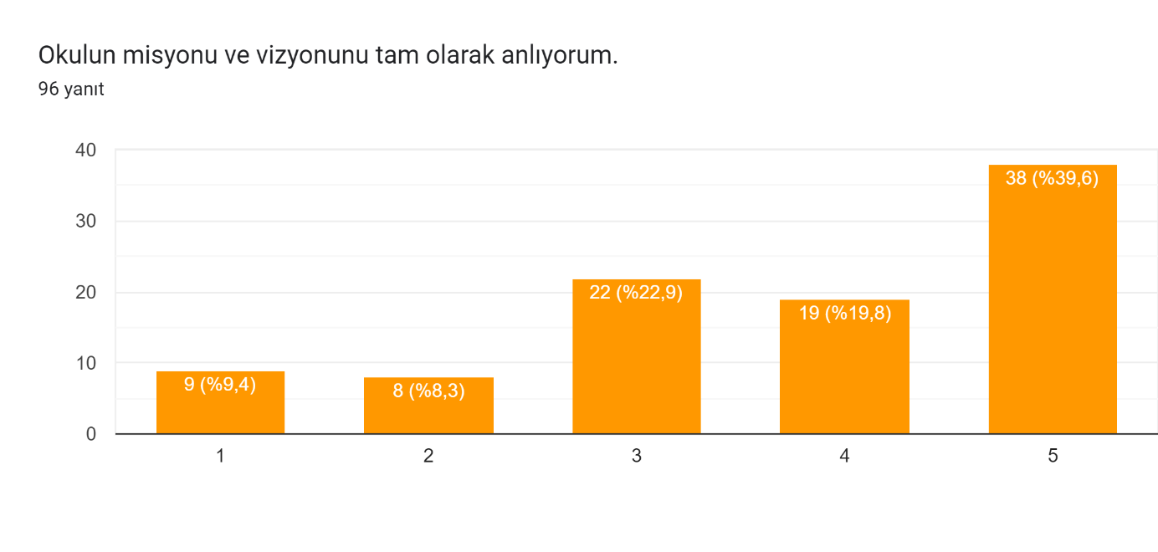

Şekil 13. Okulun Misyonu ve Vizyonunu Tam Olarak Anlıyorum Düzeyi

“Okulun Misyonu ve Vizyonunu Tam Olarak Anlıyorum” sorusuna ankete katılan 96 velimizden %39,60’ı (38 veli) “Kesinlikle Katılıyorum” diyerek olumlu yönde görüş belirtmişlerdir.

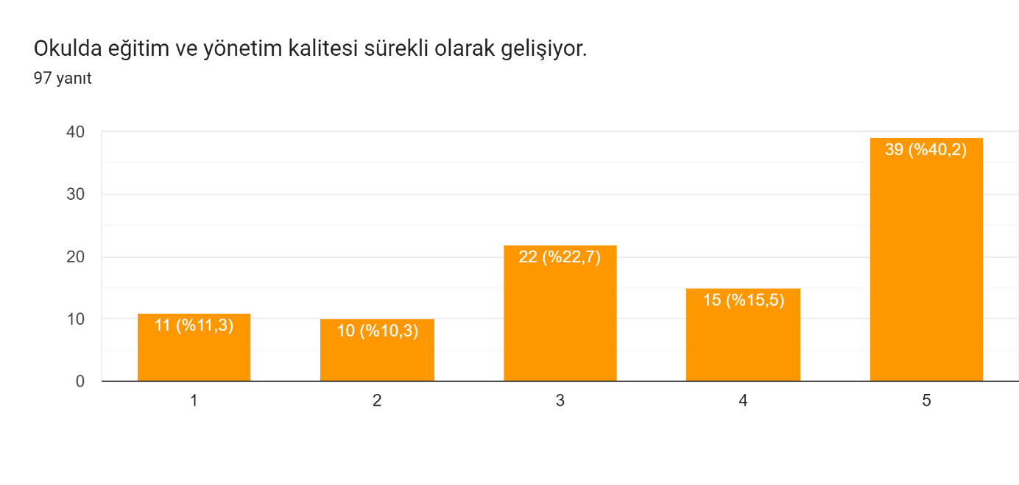

Şekil 14. Okulda Eğitim ve Yönetim Kalitesi Sürekli Olarak Gelişiyor Düzeyi

“Okulda Eğitim ve Yönetim Kalitesi Sürekli Olarak Gelişiyor” sorusuna ankete katılan 97 velimizden %40,20’si (39 veli) “Kesinlikle Katılıyorum” diyerek olumlu yönde görüş belirtmişlerdir.

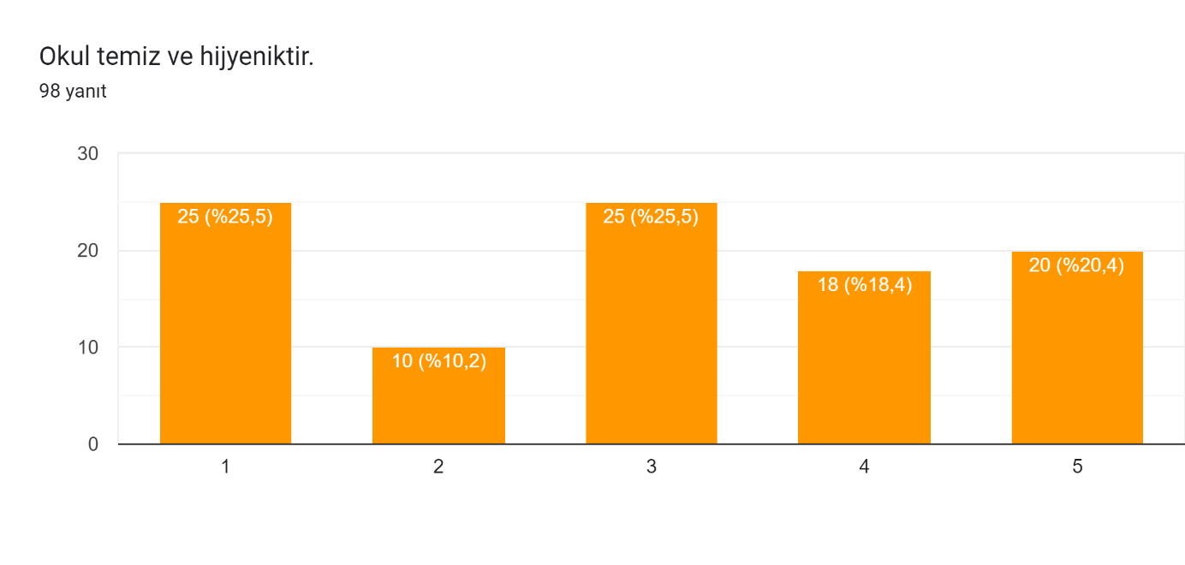

Şekil 15. Okul Temiz ve Hijyeniktir Düzeyi

“Okul Temiz ve Hijyeniktir” sorusuna ankete katılan 98 velimizden %25,50’si (25 veli) “Katılıyorum” diyerek olumsuz yönde görüş belirtmişlerdir.

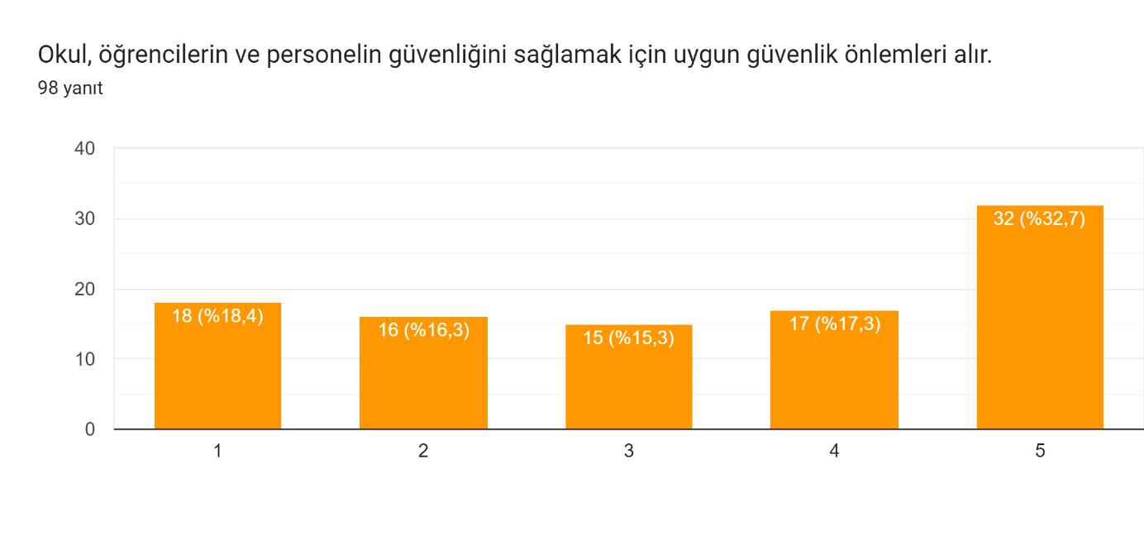

Şekil 16. Öğrencilerin ve Personellerin Güvenliğini Sağlama Düzeyi

“Okul, öğrencilerin ve personelin güvenliğini sağlamak için uygun güvenlik önlemleri alır” sorusuna ankete katılan 98 velimizden %32,70’i (32 veli) “Kesinlikle Katılıyorum” diyerek olumlu yönde görüş belirtmişlerdir.

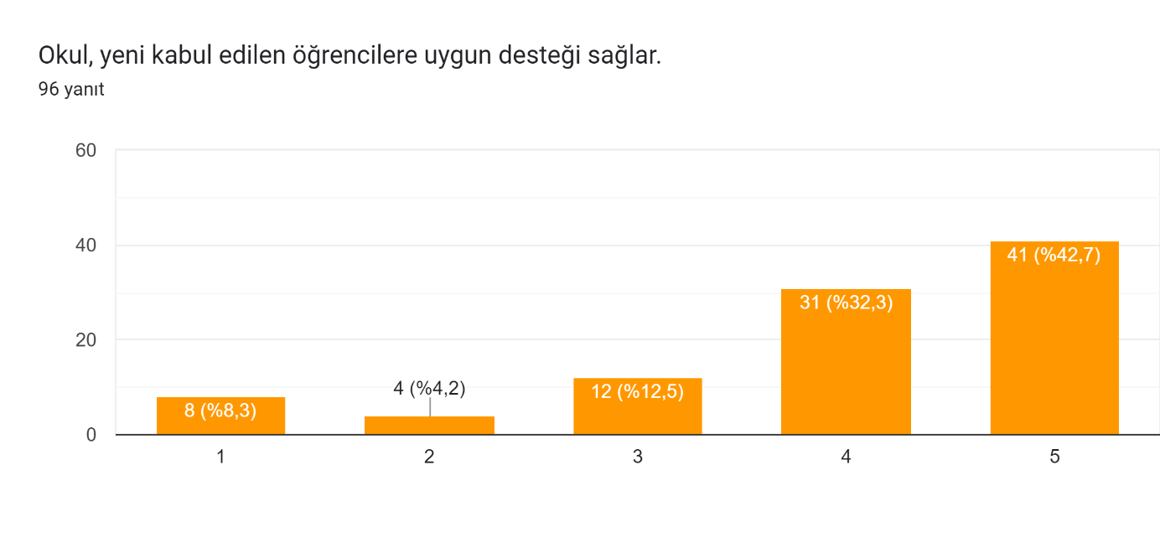

Şekil 17. Okul, Yeni Kabul Edilen Öğrencilere Uygun Desteği Sağlar Düzeyi

“Okul, Yeni Kabul Edilen Öğrencilere Uygun Desteği Sağlar” sorusuna ankete katılan 96 velimizden %42,70’i (41 veli) “Kesinlikle Katılıyorum” diyerek olumlu yönde görüş belirtmişlerdir.

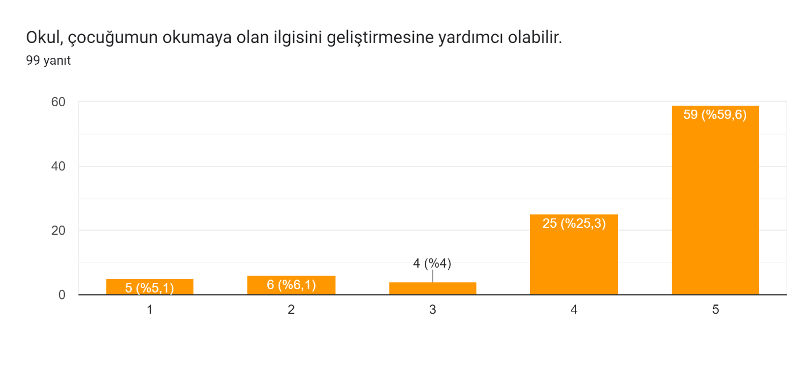

Şekil 18. Okul, Çocuğumun Okumaya Olan İlgisinin Geliştirmesine Yardımcı Olabilir Düzeyi

“Okul, Çocuğumun Okumaya Olan İlgisinin Geliştirmesine Yardımcı Olabilir” sorusuna ankete katılan 99 velimizden %59,60’ı (59 veli) “Kesinlikle Katılıyorum” diyerek olumlu yönde görüş belirtmişlerdir.

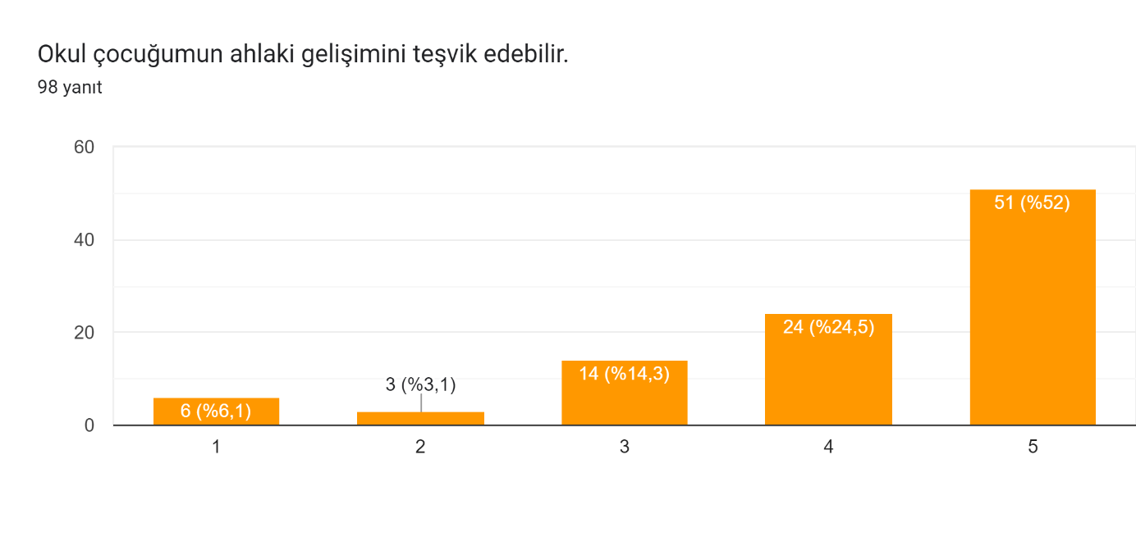

Şekil 19. Okul, Çocuğumun Ahlaki Gelişimini Teşvik Edebilir Düzeyi

“Okul, Çocuğumun Ahlaki Gelişimini Teşvik Edebilir” sorusuna ankete katılan 98 velimizden %52’si (51 veli) “Kesinlikle Katılıyorum” diyerek olumlu yönde görüş belirtmişlerdir.

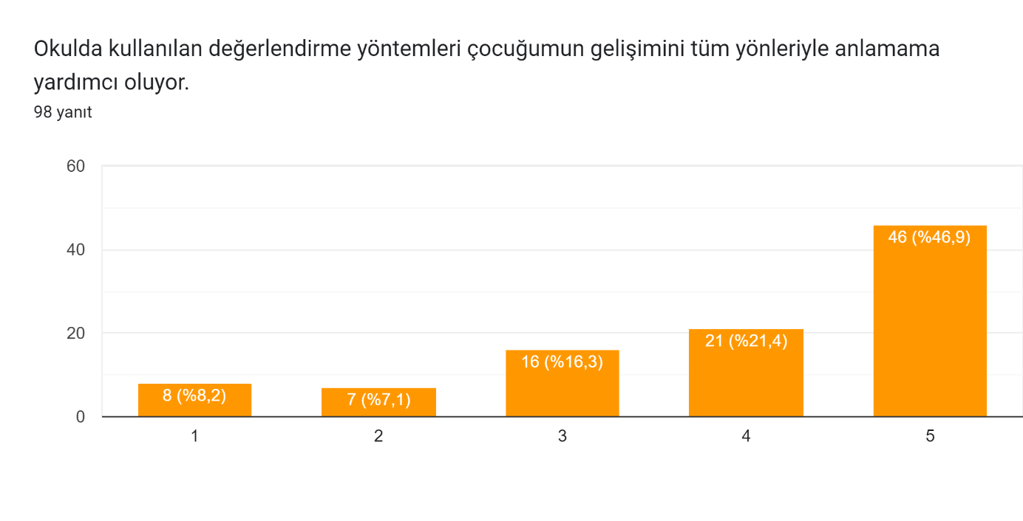

Şekil 20. Okulda Kullanılan Değerlendirme Yöntemleri Düzeyi

“Okulda kullanılan değerlendirme yöntemleri çocuğumun gelişimini tüm yönleriyle anlamama yardımcı oluyor.” sorusuna ankete katılan 98 velimizden %46,0’ı (46 veli) “Kesinlikle Katılıyorum” diyerek olumlu yönde görüş belirtmişlerdir.

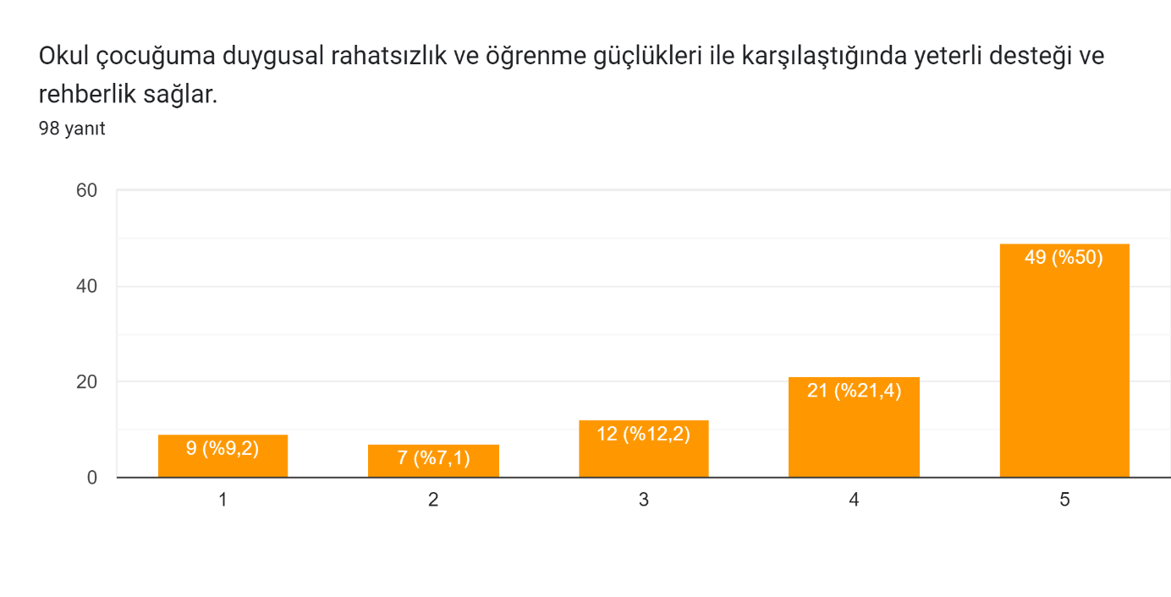

Şekil 21. Duygusal Rahatsızlık ve Öğrenme Güçlükleri Düzeyi

“Okul çocuğuma duygusal rahatsızlık ve öğrenme güçlükleri ile karşılaştığında yeterli desteği ve rehberlik sağlar.” sorusuna ankete katılan 98 velimizden %49’u (50 veli) “Kesinlikle Katılıyorum” diyerek olumlu yönde görüş belirtmişlerdir.

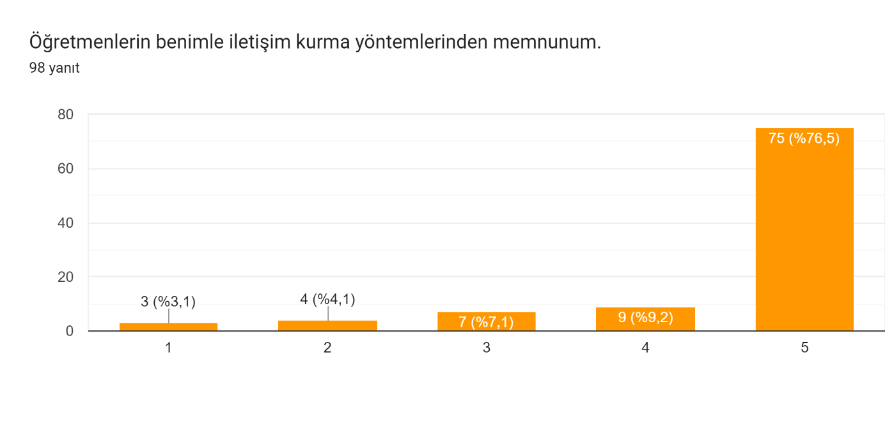

Şekil 22. Öğretmenlerin Benimle İletişim Kurma Yöntemleri Düzeyi

“Öğretmenlerin benimle iletişim kurma yöntemlerinden memnunum.” sorusuna ankete katılan 98 velimizden %76,50’si (75 veli) “Kesinlikle Katılıyorum” diyerek olumlu yönde görüş belirtmişlerdir.

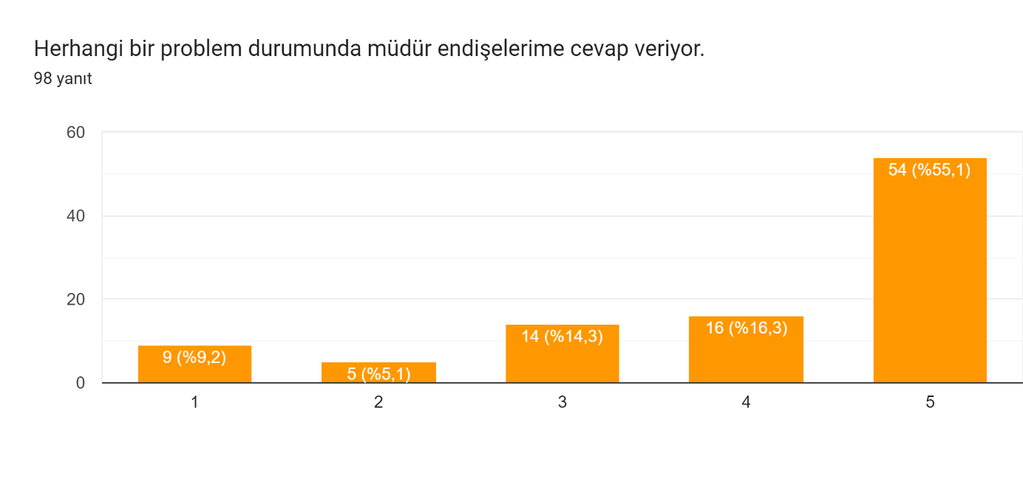

Şekil 23. Herhangi Bir Problem Durumunda Müdür Endişelerime Cevap Veriyor Düzeyi

“Herhangi bir problem durumunda müdür endişelerime cevap veriyor.” sorusuna ankete katılan 98 velimizden %55,10’u (54 veli) “Kesinlikle Katılıyorum” diyerek olumlu yönde görüş belirtmişlerdir.

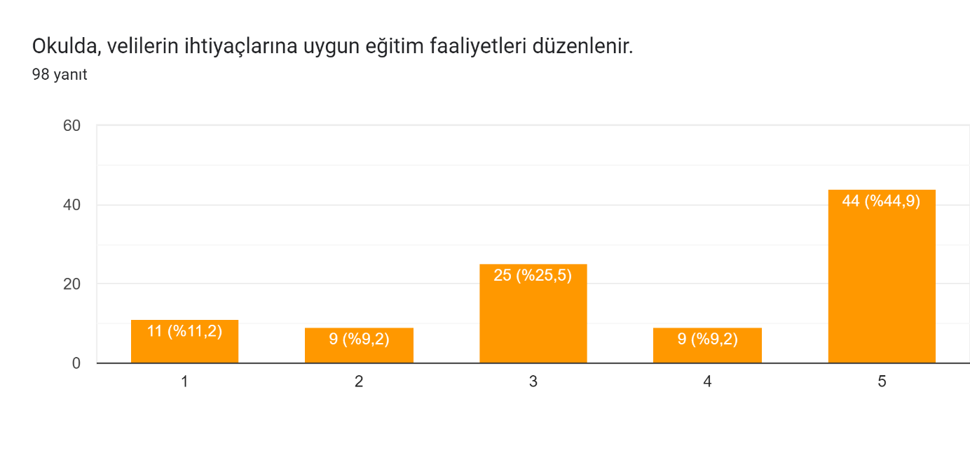

Şekil 24. Okulda, Velilerin İhtiyaçlarına Uygun Eğitim Faaliyetleri Düzeyi

“Okulda, velilerin ihtiyaçlarına uygun eğitim faaliyetleri düzenlenir.” sorusuna ankete katılan 98 velimizden %44,90’ı (44 veli) “Kesinlikle Katılıyorum” diyerek olumlu yönde görüş belirtmişlerdir.

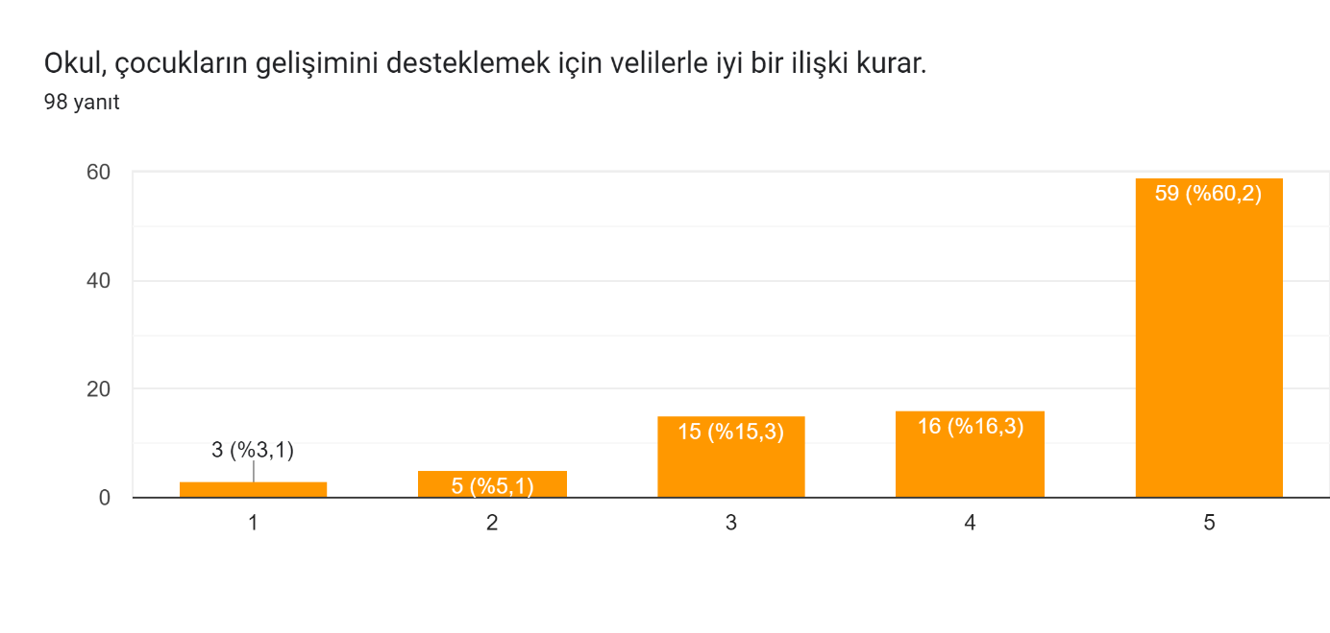

Şekil 25. Okul, Çocukların Gelişimini Desteklemek İçin Velilerle İyi Bir İlişki Kurar Düzeyi

“Okul, çocukların gelişimini desteklemek için velilerle iyi bir ilişki kurar.” sorusuna ankete katılan 98 velimizden %60,20’si (59 veli) “Kesinlikle Katılıyorum” diyerek olumlu yönde görüş belirtmişlerdir.

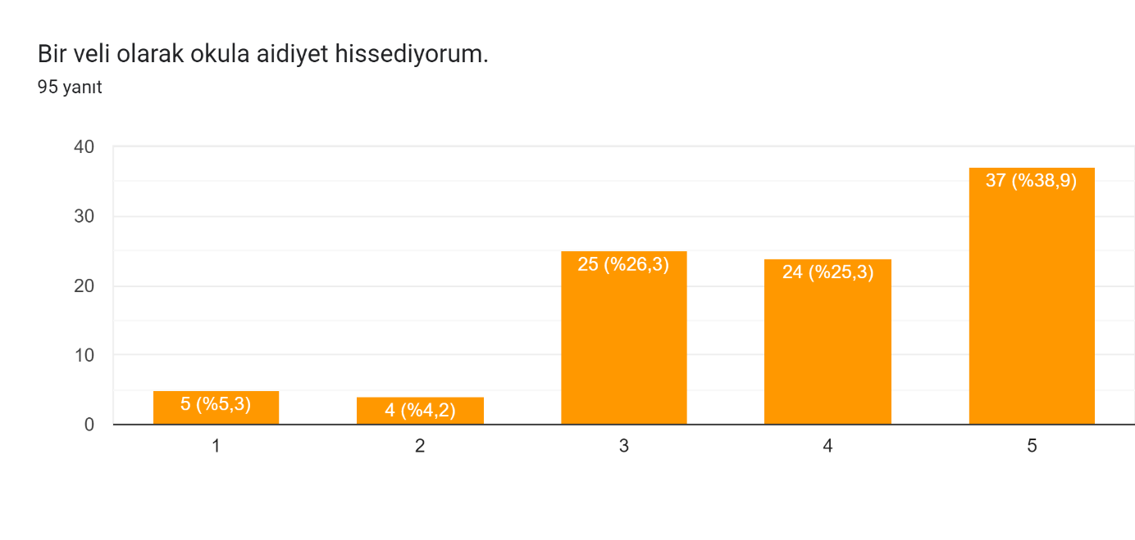

Şekil 26. Bir Veli Olarak Okula Aidiyet Hissediyorum Düzeyi

“Bir veli olarak okula aidiyet hissediyorum.” sorusuna ankete katılan 95 velimizden %38,90’ı (37 veli) “Kesinlikle Katılıyorum” diyerek olumlu yönde görüş belirtmişlerdir.

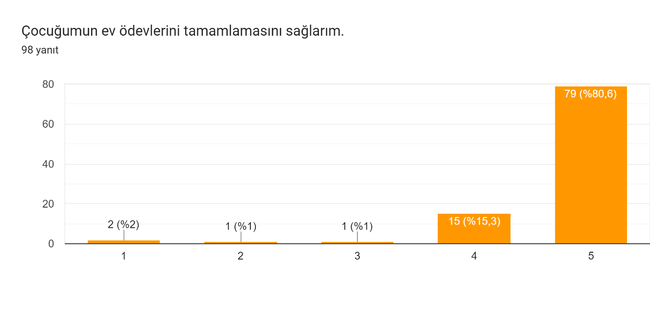

Şekil 27. Çocuğumun Ev Ödevlerini Tamamlamasını Sağlarım Düzeyi

“Çocuğumun ev ödevlerini tamamlamasını sağlarım.” sorusuna ankete katılan 98 velimizden %80,60’ı (79 veli) “Kesinlikle Katılıyorum” diyerek olumlu yönde görüş belirtmişlerdir.

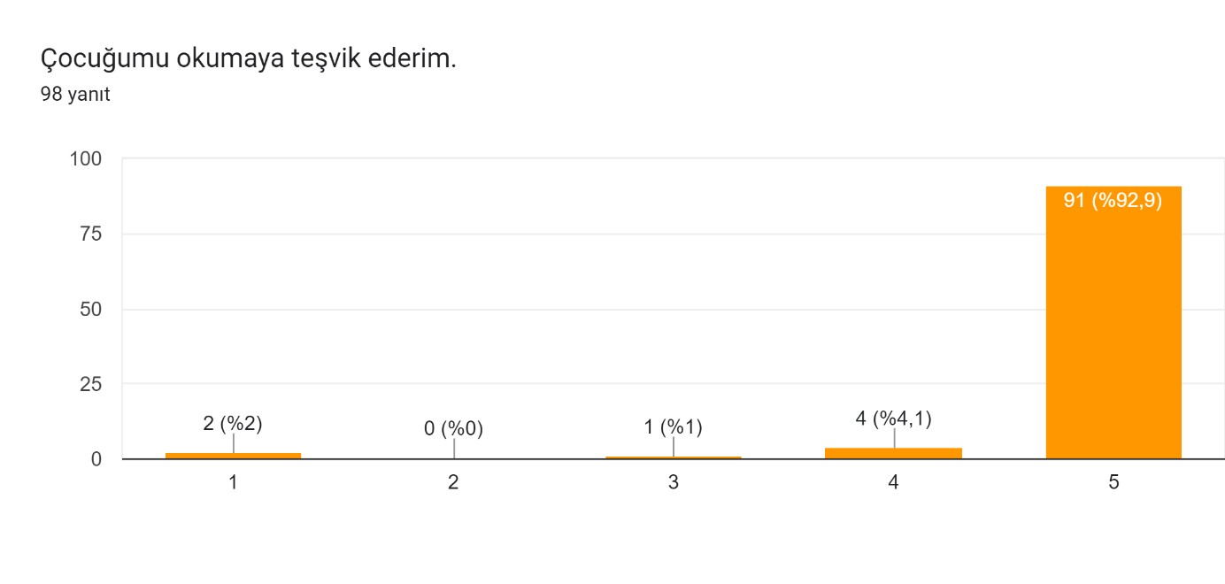

Şekil 28. Çocuğumu Okumaya Teşvik Ederim Düzeyi

“Çocuğumu okumaya teşvik ederim.” sorusuna ankete katılan 98 velimizden %92,90’ı (91 veli) “Kesinlikle Katılıyorum” diyerek olumlu yönde görüş belirtmişlerdir.

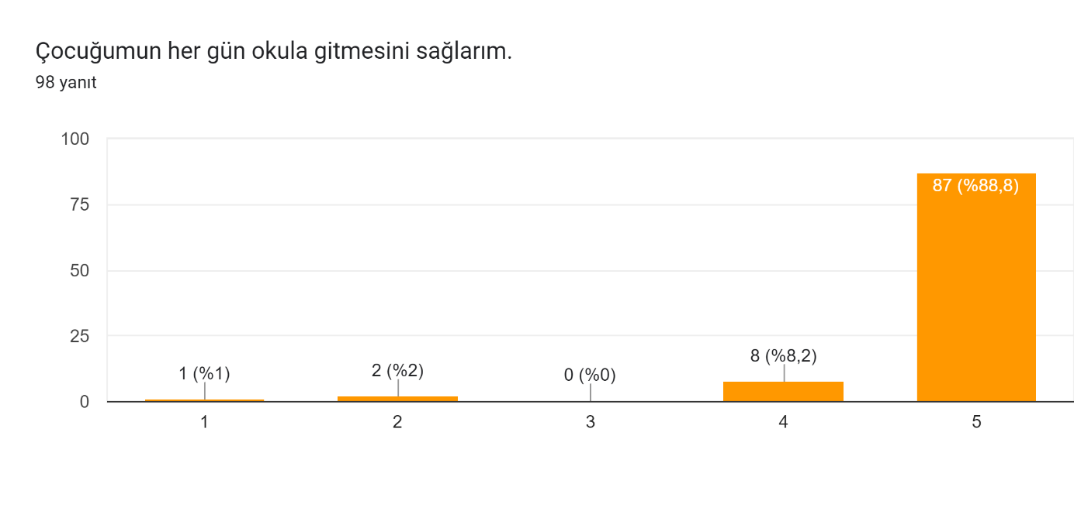

Şekil 29. Çocuğumun Her Gün Okula Gitmesini Sağlarım Düzeyi

“Çocuğumun her gün okula gitmesini sağlarım.” sorusuna ankete katılan 98 velimizden %88,80’i (87 veli) “Kesinlikle Katılıyorum” diyerek olumlu yönde görüş belirtmişlerdir.

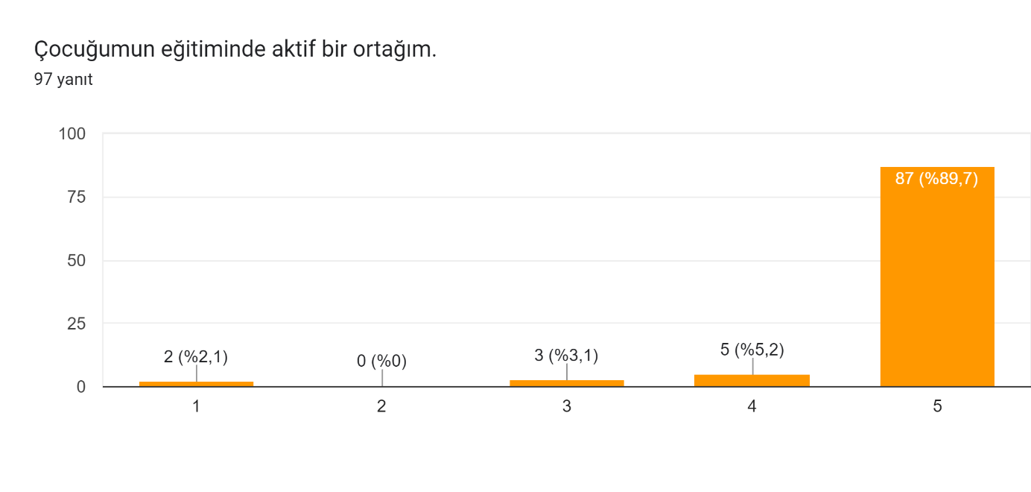

Şekil 30. Çocuğumun Eğitiminde Aktif Bir Ortağım Düzeyi

“Çocuğumun eğitiminde aktif bir ortağım.” sorusuna ankete katılan 97 velimizden %89,70’i (87 veli) “Kesinlikle Katılıyorum” diyerek olumlu yönde görüş belirtmişlerdir.

# Öğretmen Anketi Sonuçları

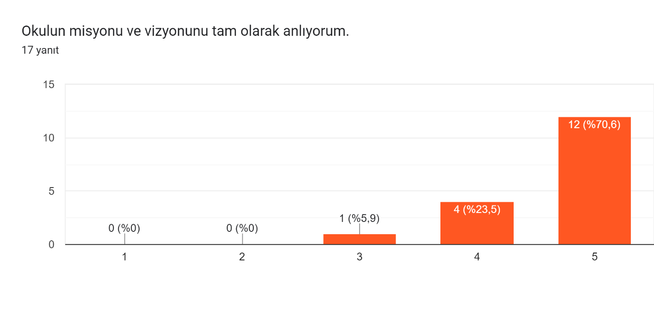

Şekil 31. Okulun Misyonu ve Vizyonunu Tam Olarak Anlıyorum Düzeyi

“Okulun misyonu ve vizyonunu tam olarak anlıyorum.” sorusuna ankete katılan 37 öğretmenimizden %70,60’ı (26 öğretmen) “Kesinlikle Katılıyorum” diyerek olumlu yönde görüş belirtmişlerdir.

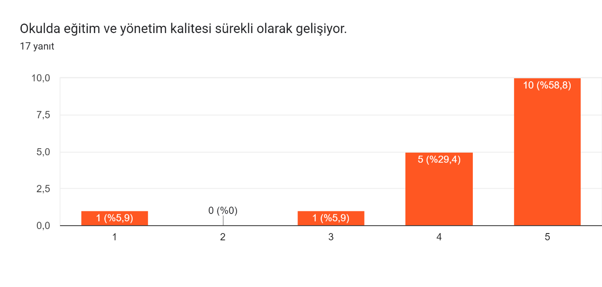

Şekil 32. Okulda Eğitim ve Yönetim Kalitesi Sürekli Olarak Gelişiyor Düzeyi

“Okulda eğitim ve yönetim kalitesi sürekli olarak gelişiyor.” sorusuna ankete katılan 37 öğretmenimizden %58,80’i (22 öğretmen) “Kesinlikle Katılıyorum” diyerek olumlu yönde görüş belirtmişlerdir.

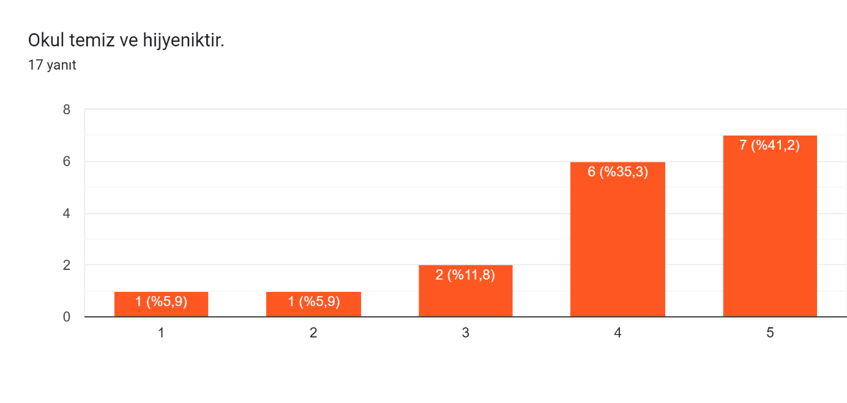

Şekil 33. Okul Temiz ve Hijyeniktir Düzeyi

“Okul temiz ve hijyeniktir.” sorusuna ankete katılan 37 öğretmenimizden %41,20’si (15 öğretmen) “Kesinlikle Katılıyorum” diyerek olumlu yönde görüş belirtmişlerdir.

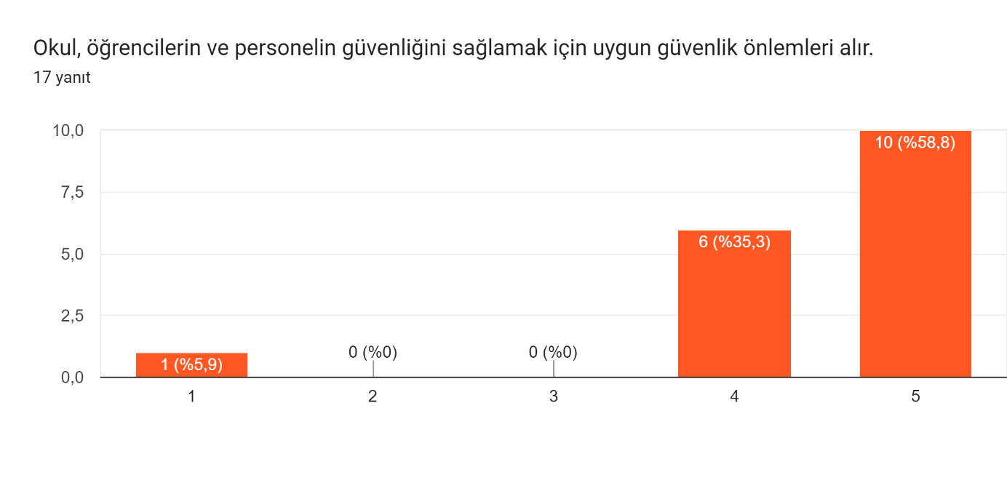

Şekil 34. Öğrenci ve Personellerin Güvenlik Düzeyi

“Okul, öğrencilerin ve personelin güvenliğini sağlamak için uygun güvenlik önlemleri alır.” sorusuna ankete katılan 37 öğretmenimizden %58,80’i (22 öğretmen) “Kesinlikle Katılıyorum” diyerek olumlu yönde görüş belirtmişlerdir.

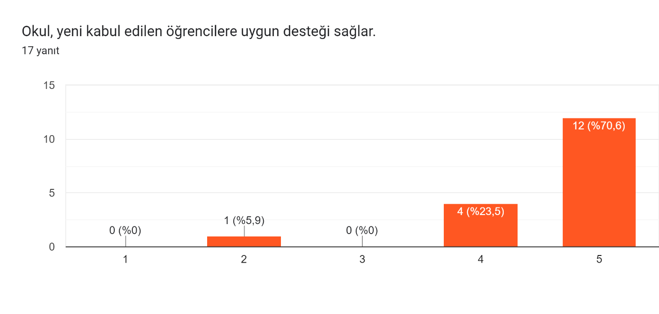

Şekil 35. Yeni Gelen Öğrenciler Destek Sağlama Düzeyi

“Okul, yeni kabul edilen öğrencilere uygun desteği sağlar.” sorusuna ankete katılan 37 öğretmenimizden %70,60’ı (26 öğretmen) “Kesinlikle Katılıyorum” diyerek olumlu yönde görüş belirtmişlerdir.

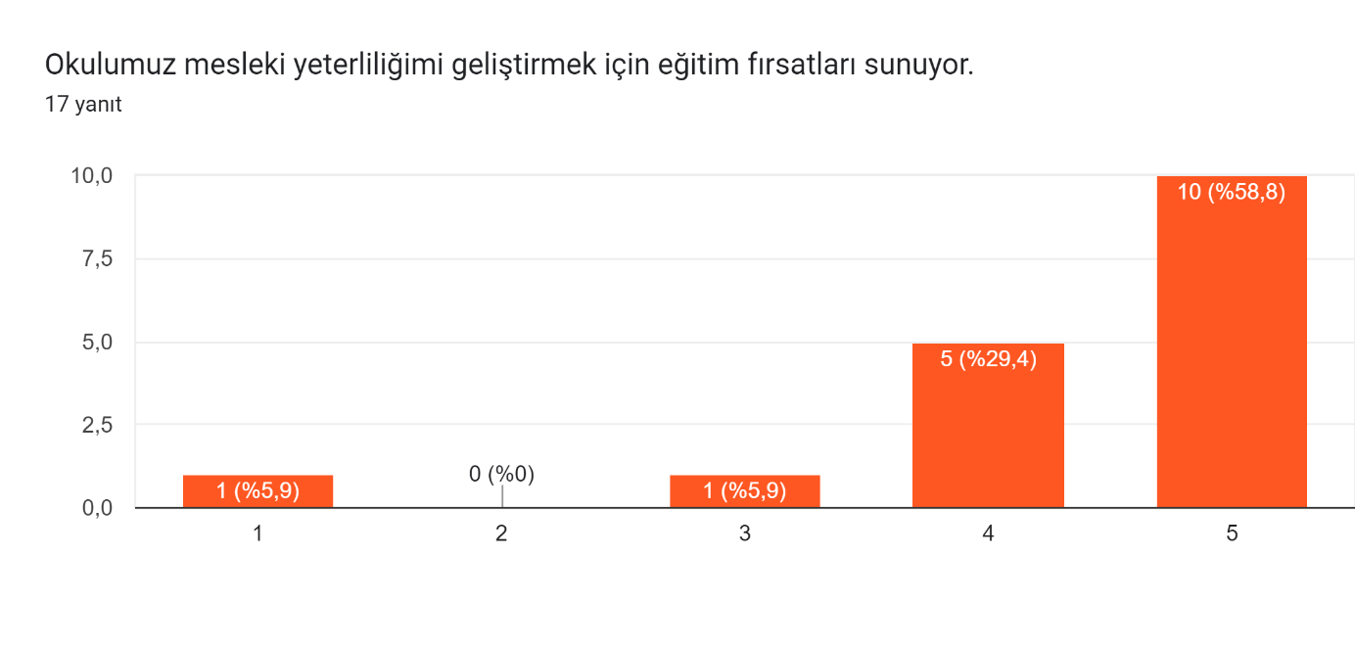

Şekil 36. Mesleği Yeterliliği Destekleme Düzeyi

“Okulumuz mesleki yeterliliğimi geliştirmek için eğitim fırsatları sunuyor.” sorusuna ankete katılan 37 öğretmenimizden %58,80’i (22 öğretmen) “Kesinlikle Katılıyorum” diyerek olumlu yönde görüş belirtmişlerdir.

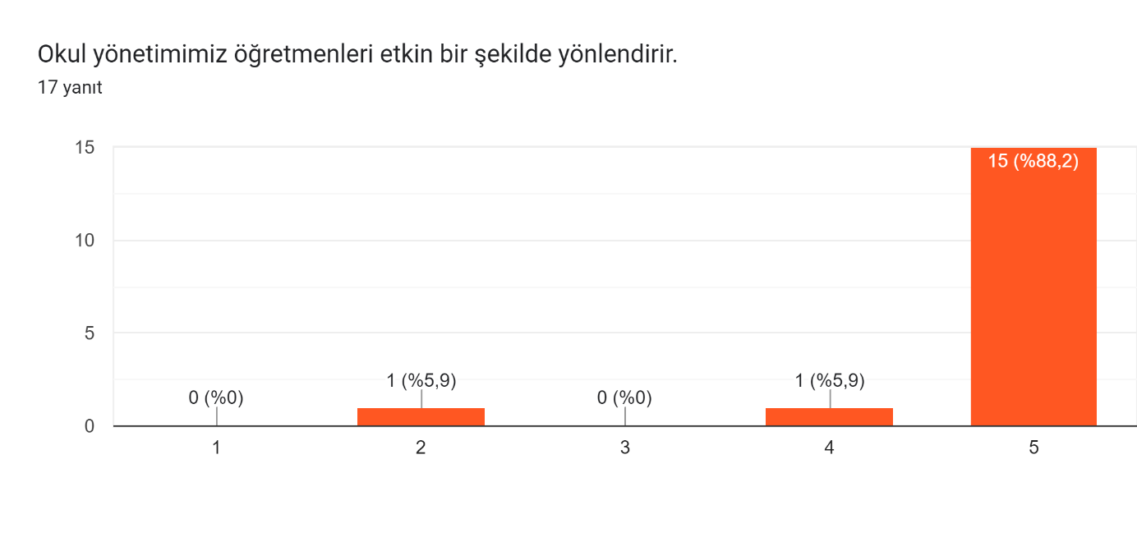

Şekil 37. Öğretmenleri Yönlendirme Düzeyi

“Okul yönetimimiz öğretmenleri etkin bir şekilde yönlendirir.” sorusuna ankete katılan 37 öğretmenimizden %88,20’si (33 öğretmen) “Kesinlikle Katılıyorum” diyerek olumlu yönde görüş belirtmişlerdir.

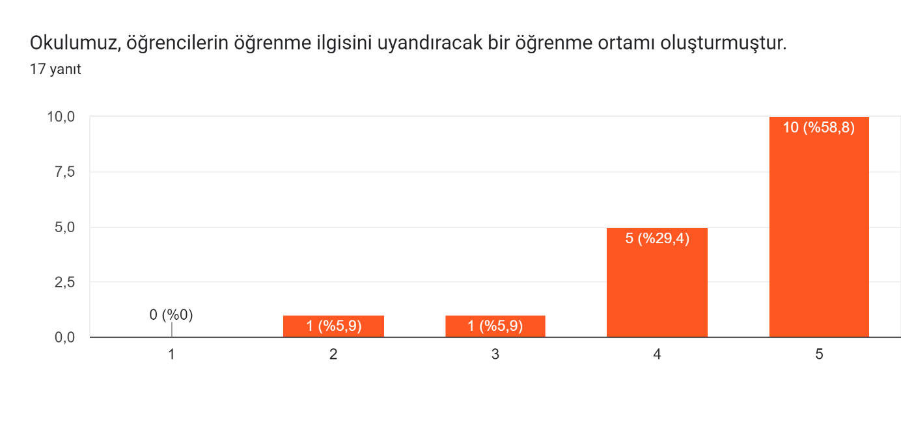

Şekil 38. Öğrenme Ortamını Geliştirme Düzeyi

“Okulumuz, öğrencilerin öğrenme ilgisini uyandıracak bir öğrenme ortamı oluşturmuştur.” sorusuna ankete katılan 37 öğretmenimizden %58,80’i (22 öğretmen) “Kesinlikle Katılıyorum” diyerek olumlu yönde görüş belirtmişlerdir.

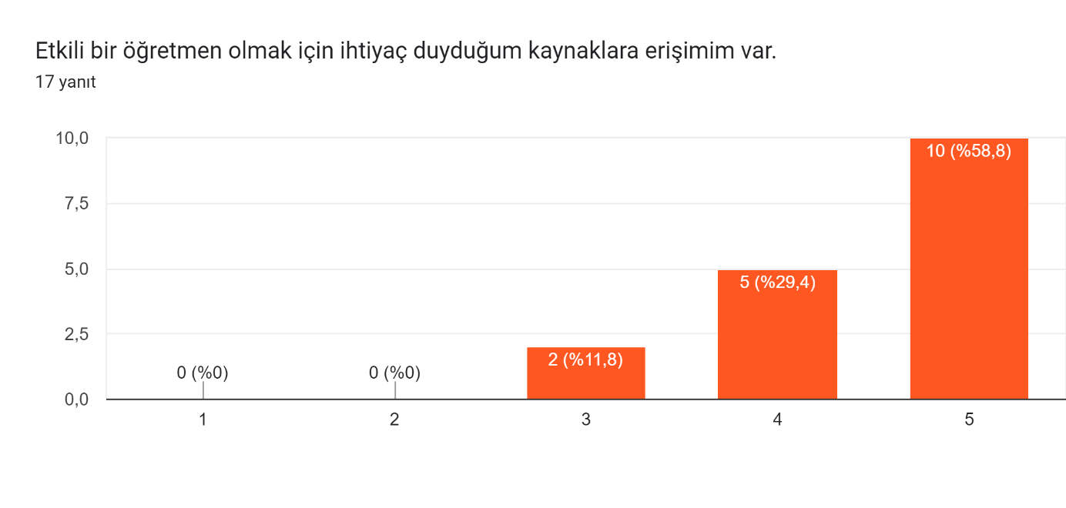

Şekil 39. Kaynaklara Erişim Düzeyi

“Etkili bir öğretmen olmak için ihtiyaç duyduğum kaynaklara erişimim var.” sorusuna ankete katılan 37 öğretmenimizden %58,80’i (22 öğretmen) “Kesinlikle Katılıyorum” diyerek olumlu yönde görüş belirtmişlerdir.

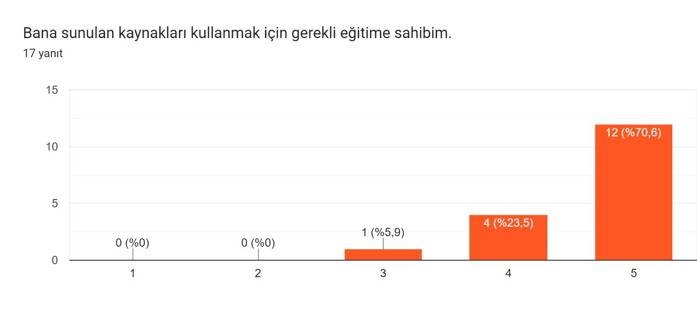

Şekil 40. Kaynakları Kullanabilme Düzeyi

“Bana sunulan kaynakları kullanmak için gerekli eğitime sahibim.” sorusuna ankete katılan 37 öğretmenimizden %70,60’ı (26 öğretmen) “Kesinlikle Katılıyorum” diyerek olumlu yönde görüş belirtmişlerdir.

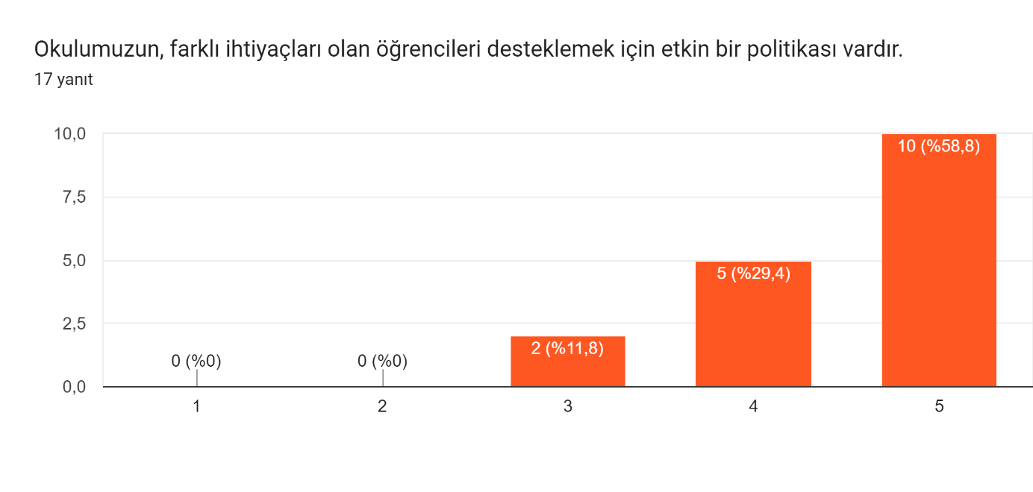

Şekil 41. Farklı İhtiyaçları Olan Öğrencileri Destekleme Düzeyi

“Okulumuzun, farklı ihtiyaçları olan öğrencileri desteklemek için etkin bir politikası vardır.” sorusuna ankete katılan 37 öğretmenimizden %58,80’i (22 öğretmen) “Kesinlikle Katılıyorum” diyerek olumlu yönde görüş belirtmişlerdir.

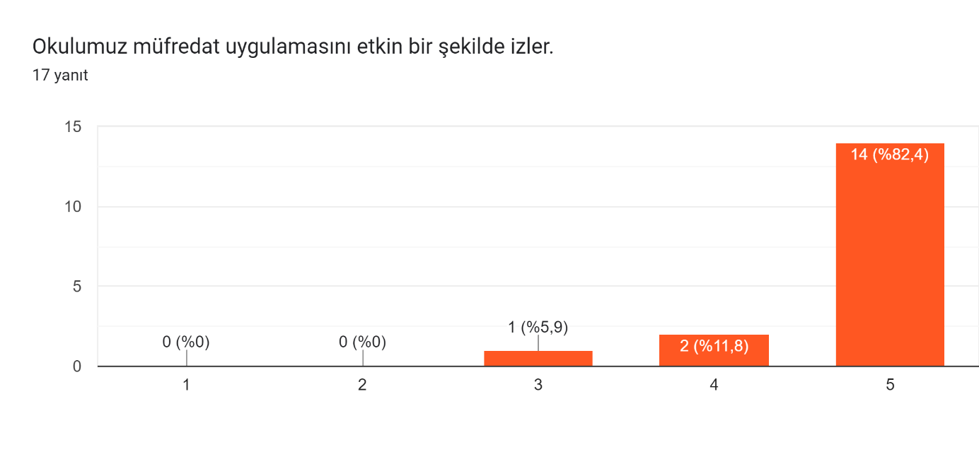

Şekil 42. Okulumuz Müfredat Uygulamasını Etkin Bir Şekilde İzleme Düzeyi

“Okulumuz müfredat uygulamasını etkin bir şekilde izler.” sorusuna ankete katılan 37 öğretmenimizden %82,40’ı (30 öğretmen) “Kesinlikle Katılıyorum” diyerek olumlu yönde görüş belirtmişlerdir.

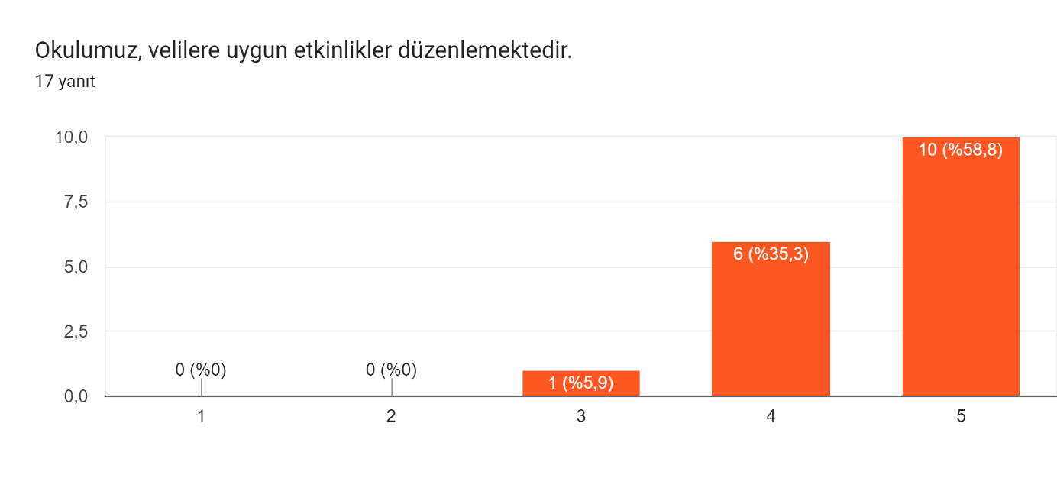

Şekil 43. Velilere Uygun Etkinlikler Düzenleme Düzeyi

“Okulumuz, velilere uygun etkinlikler düzenlemektedir.” sorusuna ankete katılan 37 öğretmenimizden %58,80’i (21 öğretmen) “Kesinlikle Katılıyorum” diyerek olumlu yönde görüş belirtmişlerdir.

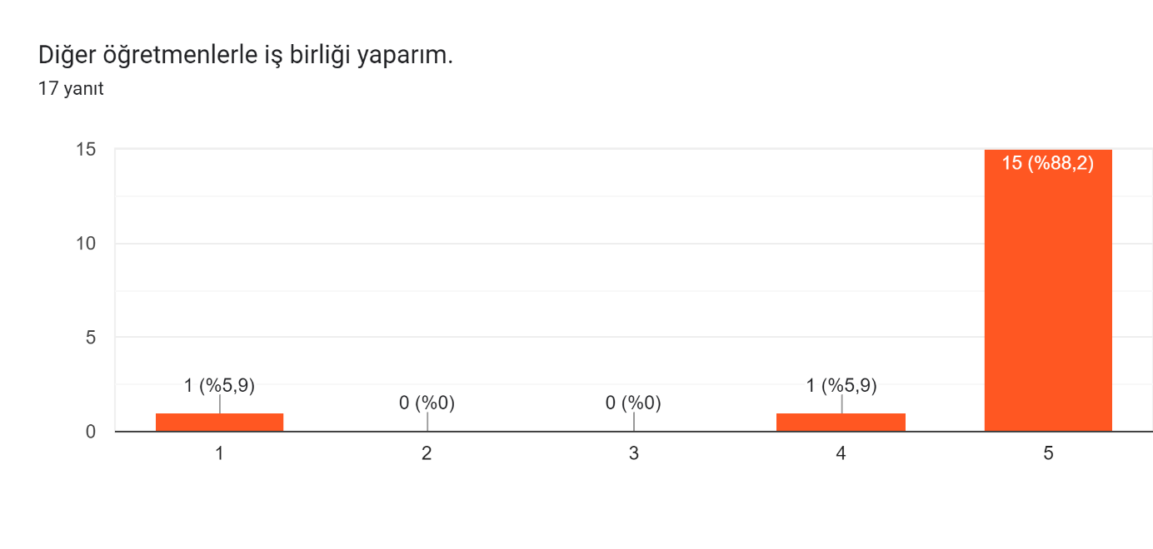

Şekil 44. Öğretmenlerin Birbirleri ile İş Birliği Yapma Düzeyi

“Diğer öğretmenlerle iş birliği yaparım.” sorusuna ankete katılan 37 öğretmenimizden %88,20’si (32 öğretmen) “Kesinlikle Katılıyorum” diyerek olumlu yönde görüş belirtmişlerdir.

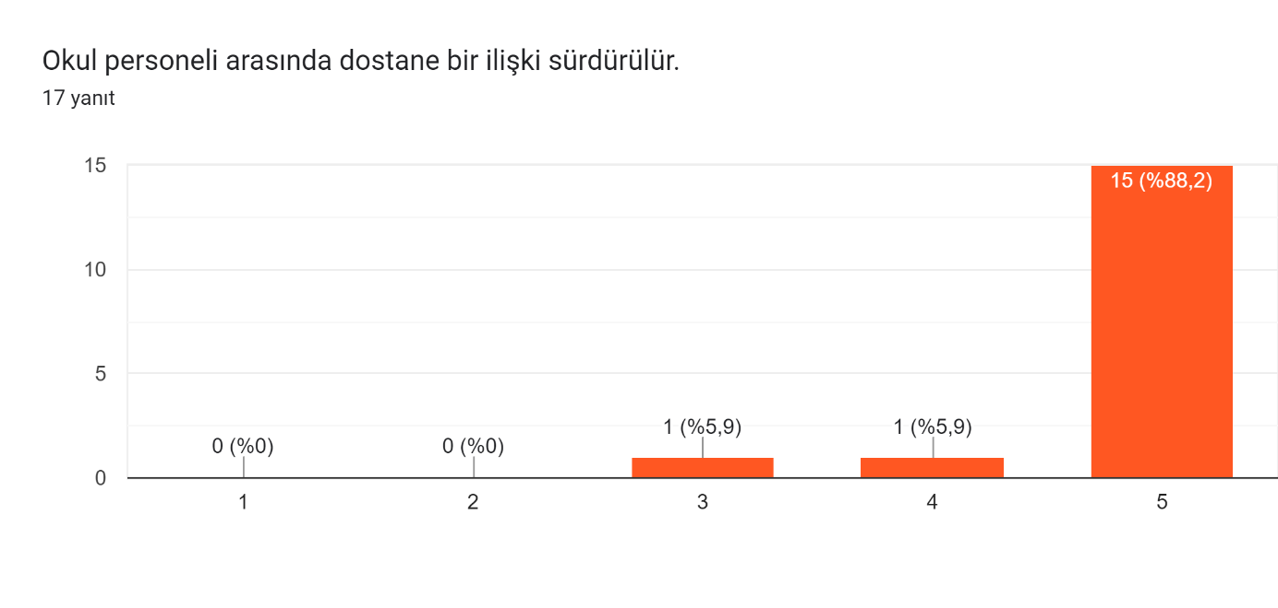

Şekil 45. Okul Personeli Arasındaki İlişki Düzeyi

“Okul personeli arasında dostane bir ilişki sürdürülür.” sorusuna ankete katılan 37 öğretmenimizden %88,20’si (32 öğretmen) “Kesinlikle Katılıyorum” diyerek olumlu yönde görüş belirtmişlerdir.

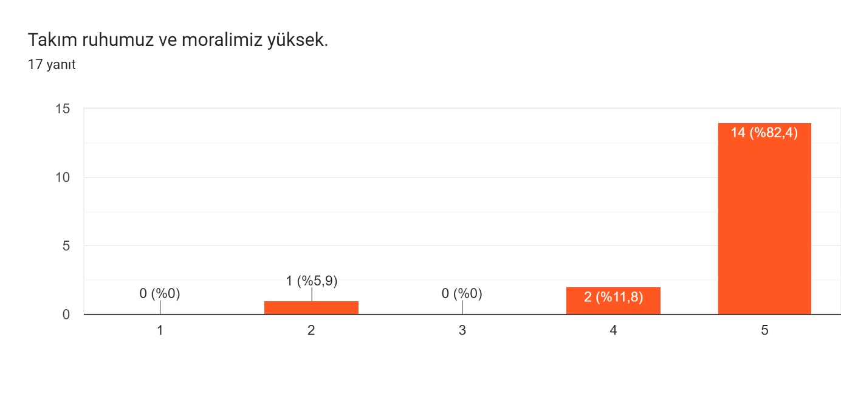

Şekil 46. Takım Ruhu ve Moral Düzeyi

“Takım ruhumuz ve moralimiz yüksek.” sorusuna ankete katılan 37 öğretmenimizden %82,40’ı (30 öğretmen) “Kesinlikle Katılıyorum” diyerek olumlu yönde görüş belirtmişlerdir.

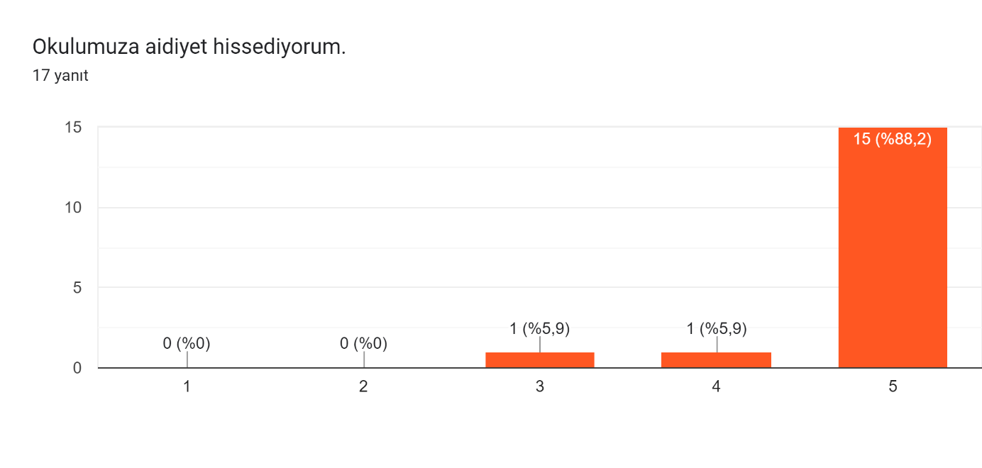

Şekil 47. Okula Aidiyet Hissetme Düzeyi

“Okulumuza aidiyet hissediyorum.” sorusuna ankete katılan 37 öğretmenimizden %88,20’si (32 öğretmen) “Kesinlikle Katılıyorum” diyerek olumlu yönde görüş belirtmişlerdir.

# İç ve Dış Paydaş Analizi

|  |  |  |  |
| --- | --- | --- | --- |
| **Paydaş Adı** | **İç/Dış Paydaş** | **Önem Derecesi** | **Etki Derecesi** |
| **Milli Eğitim Bakanlığı** | Dış Paydaş | 5 | 5 |
| **Elazığ Milli Eğitim Müdürlüğü** | Dış Paydaş | 5 | 5 |
| **Diğer Kurum/Kuruluşlar** | Dış Paydaş | 5 | 4 |
| **Valilik** | Dış Paydaş | 5 | 4 |
| **Üniversite** | Dış Paydaş | 5 | 4 |
| **Güvenlik Güçleri (Emniyet, Jandarma)** | Dış Paydaş | 5 | 4 |
| **Sivil Toplum Kuruluşları (STK)** | Dış Paydaş | 4 | 4 |
| **Veliler** | Dış Paydaş | 5 | 5 |
| **Muhtarlık** | Dış Paydaş | 5 | 5 |
| **Müdürlüğe Bağlı Diğer Okul/Kurumlar** | Dış Paydaş | 5 | 5 |
| **Öğrenciler** | İç Paydaş | 5 | 5 |
| **Kurum Çalışanları** | İç Paydaş | 5 | 5 |
| **Okul Aile Birliği** | İç Paydaş | 5 | 5 |

**Tablo 7.** İç ve Dış Paydaş Analizi

# Okul İçi Analiz

2024-2028 Stratejik Plan Hazırlık Çalışmaları kapsamında analiz çalışmaları odak bir grupla gerçekleştirilmiştir. Bu çalışmadan elde edilen bulgu, sonuç, öneri ve değerlendirmeler aşağıda sunulmuştur.

**Çalışma sonuçlarına göre geliştirmeye açık alanlar öncelik sırasına göre aşağıda sıralanmıştır;**

1. Kurum içi iklim
2. Çalışanların motivasyonu
3. Kurumsal değerler
4. Kurum içi iletişim
5. Çalışanların güçlendirilmesi ve karar alma süreçlerine etkin katılımları,
6. Bilgi paylaşımı ve birimler arası koordinasyon,

**Gerçekleştirilen analizlere göre kurumun güçlü olduğu alanlar öncelik sırasına göre:**

1. Kurum çalışanları arasındaki iş birliği
2. Güçlü bir AR-GE alt yapısı
3. Öğretmenlerin proje hazırlama süreçlerine katılımları
4. Yöneticilerin katılımcılığı desteklemeleri
5. Yeni fikirlere ve uygulamalara uyum

Kuruluş içi analiz; insan kaynaklarının yetkinlik düzeyi, kurum kültürü, teknoloji ve bilişim altyapısı, fiziki ve mali kaynaklara ilişkin analizlerin yapılarak okulun mevcut kapasitesinin değerlendirilmesidir. Ayrıca, bu bölümde okulun teşkilat şemasına da yer verildi.

Etkili bir okul içi analiz süreci; okul kaynaklarını, varlıklarını, özelliklerini, yeterliliklerini, yeteneklerini, fırsat alanlarını ve başarısızlıklarını belirlemek için okulun içinde etkileşime giren tüm bileşenlerinin değerlendirildiği bir süreçtir. Okul içi analiz sürecinde farklı araçlardan yararlanılmıştır. Her bir aracın analiz sürecinin bir dişlisi olarak sunacağı katkı değerlidir. Örneğin, insan kaynakları verileri eğitim planlaması ya da iş değerlendirmeleri gibi alanlarda yapılacak analizlere katkı sağlayacaktır. Ne kadar fazla araçtan faydalanılırsa okulun durumuna dair o kadar net bir tablo çizilmiş olacaktır. Okulumuz ile ilgili okul içi analiz sürecinde kullanılan araçlar, içerikleri ve nasıl erişim sağlayabileceklerine dair bilgiler Tablo 8’te verilmiştir.

|  |  |
| --- | --- |
| **Okul/Kurum İçi** | **Analiz İçerik Tablosu** |
| **Öğrenci sayıları** | Okulumuzda toplam 400 erkek, 401 kız olmak üzere toplam 801 öğrenci eğitim görmektedir. Bu öğrencilerimizin 313’ü yabancı uyruklu öğrencilerdir. Birinci sınıfta 118 erkek 108 kız öğrenci, ikinci sınıfta 125 erkek 101 kız öğrenci, üçüncü sınıfta 85 erkek 104 kız öğrenci ve dördüncü sınıfta 72 erkek 88 kız öğrenci eğitim görmektedir. 2 öğrencimiz Dikkat Eksikliği ve Hiperaktivite Bozukluğu, 2 öğrencimiz Özel Öğrenme Güçlüğü, 1 öğrencimiz Dil ve Konuşma Güçlüğü ve 2 öğrencimiz Bedensel Yetersizlik tanısıyla okulumuzda kaynaştırma/bütünleştirme yöntemi ile eğitim almaktadır. Öğrencilerimizin yaş aralığı 6-11 yaş aralığıdır. |
| **Akademik başarı verileri** | Öğrencilerimizin akademik başarı düzeyleri ölçme değerlendirme (Yazılı, sözlü uygulamalar) olmadığından sadece sınıf içi derslere katılım ve değerlendirme ölçekleri baz alınarak değerlendirmektedir. Genel başarı durumu (okuryazarlık) yüksek düzeyde olmakla beraber tamamı yabancı uyruklu ve göçebe ailelerin çocukları olmak üzere (devamsızlık oranları yüksek olan öğrenciler) 28 öğrencimiz okuma yazma konusunda sınıf seviyesinin altındadır. Bu öğrenciler ile ilgili çalışmalar rehberlik servisi, okul yönetimi ve öğretmenler tarafından planlı bir şekilde devam etmektedir. |
| **Sosyal-kültürel-bilimsel ve sportif başarı verileri** | Sosyal-kültürel-bilimsel ve sportif faaliyetlere etkinlik ve ürün ortaya koyma yönünde katılım sağlanmakta olup sadece okul içi etkinliklerde derece alan öğrenciler bulunmaktadır. |
| **Öğrenme stilleri envanteri** | Öğrenme stilleri envanteri, öğrencilerin hangi öğrenme stiline/stillerine yatkın olduğunu ve nasıl daha iyi öğrenebileceğini belirlemek için uygulanan bir envanterdir. Envanterde görsel, işitsel ve dokunsal öğrenme alanına ait sorular bulunmaktadır. Öğrencilerin işaretlediği seçeneklere bakılarak baskın öğrenme stili/stilleri belirlenmektedir. |
| **Devam-devamsızlık verileri** | |  |  |  |  | | --- | --- | --- | --- | | Devamsızlık Günleri | Öğrenci Sayısı | Toplam Öğrenci Sayısı | Oranı (%) | | 1-5 Gün Arası | 25 Öğrenci | 801 | 3,17 | | 6-10 Gün Arası | 104 Öğrenci | 801 | 12,93 | | 11-15 Gün Arası | 23 Öğrenci | 801 | 2,93 |   Yabancı uyruklu öğrenciler ile göçebe ailelere mensup öğrencilerde devamsızlık oranları yüksek olup sosyokültürel ve kısmen ekonomik nedenler devamsızlık konusunda etken olmaktadır. |
| **Okul disiplinini etkileyen faktörler anketi** | Bu anket, okulda disiplini etkileyen faktörleri ve bu faktörlere yönelik çözüm önerilerini belirlemek amacıyla öğrencilere uygulanmaktadır. Ankette 20 soru bulunmaktadır. Bu anketin temel amacı, öğrencilerin gözünden okuldaki disiplin sorunlarının değerlendirilmesidir. |
| **İnsan kaynakları verileri** | Okulumuz 1 müdür, 2 müdür yardımcısı, 34 kadrolu sınıf öğretmeni, 1 rehberlik danışman öğretmeni, 1 İngilizce öğretmeni ve 1 Din Kültürü ve Ahlak Bilgisi öğretmeni olmak üzere toplam 40 eğitim öğretim sınıfı personeli ile eğitim faaliyetlerine devam etmektedir. Eğitim Öğretim sınıfı personellerinin 10’sı yüksek lisans, diğerleri lisans mezunudur. Okul müdürü ve müdür yardımcıları uzman öğretmen, 27 öğretmenimiz uzman, 8 öğretmenimiz de başöğretmen unvanına sahiptir. Yardımcı hizmetler sınıfında 3 personel bulunmaktadır. 2 memur personelimiz bulunmaktadır. |
| **Öğretmenlerin hizmet içi eğitime katılma oranları** | Tablo 14’te belirtilmiştir. |
| **Öğrenme ortamı verileri** | Okulumuz 2019’da yeni binasında eğitim öğretime başlamıştır. 2020 Elâzığ depreminde hasar almamıştır. Okulumuz 32 derslik, 1 laboratuvar 1 kütüphaneden oluşmaktadır. Sınıflarda etkileşimli tahta bulunmaktadır. |
| **Tablo 8.Okul İçi Analiz İçerik Tablosu** | |

# Teşkilat Yapısı

|  |  |
| --- | --- |
| Tuncay ÇAKIR  Okul Müdürü | |
| Mehmet AKIN - Müdür Yardımcısı  Mehmet YENİ - Müdür Yardımcısı | |
| Neşe Çevik (Sınıf Öğretmeni)  Ayşe Tunç (Rehberlik Öğretmeni)  Melike Demir (Sınıf Öğretmeni)  Necla Kaya (Sınıf Öğretmeni)  Aysun Sarı (Sınıf Öğretmeni)  Halil Keçeci (Sınıf Öğretmeni)  Cahit Akbalık (Sınıf Öğretmeni)  Gamze Taş (Sınıf Öğretmeni)  Nazan Özcan (Sınıf Öğretmeni)  Nurhan Yuşan (Sınıf Öğretmeni)  Uğur Öncü (Sınıf Öğretmeni)  Ayşe Söğütçü (Sınıf Öğretmeni)  Ömer Faruk İnal (Sınıf Öğretmeni)  Sevil Gündüz (Sınıf Öğretmeni)  Neşe Işık (Sınıf Öğretmeni)  Nesrin Baypınar (Sınıf Öğretmeni)  Tansu Öner (Sınıf Öğretmeni)  Perihan Cengiz Özgenç (Sınıf Öğretmeni) | Mehmet Solak (Sınıf Öğretmeni)  Aynur Tunç (Sınıf Öğretmeni)  İlknur Özdemir (Sınıf Öğretmeni)  Asiye Solak (Sınıf Öğretmeni)  Selda Kaçar (Sınıf Öğretmeni)  Nesrin Yağbasan (Sınıf Öğretmeni)  Muhammet Karaoğlu (Sınıf Öğretmeni)  Hüseyin Bayat (Sınıf Öğretmeni)  İlkay Karaçimen (Sınıf Öğretmeni)  Gülsen Gürgöze (Sınıf Öğretmeni)  Hanım Buğdayçay (Sınıf Öğretmeni)  Tekin Arslan (Sınıf Öğretmeni)  Mahmut Karakaş (Sınıf Öğretmeni)  Hatice Topuzoğlu (Sınıf Öğretmeni)  Naime Bingöl (Sınıf Öğretmeni)  Serpil Öztürk (Sınıf Öğretmeni)  Fırat Çiçek (Din Kültürü Öğretmeni)  Muhammet Akif Aytemur (Rehberlik Öğretmeni) |
| Abdulbaki Bucukar - Memur  Mustafa Güneri - Memur | Cengizhan Özpolat (Hizmetli)  Muharrem Yıldırım (Hizmetli)  Mahir Karataş (Hizmetli) |

Tablo 9: Teşkilat Yapısı Tablosu

# İnsan Kaynakları

Okulun hedefleriyle uyumlu, kurumsal ve bireysel performans için kritik olan bilgi, beceri ve tutumların tümünü kapsamamaktadır. Personele ilişkin nicel veriler ile personelin sahip olduğu niteliklerin analizi yapılmıştır.

Okulda çalışanlar ve görevleri belirlenmiştir. Ayrıca;

* Kurumun sahip olduğu toplam norm kadro sayısı,
* Çalışan toplam personel sayısı, buna bağlı olarak yapılan istihdam sayısı,
* Personelin nasıl atandığı,
* Kadrosu olmayıp da sözleşmeli çalıştırılan personelin sayısı,
* Eğitim düzeyi, gönüllü olarak aldığı diğer görevler,
* Okula son -en az- iki yılda gelen giden personel sayısı ve neden okulumuza tayin istedikleri,
* Ortalama okulda çalışma yılı,
* Ortalama hizmet içi eğitim saati,
* Çalışana verilen ödül ve ceza sayısı gibi hususlar tablo hâlinde düzenlenebilir.
* Okulda çalışan yönetici, öğretmen, diğer personelin görevlerinin neler olduğu belirlenmiştir.

|  |  |
| --- | --- |
| **Çalışanın Unvanı** | **Görevleri** |
| **Okul Müdürü** | Okul öncesi eğitim ve ilköğretim kurumları, ilgili mevzuat hükümleri doğrultusunda diğer çalışanlarla birlikte müdür tarafından yönetilir. Müdür; okulun öğrenci, her türlü eğitim ve öğretim, yönetim, personel, tahakkuk, taşınır mal, yazışma, eğitici ve sosyal etkinlikler, yatılılık, bursluluk, taşımalı eğitim, güvenlik, beslenme, bakım, koruma, temizlik, düzen, nöbet, halkla ilişkiler ve benzeri görevler ile Bakanlık ve il/ilçe millî eğitim müdürlüklerince verilen görevler ile görev tanımında belirtilen diğer görevlerin yerine getirilmesini sağlar. |
| **Müdür Yardımcısı** | Müdürün olmadığı zamanlarda müdüre vekâlet eder. Müdür yardımcısı, görev tanımında belirtilen görevler ile müdür tarafından verilen görevleri yerine getirir. Müdür yardımcısı, okulda kendisine verilen nöbet görevini yerine getirir, nöbetçi öğretmen ve öğrencileri izler, nöbet raporlarını inceler, varsa sorunları müdüre bildirir. |
| **Öğretmenler** | Öğretmenler, kendilerine verilen sınıfta eğitim ve öğretim faaliyetlerini, eğitim ve öğretim programında belirtilen esaslara göre planlamak ve uygulamak, ders dışında okuldaki eğitim ve öğretim işlerine etkin bir biçimde katılmak ve bu konularda mevzuatta belirtilen görevleri yerine getirmekle yükümlüdür. Öğretmenler, komisyon üyesi ve gözcü olarak görevlendirildikleri sınav komisyonlarında, okulda yapılan her türlü resmî toplantılar ve mahallî kurtuluş günleri ile millî bayramlarda bulunmak zorundadırlar. Okul müdürlüğünce düzenlenen nöbet çizelgesine göre öğretmenler normal eğitim yapan okullarda gün süresince, ikili eğitim yapan okullarda ise kendi devresinde nöbet tutarlar. Ayrıca normal eğitim yapılan okullarda öğle arasında yapılan nöbet görevi nöbetçi öğretmenlerin dinlenme süreleri göz önünde bulundurularak dönüşümlü ve dengeli olacak şekilde okul idaresi tarafından düzenlenir. |
| **Yönetim İşleri ve Büro Memuru** | Büro işlerini yürüterek, personel özlük hakları ile ilgili iş ve işlemleri takip eder. |
| **Yardımcı Hizmetler Personeli** | Bakım, onarım ile ilgili hizmetleri ile temizlik hizmetlerini yürütmek. Bahçeyle ilgili görevleri ile okulun ısınma işlerini yürütmek. Personelin görevleri, ilgili mevzuatı çerçevesinde okul müdürünce belirlenerek ilgililere yazılı olarak tebliğ edilir. |

**Tablo 10. Çalışanların Görev Dağılımı**

|  |  |  |
| --- | --- | --- |
| **Hizmet Süreleri** | **2024 Yılı İtibarıyla** |  |
| **Kişi Sayısı** | % |
| 1-4 Yıl |  |  |
| 5-6 Yıl |  |  |
| 7-10 Yıl |  |  |
| 10 yıl ve üzeri | 3 | 100 |

**Tablo 11. İdari Personelin Hizmet Süresine İlişkin Bilgiler**

|  |  |  |  |  |  |  |
| --- | --- | --- | --- | --- | --- | --- |
|  | **Yıl İçerisinde Okul/Kurumdan Ayrılan**  **Yönetici Sayısı** | | | **Yıl İçerisinde Okul/Kurumda Göreve Başlayan Yönetici Sayısı** | | |
| **2021** | **2022** | **2023** | **2021** | **2022** | **2023** |
| **TOPLAM** | 0 | 0 | 0 | 0 | 0 | 0 |

**Tablo 12. Okulda Oluşan Yönetici Sirkülasyonu Oranı**

|  |  |  |  |
| --- | --- | --- | --- |
| **Adı ve Soyadı** | **Görevi** | **2023 Yılında Katıldığı Mahalli Hizmet İçi Kurs/Seminer Sayısı** | **2023 Yılında Katıldığı Merkezi Hizmet İçi Kurs/Seminer Sayısı** |
| Tuncay Çakır | Müdür | 4 | 26 |
| Mehmet Akın | Müdür Yardımcısı | 2 | 25 |
| Mehmet Yeni | Müdür Yardımcısı | 3 | 24 |
| **TOPLAM** |  | **9** | **75** |

**Tablo 13. İdari Personelin Katıldığı Hizmet İçi Programları**

|  |  |  |  |  |
| --- | --- | --- | --- | --- |
| **Hizmet Süreleri** | **Kadın** | **Erkek** | **Ortalama Hizmet Yılı** | **Toplam (Kişi)** |
| 1-3 Yıl | - | - | - | - |
| 4-6 Yıl | - | - | - | - |
| 7-10 Yıl | 1 | 1 | 8 | 2 |
| 11-15 Yıl | 5 | 3 | 12 | 8 |
| 16-20 | 2 | 4 | 17,25 | 6 |
| 20 ve üzeri | 18 | 3 | 24,50 | 21 |
| TOPLAM | 26 | 11 | 21,75 (Ort.) | 37 |

**Tablo 14. Öğretmenlerin Hizmet Süreleri (Yıl İtibarıyla)**

|  |  |  |  |  |  |  |
| --- | --- | --- | --- | --- | --- | --- |
|  | **Yıl İçerisinde Kurumdan Ayrılan Öğretmen Sayısı** | | | **Yıl İçerisinde Kurumda Göreve Başlayan Öğretmen Sayısı** | | |
| **2021** | **2022** | **2023** | **2021** | **2022** | **2023** |
| TOPLAM | 2 | 2 | 2 | 2 | 2 | 2 |

**Tablo 15. Kurumda Gerçekleşen Öğretmen Sirkülâsyonunun Oranı**

|  |  |  |  |
| --- | --- | --- | --- |
| **Adı ve Soyadı** | **Branşı** | **2023 Yılında Katıldığı Mahalli Hizmet İçi Kurs/Seminer Sayısı** | **2023 Yılında Katıldığı Merkezi Hizmet İçi Kurs/Seminer Sayısı** |
| Neşe Çevik | Sınıf Öğretmeni | 0 | 6 |
| Ayşe Tunç | R. Danışman | 0 | 6 |
| Melike Demir | Sınıf Öğretmeni | 0 | 13 |
| Necla Kaya | Sınıf Öğretmeni | 0 | 6 |
| Aysun Sarı | Sınıf Öğretmeni | 0 | 7 |
| Halil Keçeci | Sınıf Öğretmeni | 0 | 28 |
| Cahit Akbalık | Sınıf Öğretmeni | 1 | 6 |
| Gamze Taş | Sınıf Öğretmeni | 0 | 5 |
| Nazan Özcan | Sınıf Öğretmeni | 0 | 15 |
| Nurhan Yuşan | Sınıf Öğretmeni | 0 | 28 |
| Uğur Öncü | Sınıf Öğretmeni | 0 | 7 |
| Ayşe Söğütçü | Sınıf Öğretmeni | 0 | 6 |
| Ömer Faruk İnal | Sınıf Öğretmeni | 0 | 5 |
| Sevil Gündüz | Sınıf Öğretmeni | 1 | 10 |
| Neşe Işık | Sınıf Öğretmeni | 0 | 7 |
| Nesrin Baypınar | Sınıf Öğretmeni | 0 | 8 |
| Mehmet Solak | Sınıf Öğretmeni | 0 | 9 |
| Aynur Tunç | Sınıf Öğretmeni | 0 | 7 |
| İlknur Özdemir | Sınıf Öğretmeni | 0 | 10 |
| Asiye Solak | Sınıf Öğretmeni | 0 | 5 |
| Selda Kaçar | Sınıf Öğretmeni | 0 | 7 |
| Nesrin Yağbasan | Sınıf Öğretmeni | 1 | 8 |
| Muhammet Karaoğlu | Sınıf Öğretmeni | 0 | 6 |
| Hüseyin Bayat | Sınıf Öğretmeni | 0 | 4 |
| İlkay Karaçimen | Sınıf Öğretmeni | 0 | 6 |
| Hanım Buğdayçay | Sınıf Öğretmeni | 1 | 9 |
| Tekin Arslan | Sınıf Öğretmeni | 1 | 7 |
| Mahmut Karakaş | Sınıf Öğretmeni | 0 | 5 |
| Hatice Topuzoğlu | Sınıf Öğretmeni | 0 | 6 |
| Naime Bingöl | Sınıf Öğretmeni | 0 | 8 |
| Serpil Öztürk | Sınıf Öğretmeni | 0 | 7 |
| Tansu Öner | Sınıf Öğretmeni | 0 | 9 |
| Perihan Cengiz Özgenç | Sınıf Öğretmeni | 0 | 8 |
| M. Akif Aytemur | Din K. Öğrt. | 0 | 7 |
| Fırat Çiçek | Rehberlik Öğrt. | 0 | 9 |
| **TOPLAM** | | **4** | **300** |

**Tablo 16. Öğretmenlerin Katıldığı Hizmet İçi Eğitim Programları**

|  |  |  |  |  |  |  |
| --- | --- | --- | --- | --- | --- | --- |
|  | **Görevi** | **Erkek** | **Kadın** | **Eğitim Durumu** | **Hizmet Yılı** | **Toplam** |
| 1 | **Memur** | X |  | Lise | 30 | 1 |
| 2 | **Memur** | X |  | Lise | 35 | 1 |
| 3 | **Hizmetli** | X |  | İlkokul | 23 | 1 |
| 4 | **Hizmetli** | X |  | Ortaokul | 20 | 1 |
| 5 | **Hizmetli** | X |  | Lise | 16 | 1 |

**Tablo 17. Kurumdaki Mevcut Hizmetli/ Memur Sayısı**

|  |  |  |  |  |  |  |  |  |  |
| --- | --- | --- | --- | --- | --- | --- | --- | --- | --- |
| **Mevcut Kapasite** | | | | **Mevcut Kapasite Kullanımı ve Performans** | | | | | |
| Danışman Norm Sayısı | Görev Yapan Psikolojik Danışman | Danışman Sayısı | Görüşme Odası Sayısı | Danışmanlık Hizmeti Alan | | | Rehberlik Hizmetleri ile İlgili  Düzenlenen Eğitim/Paylaşım  Toplantısı vb. Faaliyet Sayısı | | |
| Öğrenci Sayısı | Öğretmen Sayısı | Veli Sayısı | Öğretmenlere Yönelik | Öğrencilere Yönelik | Velilere Yönelik |
| 2 | 1 | 1 | 2 | 801 | 37 | 19 | 16 | 9 | 2 |

**Tablo 18. Okul Rehberlik Hizmetleri**

|  |  |
| --- | --- |
| **Çalışanın Unvanı** | **Görevleri** |
| **Okul /Kurum Müdürü** | Okul öncesi eğitim ve ilköğretim kurumları, ilgili mevzuat hükümleri doğrultusunda diğer çalışanlarla birlikte müdür tarafından yönetilir. Müdür; okulun öğrenci, her türlü eğitim ve öğretim, yönetim, personel, tahakkuk, taşınır mal, yazışma, eğitici ve sosyal etkinlikler, yatılılık, bursluluk, taşımalı eğitim, güvenlik, beslenme, bakım, koruma, temizlik, düzen, nöbet, halkla ilişkiler ve benzeri görevler ile Bakanlık ve il/ilçe millî eğitim müdürlüklerince verilen görevler ile görev tanımında belirtilen diğer görevlerin yerine getirilmesini sağlar. |
| **Müdür Yardımcısı** | Müdürün olmadığı zamanlarda müdüre vekâlet eder. Müdür yardımcısı, görev tanımında belirtilen görevler ile müdür tarafından verilen görevleri yerine getirir. Müdür yardımcısı, okulda kendisine verilen nöbet görevini yerine getirir, nöbetçi öğretmen ve öğrencileri izler, nöbet raporlarını inceler, varsa sorunları müdüre bildirir. |
| **Öğretmenler** | Öğretmenler, kendilerine verilen sınıfta eğitim ve öğretim faaliyetlerini, eğitim ve öğretim programında belirtilen esaslara göre planlamak ve uygulamak, ders dışında okuldaki eğitim ve öğretim işlerine etkin bir biçimde katılmak ve bu konularda mevzuatta belirtilen görevleri yerine getirmekle yükümlüdür. Öğretmenler, komisyon üyesi ve gözcü olarak görevlendirildikleri sınav komisyonlarında, okulda yapılan her türlü resmî toplantılar ve mahallî kurtuluş günleri ile millî bayramlarda bulunmak zorundadırlar. Okul müdürlüğünce düzenlenen nöbet çizelgesine göre öğretmenler normal eğitim yapan okullarda gün süresince, ikili eğitim yapan okullarda ise kendi devresinde nöbet tutarlar. Ayrıca normal eğitim yapılan okullarda öğle arasında yapılan nöbet görevi nöbetçi öğretmenlerin dinlenme süreleri göz önünde bulundurularak dönüşümlü ve dengeli olacak şekilde okul idaresi tarafından düzenlenir. |
| **Yönetim İşleri ve**  **Büro Memuru** | Büro işlerini yürüterek, personel özlük hakları ile ilgili iş ve işlemleri takip eder. |
| **Yardımcı Hizmetler Personeli** | Bakım, onarım ile ilgili hizmetleri ile temizlik hizmetlerini yürütmek. Bahçeyle ilgili görevleri ile okulun ısınma işlerini yürütmek. Personelin görevleri, ilgili mevzuatı çerçevesinde okul müdürünce belirlenerek ilgililere yazılı olarak tebliğ edilir. |

**Tablo 19. Çalışanların Görev Dağılımı**

# Teknolojik Düzey

Okulun teknolojik altyapısı ve teknolojiyi kullanabilme düzeyi belirlenir. Okulda derslerde ve ders dışı etkinliklerde kullanılmakta olan araç gereçlerin sayısı ve ihtiyaç durumu belirlenmelidir. Bu aşamada okulda hangi işlemlerin elektronik ortamda yapıldığı, gelecekte hangi iş ve işlemlerin elektronik ortamda yapılmasının düşünüldüğü de belirtilmiştir.

|  |  |  |  |  |
| --- | --- | --- | --- | --- |
| **Araç-Gereçler** | **2021** | **2022** | **2023** | **İhtiyaç** |
| Bilgisayar | 9 | 9 | 9 | 0 |
| Yazıcı | 5 | 5 | 5 | 0 |
| Etkileşimli Tahta | 0 | 0 | 32 | 0 |
| Fotokopi Makinesi | 4 | 4 | 4 | 0 |
| Ses Sistemi | 1 | 1 | 1 | 0 |

**Tablo 20. Teknolojik Araç-Gereç Durumu**

Okulun fiziki mekânlar açısından mevcut ve ihtiyaç durumu ortaya konulmuştur.

|  |  |  |  |  |  |
| --- | --- | --- | --- | --- | --- |
| Fiziki Mekân | **Var** | **Yok** | **Adedi** | **İhtiyaç** | **Açıklama** |
| Öğretmen Çalışma Odası | X |  | 1 | 0 |  |
| Ekipman Odası |  | X | 0 | 1 |  |
| Kütüphane | x |  | 1 | 0 |  |
| Rehberlik Servisi | X |  | 2 | 0 |  |
| Resim Odası |  | X | 0 | 0 |  |
| Müzik Odası |  | X | 0 | 0 |  |
| Çok Amaçlı Salon |  | X | 1 | 1 |  |
| Spor Salonu |  | X | 0 | 1 |  |

**Tablo 21. Fiziki Mekân Durumu**

# Mali Kaynaklar

Okulun mali kaynakları, bütçe büyüklüğü, döner sermaye, okul-aile birliği gelirleri, kantin vb. gelirler ve harcama kalemleri ortaya konulmuştur. Bütçe işlemleri okul aile birliği yönetim kurulu ve okul müdürü tarafından yürütülmektedir. Enflasyon oranı da dikkate alınarak plan dönemi boyunca gerçekleşecek kaynak artışı tahmini olarak belirlenmiştir.

|  |  |  |  |  |  |
| --- | --- | --- | --- | --- | --- |
| **Kaynaklar** | **2024** | **2025** | **2026** | **2027** | **2028** |
| Genel Bütçe | 50.000,00 | 75.000,00 | 85.000,00 | 92.000,00 | 100.000,00 |
| Okul Aile Birliği | 2.000,00 | 3.000,00 | 4.000,00 | 5.000,00 | 6.000,00 |
| Özel İdare | 0,00 | 0,00 | 0,00 | 0,00 | 0,00 |
| Kira Gelirleri (Kantin) | 50.000,00 | 60.000,00 | 70.000,00 | 80.000,00 | 90.000,00 |
| Döner Sermaye | 0,00 | 0,00 | 0,00 | 0,00 | 0,00 |
| Dış Kaynak/Projeler | 0,00 | 0,00 | 0,00 | 0,00 | 0,00 |
| Diğer (Aktarım Gelirleri) | 10.000,00 | 15.000,00 | 20.000,00 | 25.000,00 | 30.000,00 |
| **TOPLAM** | **112.000,00** | **153.000,00** | **179.000,00** | **207.000,00** | **226.000,00** |

**Tablo 22. Kaynak Tablosu**

Okul bütçesinde giderler aşağıdaki başlıklar altında toplanmıştır.

|  |  |
| --- | --- |
| **Harcama Kalemi** | **Çeşitleri** |
| **Taşınma ve Bina Demirbaş Malzemesi** | Okul yeni bina ile ilgili taşınma ve demirbaş alımları giderleri |
| **Onarım Giderleri** | Okul binası ve tesisatlarıyla ilgili her türlü küçük onarım; makine, bilgisayar, yazıcı vb. bakım giderleri |
| **Sosyal-sportif faaliyetler** | Etkinlikler ile ilgili giderler |
| **Temizlik** | Temizlik malzemeleri alımı |
| **İletişim** | Telefon, faks, internet, posta, mesaj giderleri |
| **Kırtasiye** | Her türlü kırtasiye ve sarf malzemesi giderleri |

**Tablo 23. Harcama Kalemler**

|  |  |  |  |  |  |  |
| --- | --- | --- | --- | --- | --- | --- |
| **YILLAR** | **2021** | | **2022** | | **2023** | |
| **HARCAMA KALEMLERİ** | **GELİR** | **GİDER** | **GELİR** | **GİDER** | **GELİR** | **GİDER** |
| Temizlik | **5.500,00** | 0,00 | **25.288,00** | 29.086,14 | **25.778,00** | 48.617,94 |
| Küçük Onarım | 0,00 | 888,41 | 0,00 |
| Bilgisayar Harcamaları | 0,00 | 0,00 | 0,00 |
| Büro Harcamaları | 0,00 | 0,00 | 14.802,13 |
| Donatım Malzemesi | 0,00 | 2.973,12 | 0,00 |
| (Spor Malzemesi) | 0,00 | 6.941,18 | 0,00 |
| Kırtasiye | 0,00 | 6.232,81 | 34.091,08 |
| GENEL (Taşınma Gideri) | 0,00 | 21.570,00 | 0,00 |

**Tablo 24. Gelir-Gider Tablosu**

# İstatistiki Veriler

Okulla ilgili her türlü sayısal veriler geriye dönük olarak (en az 3 yıllık) verilmiştir. İstatistiki veriler kapsamında incelenen hususlar altta tablolar halinde gösterilmiştir.

|  |  |  |  |  |  |  |
| --- | --- | --- | --- | --- | --- | --- |
|  | **Okulun Genel Mevcudu** | **Şube Sayısı** | **Ortalama Sınıf Mevcudu** | **Mevcudu En Fazla Olan Sınıfın Öğrenci Sayısı** | **Mevcudu En Az Olan Sınıfın Öğrenci Sayısı** | **Kaynaştırma Öğrenci Sayısı** |
| 2021-2022 | 950 | 32 | 29,68 | 41 | 22 | 8 |
| 2022-2023 | 900 | 32 | 28,12 | 42 | 23 | 9 |
| 2023-2024 | 801 | 32 | 25,03 | 40 | 25 | 9 |

**Tablo 25. Öğrenci Durumu Tablosu**

Öğrenci durumu (genel mevcut, ortalama sınıf mevcudu, mevcudu en fazla olan ve en az olan sınıf mevcudu sayısı, kaynaştırma eğitimine tabi öğrenci sayısı) olarak belirtilmiştir.

|  |  |  |  |  |
| --- | --- | --- | --- | --- |
| **Yıllar** | **3.Sınıf Öğrenci Sayısı** | **İYEP Kursuna Katılan Öğrenci Sayısı** | **İYEP Kursuna Katılan Öğretmen Sayısı** | **İYEP Kursunda Başarılı Olan Öğrenci Sayısı** |
| **2021-2022** | 224 | 35 | 4 | 35 |
| **2022-2023** | 204 | 30 | 3 | 30 |
| **2023-2024** | 189 | 20 | 2 | 20 |

**Tablo 26. Öğrenci Kurslar (İYEP) Tablosu**

İlkokullarda Yetiştirme Programı (İYEP) kapsamında açılan kurslara katılan öğrenci sayısı, görev alan öğretmenlerin sayısı, kursun akademik başarıya olan katkısı belirtilmiştir.

|  |  |  |  |
| --- | --- | --- | --- |
|  | **Kurulan Sosyal Kulüp Sayısı** | **Toplum Hizmeti Faaliyeti** | **Projeler** |
| 2021-2022 | 16 | 50 | 32 |
| 2022-2023 | 16 | 60 | 56 |
| 2023-2024 | 16 | 70 | 88 |

**Tablo 27. Sosyal Kulüpler Tablosu**

Sosyal kulüplerin çalışması, kurulan sosyal kulüpler ve bunların gerçekleştirdiği projeler gösterilmiştir.

|  |  |  |  |  |  |  |  |
| --- | --- | --- | --- | --- | --- | --- | --- |
|  | **Okulun Genel Mevcudu** | **Öğrencilerin Devamsızlık Ortalaması** | | | **Devamsızlıktan Sınıf Tekrarı Yapan Öğrenci sayısı** | **Sürekli Devasız Öğrenci sayısı** | **Devamı Sağlanan Öğrenci Sayısı** |
| Gün | Sayı | Oran (%) |
| 2021-2022 | 950 | 1-10 | 202 | 23,59 | 8 | 10 | 18 |
| 11-30 | 152 | 17,75 |
| 31-+ | 86 | 10,04 |
| 2022-2023 | 900 | 1-10 | 142 | 15,91 | 2 | 14 | 8 |
| 11-30 | 72 | 8,07 |
| 31-+ | 24 | 2,69 |
| 2023-2024 | 801 | 1-10 | 132 | 16,05 | 1 | 4 | 10 |
| 11-30 | 58 | 7,05 |
| 31-+ | 12 | 1,76 |

**Tablo 28. Devamsızlık Tablosu**

Öğrenci devam durumu (öğrencilerin devamsızlık ortalaması, önceki yılda devamsızlıktan kalan öğrenci sayısı, bu yıl sürekli devamsızlık yapan öğrenci sayısı, önceden devamsız olup da devamı sağlanan öğrenci sayısı) gösterilmiştir.

|  |  |  |  |  |
| --- | --- | --- | --- | --- |
| Okul Bölümleri | | Özel Alanlar | Var | Yok |
| Okul Kat Sayısı | 4 | Çok Amaçlı Salon |  | X |
| Derslik Sayısı | 32 | Çok Amaçlı Saha |  | X |
| Derslik Alanları (m2) | 40 | Kütüphane | X |  |
| Kullanılan Derslik Sayısı | 32 | Fen Laboratuvarı | X |  |
| Şube Sayısı | 32 | Bilgisayar Laboratuvarı |  | X |
| İdari Odaların Alanı (m2) | 36 | İş Atölyesi |  | X |
| Öğretmenler Odası (m2) | 80 | Beceri Atölyesi |  | X |
| Okul Oturum Alanı (m2) | 4477,5 | Pansiyon |  | X |
| Okul Bahçesi (Açık Alan) (m2) | 3586 | Yalıtım | X |  |
| Okul Kapalı Alan (m2) | 891,5 | Danışma |  | X |
| Sanatsal, bilimsel ve sportif amaçlı toplam alan (m2) | 0 | Ziyaretçi Odası |  | X |
| Kantin (m2) | 100 |  |  |  |
| Tuvalet Sayısı | 14 |  |  |  |

**Tablo 29. Fiziki Mekanlar Tablosu**

Fiziki mekânlar (Spor salonu, çok amaçlı salon, BTS, laboratuvar, sınıflar, idari odalar, öğretmenler odası vs. kullanıma uygunluğu, kullanılma sıklığı, binanın dış ve iç ses yalıtımı, danışma, ziyaretçi odası vs. belirtilmiştir).

# Çevre Analizi (PESTLE)

Çevre analiziyle okul üzerinde etkili olan veya olabilecek politik, ekonomik, sosyo-kültürel, teknolojik, yasal çevresel dış etkenlerin tespit edilmesi amaçlanmıştır. Dış çevreyi oluşturan unsurlar (nüfus, demografik yapı, coğrafi alan, kentsel gelişme, sosyokültürel hayat, ekonomik, sosyal, politik, kültürel durum, çevresel, teknolojik ve rekabete yönelik etkenler vb.) okul ve kurumun kontrolü dışındaki koşullara bağlı ve farklı eğilimlere sahiptir. Bu unsurlar doğrudan veya dolaylı olarak okulun faaliyet alanlarını etkilemektedir.

Bu bölümde, okulu etkileyen ya da etkileyebilecek dış çevre eğilimleri ve koşulları değerlendirilmiştir.

Bu analiz ile elde edilen veriler, GZFT analizinin “fırsatlar” ve “tehditler” bölümlerinin oluşturulmasında zemin oluşturur. Tespit ile ihtiyaçların belirlenmesi ise stratejilerin geliştirilmesinde önemli bir rol oynayacaktır.

Söz konusu etkenlerin tespit edilmesinde PESTLE matrisinden faydalanılır.

Okul dış çevrede meydana gelebilecek değişiklikleri sürekli olarak izleyerek analiz etmek, ortaya çıkabilecek fırsat-tehditleri önceden tahmin edip gerekli önlemleri almak zorundadır.

Okul içi analizde, sağlıklı bir şekilde ortaya konan güçlü ve zayıf yönler, çevre analizi aşamasında elde edilecek fırsatlar ve tehditler ile birlikte değerlendirilerek en uygun stratejiler belirlenmiştir.

|  |  |
| --- | --- |
| **Politik-Yasal etkenler** | **Ekonomik etkenler** |
| * Kalkınma Planı ve Orta Vadeli Program, * Bakanlık, il ve ilçe stratejik planlarının incelenmesi, * Yasal yükümlülüklerin belirlenmesi, * Oluşturulması gereken kurul ve komisyonlar, * Okul çevresindeki politik durum. | * Okul/kurumun bulunduğu çevrenin genel gelir durumu, * İş kapasitesi, * Okul/kurumun gelirini arttırıcı unsurlar, * Okul/kurumun giderlerini arttıran unsurlar, * Tasarruf sağlama imkânları, * İşsizlik durumu, * Mal-ürün ve hizmet satın alma imkânları, * Kullanılabilir bütçe |
| **Sosyokültürel etkenler** | **Teknolojik etkenler** |
| * Kariyer beklentileri, * Ailelerin ve öğrencilerin bilinçlenmeleri, * Aile yapısındaki değişmeler (geniş aileden çekirdek aileye geçiş, erken yaşta evlenme vs.), * Nüfus artışı, * Göç, * Nüfusun yaş gruplarına göre dağılımı, * Hayat beklentilerindeki değişimler (Hızlı para kazanma hırsı, lüks yaşama düşkünlük, kırsal alanda kentsel yaşam), * Beslenme alışkanlıkları, * Değerler, mesleki etik kuralları vb. | * Okul/kurumun teknoloji kullanım durumu * e- Devlet uygulamaları, * Dijital Platformlar üzerinden uzaktan eğitim imkânları, * Okul/kurumun sahip olmadığı teknolojik araçlar * Personelin ve öğrencilerin teknoloji kullanım kapasiteleri, * Personelin ve öğrencilerin sahip olduğu teknolojik araçlar, * Teknoloji alanındaki gelişmeler * Teknolojinin eğitimde kullanımı |
| **Çevresel Etkenler** | |
| * Hava ve su kirlenmesi, * Toprak yapısı, * Bitki örtüsü, * Doğal kaynakların korunması için yapılan çalışmalar, * Çevrede yoğunluk gösteren hastalıklar, * Doğal afetler (deprem kuşağında bulunma, salgın, kene vakaları vb.) | |

**Tablo 30. PESTLE Analiz Tablosu**

# GZTF Analizi

Durum GZFT (Güçlü Yönler, Zayıf Yönler, Fırsatlar ve Tehditler) durum analizi kapsamında kullanılan temel yöntemlerdendir. Okulumuzun mevcut durumunu ortaya koyabilmek için geniş katılımlı bir grup ile GZFT analizi yapılmıştır.

Okulumuzda yapılan GZFT analizinde okulun güçlü ve zayıf yönleri ile okulumuz için fırsat ve tehdit olarak değerlendirilebilecek unsurlar tespit edilmiştir.

# Güçlü ve Zayıf Yönler

Güçlü yönler okulumuz tarafından kontrol edilebilen, okulun amaç ve hedeflerine ulaşırken yararlanabileceği, yüksek değer ürettiği ya da başarılı performans gösterdiği ve paydaşların okulun olumlu içsel özellikleri olarak gördüğü hususlardır. Güçlü yönler yetenekli iş gücü ve güçlü mali yapı gibi somut hususlar olabileceği gibi liderlik ya da destekleyici kurum kültürü gibi soyut hususlardan oluşmuştur. Zayıf yönler ise okulun başarısını etkileyebilecek eksiklikleri ya da gelişmeye açık alanlarıdır. Başka bir ifadeyle okulun üstesinden gelmesi gereken olumsuz yönleridir. Zayıf yönlerin belirlenmesinde “Neleri iyileştirmeliyiz?” sorusuna odaklanılarak çalışılmıştır.

# Fırsatlar ve Tehditler

Fırsatlar, okulun kontrolü dışında ortaya çıkan ve okul için avantaj sağlaması muhtemel olan etken ya da durumlardır. Tehditler ise okulun kontrolü dışında gerçekleşen ve olumsuz etkilerinin önlenmesi ya da sınırlandırılması gereken unsurlardır. Okulu etkileyebilecek politik, ekonomik, sosyokültürel, teknolojik ya da siyasi etkenlerin bu kapsamda değerlendirilmiştir.

Güçlü ve zayıf yönler ile fırsatlar ve tehditler arasında duruma göre geçişkenlik olmaktadır. Örneğin, personel sayısının az olması zayıf bir yön olabileceği gibi personel, okulun kontrolü dışında bütçe imkânları çerçevesinde okula tahsis edildiği için bir tehdit olarak da değerlendirilebilir.

GZFT analizinde aşağıdaki faktörler dikkate alınmıştır:

* Çevre analizi bulguları, üst politika belgelerinde yer alan amaçlar ve politikalar ile kurumsal sorumluluklar
* Okulun önceki dönem stratejik planında da yer alan ilgili amaç ve hedefleri
* Toplantı Tutanakları (zümre toplantıları, veli toplantıları vd.)
* Paydaş analizi sonuçları

GZFT analizi sonuçlarının değerlendirilmesinin ilk aşamasında, güçlü ve zayıf yönler ile fırsatlar ve tehditler (Tablo 26 ve Tablo 27) kullanılarak belirlenmiştir.

|  |  |
| --- | --- |
| **Güçlü Yönler** | |
| **Öğrenciler** | Öğrencilerin kendilerine değer verildiğinin, saygı duyulduğunun farkında olması  Öğrenci profilinin çok iyi tanıması  Öğrencilerin çoğunluğunun bilinçli ailelere sahip olmaları  Sportif ve kültürel etkinliklere katılım oranı |
| **Çalışanlar** | Kurum kültürü / Ekip ruhu  Yöneticilerin yeterlilik düzeyi  Yönetici-öğretmen-öğrenci ve veli iletişimi  İş birlikçi faaliyetler |
| **Veliler** | Etkinliklere katılım ve teşvik  Eğitim faaliyetlerine çok müdahale etmeme |
| **Donanım** |  |
| **Bütçe** | Kantin gelirleri / Okul aile birliği / Genel bütçe gelirleri |
| **Yönetim Süreçleri** | Eşitlik / Liyakat / Anlayış  Kurum içinde yapılacak işlerin önceden planlamaya çalışılması |
| **İletişim Süreçleri** | İletişim ağları  Kurum içi iletişimin hızlı ve doğru olması |
| **Bina ve Yerleşke** | Derslik başına düşen öğrenci sayısı  Öğretmen başına düşen öğrenci sayısı  Sportif ve sosyal etkinliklere elverişli mekân  Oyun bahçesi |

**Tablo 31. GZFT Listesi (Güçlü Yönler)**

|  |  |
| --- | --- |
| **Zayıf Yönler** | |
| **Öğrenciler** | Teknolojinin olumsuz etkileri  Disiplin sorunları Çevre faktörleri Yabancı dil yeterliliği  Öğrencilerin çoğunluğunun bilinçli olmayan ailelere sahip olmaları  Devamsızlık oranları  Akademik başarı  Okuma alışkanlığının az olması |
| **Veliler** | Eğitim sürecine müdahale- Ailelerin bilinç düzeyi  Sosyo-ekonomik yönler- Okuma alışkanlığının az olması |
| **Bina ve Yerleşke** | Sosyal alanların eksikliği |
| **Donanım** | Akıllı tahta- Bilgisayar laboratuvarı- Güçlü internet ağı |
| **Bütçe** | Bütçe dağılımı  Okul Aile Birliği gelirlerinin ve bağışların yetersiz oluşu |
| **Çalışanlar** | Destek Personel sayısı  Destek Personel niteliği  Çalışanların değişime direnci  Sosyal ve kültürel faaliyetlere katılımın az olması |
| **Yönetim Süreçleri** | Ödüllendirme sistemi  İnsan kaynakları yönetim politikalarının yeterliliği  İzleme ve değerlendirme yeterliliği |
| **İletişim Süreçleri** |  |

**Tablo 32. GZFT Listesi (Zayıf Yönler)**

|  |  |
| --- | --- |
| **Fırsatlar** | |
| **Politik** | Okul öncesi eğitime verilen önem  Eğitim alanında bilinçli atılımlar  İhtiyaçlara uygun projeler  AR-GE çalışması yapabilen yetenekli personelin bulunması  Okullaşma oranının yüksek olması |
| **Ekonomik** | Eğitime ayrılan kaynak  Kamu kuruluşlarının okula destek olması, hayırsever destekleri  Okul ve kurumlar arasında iş birliği anlayışı ve uyum |
| **Sosyolojik** | Köklü bir üniversitenin varlığı  İlin tarihi dokusunun zenginliği  Manevi ve kültürel zenginlik |
| **Teknolojik** | Teknolojinin eğitim üzerindeki etkisi |
| **Mevzuat-Yasal** | Eğitimde fırsat eşitliği |
| **Ekolojik** | Çevre bilincindeki artış |

**Tablo 33. GZFT Listesi (Fırsatlar)**

|  |  |
| --- | --- |
| **Tehditler** | |
| **Politik** | Eğitim sisteminde sürekli yenilenen programlar  Destek personel yetersizliği  Sınav sistemindeki değişiklikler  Yerel yönetimlerin eğitime politikaları |
| **Ekonomik** | Teknolojinin hızlı gelişmesiyle birlikte yeni üretilen cihaz ve makinelerin maliyeti |
| **Sosyolojik** | Olumsuz çevre koşullarından kaynaklı rehberlik ihtiyacı  Kitle iletişim araçlarının olumsuz etkileri  İlin nitelikli göç vermesine karşılık niteliksiz göç alması |
| **Teknolojik** | Teknolojinin kişiler üzerindeki olumsuz etkileri |
| **Mevzuat-Yasal** | Velilerin eğitime yönelik duyarlılık düzeylerindeki farklılıklar  Mevzuat değişiklikleri |
| **Ekolojik** | Çevre temalı düzenlemelerin yenilenememesi ve uygulamada yaşanan problemler |

**Tablo 34. GZFT Listesi** **(Tehditler)**

GZFT analizinin yalnızca güçlü ve zayıf yönler ile fırsatlar ve tehditlerin tespiti olarak algılanmıştır. GZFT analizinin amacı güçlü ve zayıf yönler ile fırsatlar ve tehditler arasındaki ilişkileri analiz ederek strateji geliştirme sürecine yön vermektir. GZFT analizi çalışmasını takiben, stratejilerin belirlenmesine yardımcı olacak tamamlayıcı bir çalışma Tablo 30’daki şablon çerçevesinde yapılmıştır. Bu kapsamda, GZFT analizi sonuçlarıyla stratejiler arasındaki ilişki belirlenmiştir.

|  |  |  |
| --- | --- | --- |
|  | **Fırsatlar** | **Tehditler** |
| **Güçlü Yönler** | Okul/kurumun güçlü yönleri ile dış çevrenin sunduğu fırsatlardan faydalanmaya yönelik geliştirilen stratejilerdir. | Dış çevredeki tehditlerin olumsuz etkilerini, okul/kurumun güçlü yönlerini kullanarak en aza indirgemeye yönelik geliştirilen stratejilerdir. |
| **Zayıf Yönler** | Okul/kurumun zayıf yönlerinin olumsuz etkilerini en aza indirgerken fırsatların olası olumlu etkilerinden azami düzeyde yararlanmaya yönelik geliştirilen stratejilerdir. | Zayıf yönler ve tehditlerin olumsuz etkilerini en aza indirgemeye yönelik geliştirilen stratejilerdir. |

**Tablo 35. GZFT Stratejileri**

# Tespit ve İhtiyaçların Belirlenmesi

Durum analizi çerçevesinde gerçekleştirilen tüm çalışmalardan elde edilen veriler; paydaş anketleri, toplantı tutanakları vs. göz önünde bulundurularak özet bir bakış geliştirilmesi sürecidir. Oluşturulan tablo amaç ve hedeflere ulaşmak için temel yapıyı oluşturacaktır. Tablo 35’de farklı durum analizi bulguları için birer örnek tespit ve ihtiyaçlar alanı örneklendirilmiştir.

|  |  |  |
| --- | --- | --- |
| **Durum Analizi Aşamaları** | **Tespitler** | **İhtiyaçlar** |
| **Uygulanmakta Olan Stratejik Planın Değerlendirilmesi** | İzleme ve değerlendirme çalışmalarında eksiklikler saptanmıştır. | İzleme ve değerlendirme için etkin bir sistem kurulması |
| **Paydaş Analizi** | Aileler ile iletişim ve iş birliği yetersizdir. | Aileler ile ilişkileri güçlendirecek bir ekosistemin kurulması |
| **Okul İçi Analiz** | Öğrencilerin öğrenme stilleri arasında en yüksek yüzde (%80) sosyal öğrenmedir. | İş birlikçi öğretim tekniklerine ağırlık verilmesi |

**Tablo 36. Tespit ve İhtiyaçları Belirlenmesi**

# 

# BÖLÜM III

GELECEĞE BAKIŞ

# GELECEĞE BAKIŞ (MİSYON, VİZYON VE TEMEL DEĞERLER)

Geleceğe bakış sürecinde okul/kurum misyon, vizyon ve temel değerler bildirimlerini belirler. Misyon, vizyon ve temel değerler, okul/kurumun uzun vadede idealleri doğrultusunda ilerleyebilmesi için yönlendiricilik işlevi görür. Okul/kurum, bu aşamada misyon ve vizyonlarını ifade edecek, temel değerlerini belirleyecek, temalarını, amaçlarını, hedeflerini ve stratejilerini ortaya koyacaklardır.

Okul/kurumun geleceğe bakışını belirlemede birinci derecede sorumlu kişi üst yöneticidir. Üst yönetici (okul/kurum müdürü), stratejik plan döneminin ötesine geçen geleceğe bakışın geliştirilmesinde Okul/kurum Strateji Geliştirme Kurulu’nun görüşünü almalıdır.

Geleceğe bakış, okul/kurumun uzun vadede neyi, hangi temel değerler çerçevesinde başarmak istediğini ifade etmekte olup şu sorulara cevap verir;

* Hangi misyonu (ana görev ve sorumlulukları) yerine getirmek için varız?
* Uzun vadede başarmak istediğimiz vizyonumuz (idealimiz) nedir?
* Misyonumuzu yerine getirip vizyonumuza ulaşmaya çalışırken ne tür bir çalışma felsefesini ve değerleri esas almalıyız?

Üst yönetici tarafından strateji geliştirme kurulu ve stratejik planlama ekibine, geleceğe bakışın detaylarının belirlenmesi için bir perspektif verilir. Geleceğe bakış ile stratejik planın sonraki çalışmalarının bu perspektif temelinde yürütülmesi gerekir.

Okul Müdürlüğümüzün Misyon, vizyon, temel ilke ve değerlerinin oluşturulması kapsamında öğretmenlerimiz, öğrencilerimiz, velilerimiz, çalışanlarımız ve diğer paydaşlarımızdan alınan görüşler, sonucunda stratejik plan hazırlama ekibi tarafından oluşturulan Misyon, Vizyon, Temel Değerler; Okulumuz üst kurulana sunulmuş ve üst kurul tarafından onaylanmıştır.

# Misyon

Bir ilk okul olarak; eğitim öğretim hizmetinden yararlananlara nitelikli, kaliteli eğitim hizmeti sunmak, üst öğrenim kurumuna nitelikli ve daha fazla öğrenci göndermek, İlköğretimin amaçlarının tamamının gerçekleştirildiği bir okul olmaktır.

# Vizyon

Evrensel eğitim ve öğretim ilkeleri doğrultusunda kurumsallaşmış bir okul kimliğine sahip olmak.

# Temel Değerlerimiz

Kurumsallaşmayı sağlayarak uzun vadede başarıya ulaşmanın gereklerinden birisi de temel değerleri belirlemektir. Temel değerler, karar alıcıların okulu yönetirken bağlı kalacakları inançları ve çalışma felsefesini yansıtır. Temel değerler, uzun vadede yönlendiricilik rolüyle kurumsal kültürün oluşmasını sağlar. Çalışanlardan nasıl davranmalarının beklendiğine ve hangi ilkelere göre iş yapmaları, nelere özen göstererek hizmet sunmaları gerektiğine işaret ederek onları yönlendirir. Böylece temel değerler, okulumuzun içerisinde hizmet sunumunda tutarlılık sağlar ve başarıya giden yolda sapmayı önler. Hizmetin nasıl ve hangi değerler çerçevesinde sunulduğu, en az ne düzeyde sunulduğu kadar önemlidir. Temel değerler, sonuçlara ulaşmada kurumsallığı, meşruluğu ve devamlılığı sağlar.

Temel değerler üç grupta toplanabilir:

**Kişiler:** Okulun çalışanlarına ve paydaşlarla ilişkilerine yönelik değerler

**Süreçle**r: Okulun yönetim, karar alma ve hizmet sunumu sürecine ilişkin değerler **Performans:** Politika oluşturma sürecinin ve okul tarafından sunulan ürün ve/veya hizmetlerin kalitesiyle ilgili değerler. Bu çerçevede okulumuzun temel değerleri;

1. Eşitlik
2. Liyakat
3. Tarafsızlık
4. Paylaşımcılık
5. Teknolojik adaptasyon şeklinde belirlenmiştir.

# 

# BÖLÜM IV

AMAÇ, HEDEF VE PERFORMANS GÖSTERGESİ İLE STRATEJİLERİN BELİRLENMESİ

# AMAÇ, HEDEF VE PERFORMANS GÖSTERGESİ İLE STRATEJİLERİN BELİRLENMESİ

Strateji geliştirme, geleceğe yönelik “ideal” ve “ortak” bakışı yansıtır. Belirlenen vizyona ulaşmak için durum analizi sonucunda ortaya çıkan ihtiyaçlar çerçevesinde amaçlar ve bu amaçları gerçekleştirmeye yönelik hedefler belirlenmiştir. Amaç ve hedeflerimize ilişkin çalışmalar stratejik planlama ekibinin koordinasyonunda yürütülmüştür. Bu çalışmalar çerçevesinde, her bir hedef için hedef kartları oluşturulmuştur.

# Amaçlar

Vizyonu gerçekleştirmek ve misyonu yerine getirmek için ele alınması gereken başlıca alanları belirtirler. Belirlenen amaçlar; okulumuzun durum analizinde ulaşılan tespitler ve ihtiyaçlarla uyumlu ve vizyona ulaşmaya yönelik okulumuzun kurumsal dönüşümünü destekleyecek niteliktedir. Amaçlar, okulumuzun misyonunun gerçekleştirilmesine katkıda bulunmaktadır. İddialı ama gerçekçi, ulaşılabilir ve hedefler için bir çerçeve çizmektedir. Orta ve uzun vadeli bir zaman dilimini kapsar nitelikte hazırlanmıştır. Üst politika belgemiz olan stratejik planda yer alan amaçlarla uyumlu ve amaçları tamamlayıcı niteliktedir.

Amaçlarımız; üst politika belgeleriyle okulumuza verilmiş görevlerin yanı sıra okulumuza özgü işler ve yeni politikalarla ilgili olan ihtiyaçları da kapsamaktadır. Ulaşılmak istenen nihai sonucu açık bir şekilde ifade etmektedir.

Amaçlar belirlenirken Tespitler ve İhtiyaçlar Tablosundan (Tablo 32) faydalanılmıştır.

Okulumuz stratejik planında amaç sayısı dört olarak belirlenmiş ve bu amaçlar “Eğitim Öğretime Erişim ve Katılım”, “Eğitim Öğretimde Kalite ve Kurumsal Kapasitenin Geliştirilmesi” temalarına yönelik oluşturulmuştur.

### 4.2. Hedefler

Hedefler, amaçların gerçekleştirilmesine yönelik öngörülen çıktı ve sonuçların tanımlanmış bir zaman dilimi içerisinde nitelik ve nicelik olarak ifadesidir. Hedeflerimiz miktar ve zaman cinsinden ifade edilebilir olarak belirlenmiştir. Hedefler; okulumuzun misyon, vizyon, temel değerleri ve amaçlarıyla tutarlı olup, durum analizinde ulaşılan tespitler ve ihtiyaçlarla uyumludur. Açık, anlaşılabilir, somut, ölçülebilir, sonuç odaklı zaman çerçevesi belirli bir şekilde oluşturulmuştur. Dikkate alınması gereken hedef riskleri tespit edilerek, hedef gerçekleşmelerinin nasıl ölçüleceği hedef kartında belirtilmiştir.

Miktar ve zaman bağlamında ifade edilen hedefler en az bir, en fazla beş performans göstergesiyle birlikte sunulmuştur. Bu göstergelerden biri hedef içerisinde yer alan performans göstergesidir.

Uygulanabilir olması açısından her bir amaca yönelik en az iki, en fazla beş hedef belirlenmiştir.

### Performans Göstergeleri

Performans göstergeleri, okulumuzun hedeflerine ne kadar etkili bir şekilde ulaştığını gösteren ve performansının ölçülebilir ölçümlerdir. Belirli bir faaliyetin başarı düzeyini veya arzu edilen bir hedefe doğru ilerlemeyi değerlendirmek için kullanılmıştır. Bir faaliyetin hedeflerle karşılaştırıldığında gerçekleştirilip gerçekleştirilmediğini veya nasıl gerçekleştirildiğini ölçmeyi mümkün kılabilecek göstergelerdir. Doğru yapılandırılmış göstergeler, izleme ve değerlendirmenin kaliteli olmasını sağlayacaktır.

* Bir faaliyetin ne kadar iyi çalıştığını gösterir,
* Genel performans hakkında veri sağlar,
* Okulun ne yaptığının genel resmine katkıda bulunur,
* İyileştirme ve geliştirme alanlarını belirlerler,
* Nereye müdahale edileceğini belirler,
* İlerlemeyi ölçer.

Performans göstergeleri girdi, süreç, çıktı ve sonuç göstergeleri olarak sınıflandırılır.

**Girdi Göstergeleri:** Girdi göstergeleri, kurumsal programları, faaliyetleri veya hizmetleri geliştirmek, sürdürmek veya sunmak için kullanılan insan kaynaklarını, finansal ve fiziksel kaynakları yansıtmıştır.

Personel sayısı

Tahsis edilen bütçe

Eğitim materyalleri sayısı

Öğrenci başına düşen kitap sayısı

**Süreç Göstergeleri:** Süreç göstergeleri, süreçlere ulaşılmasında katkı sağlayan adımlara atıfta bulunur.

Düzenlenen etkinlik sayısı

Açılan kurs türü sayısı

Uygulanan öğretim yöntemi sayısı vb.

**Çıktı Göstergeleri**: Çıktı göstergeleri, alınan önlemlerin ve kullanılan kaynakların acil ve somut sonuçlarını ölçmektedir. Çıktılar genellikle somuttur ve ne üretildi ya da ne sunuldu sorusuna cevap verir. Çıktı göstergeleri çoğu zaman niceldir ve somut sonuçları ölçer ve okulumuzun doğrudan kontrolü altındadır. Amaç ve hedeflerin başarı düzeyinin değerlendirilmesi açısından yeterli sayıda ve nitelikte sonuç ve çıktı göstergelerine yer verilmiştir.

* Eğitime katılan öğretmen sayısı
* Rehberlik servisinden faydalanan öğrenci sayısı

**Sonuç Göstergeleri:** Sonuç göstergeleri, okul paydaşları düzeyinde çıktının ara sonuçlarını veya nihai sonuçlarını ölçmektedir. Çıktı göstergelerinin niteliksel hâli olarak nitelendirilebilir.

* Anaokuluna kayıt oranı
* Mesleki eğitime giren öğrenciler arasında kızların yüzdesi
* Mezuniyet oranı
* Yükseköğretime geçiş oranı
* Disiplin cezaları oranı

**Kalite Göstergeleri:** Ürün veya hizmetlerden yararlananların beklentilerinin karşılanma düzeyini gösterir.

Eğitim hizmetlerinden memnuniyet oranı

**Verimlilik Göstergeleri:** Çıktı ile bu çıktıyı elde etmek için kullanılan girdi arasındaki ilişkiyi ifade eder.

Mevcut kaliteyi koruyarak öğrenci başına düşen maliyet (maliyet/çıktı)

* + 1. Stratejik Amaç 1

**Öğrencilere medeniyetimizin ve insanlığın ortak değerleriyle çağın gereklerine uygun bilgi, beceri, tutum ve davranışlar kazandırılacaktır.**

|  |  |
| --- | --- |
| **TEMA: Eğitim ve Öğretimde Kalite** | |
| **Okul Türü: İlkokul** | |
| **Amaç** | **A.1.** Öğrencilere medeniyetimizin ve insanlığın ortak değerleriyle çağın gereklerine uygun bilgi, beceri, tutum ve davranışlar kazandırılacaktır. |
| **Hedefler** | **H.1.1.** Öğrenme kayıpları önleyici çalışmalar yapılarak azaltılacaktır. |
| **Performans Göstergeleri** | **PG.1.1.** İlkokullarda Yetiştirme Programına (İYEP) dâhil olan öğrencilerin Türkçe dersi kazanımlarına ulaşma oranı (%)  **PG.1.2.** İlkokullarda Yetiştirme Programına dâhil olan öğrencilerin matematik dersi kazanımlarına ulaşma oranı (%)  **PG.1.3.** 20 gün ve üzeri özürsüz devamsızlık yapan öğrenci oranı (%)  **PG.1.4.** 20 gün ve üzeri özürlü devamsızlık yapan öğrenci oranı (%) |
| **Stratejiler** | **S.1.** Öğrencilerin Türkçe dersindeki eksikleri tespit edilerek İYEP aracılığıyla akademik yeterliklerinin artırılması sağlanacaktır.  **S.2.** Öğrencilerin matematik derslerindeki eksikleri tespit edilerek İYEP aracılığıyla akademik yeterliklerinin artırılması sağlanacaktır.  **S.3.** Dijital platformlar aracılığıyla öğrencilerin tamamlayıcı ve destekleyici eğitim almaları sağlanacaktır.  **S.4.** İYEP’in ders içeriklerine katkı sağlayacak etkinlik, okuma vb aktivitelerin zenginleştirilmesi sağlanacaktır.  **S.5.** İYEP içerikleri öğrencinin hazır bulunuşluk seviyesi dikkate alınarak hazırlanacaktır. **S.6** Öğrencilerin devamsızlık nedenleri tespit edilerek devamsızlığa neden olan etmenler giderilecektir. |

**Tablo 37. Amaç-1 Hedef, Gösterge ve Stratejilere İlişkin Kart Şablonu-1**

|  |  |  |  |  |  |  |  |  |  |  |
| --- | --- | --- | --- | --- | --- | --- | --- | --- | --- | --- |
| **Amaç 1** | Öğrencilere medeniyetimizin ve insanlığın ortak değerleriyle çağın gereklerine uygun bilgi, beceri, tutum ve davranışlar kazandırılacaktır. | | | | | | | | | |
| **Hedef 1.1** | Öğrenme kayıpları önleyici çalışmalar yapılarak azaltılacaktır. | | | | | | | | | |
| **Performans Göstergeleri** | | **Hedefe**  **Etkisi (%)** | **Başlangıç**  **Değeri** | **1. Yıl** | **2. Yıl** | **3. yıl** | **4. Yıl** | **5. Yıl** | **İzleme**  **Sıklığı** | **Rapor**  **Sıklığı** |
| **PG 1.1.1** | | %35 | 0 | %10 | %15 | %20 | %25 | %35 | Her Ay | 6 Ay |
| **PG 1.1.2** | | %35 | 0 | %10 | %15 | %20 | %25 | %35 | Her Ay | 6 Ay |
| **PG 1.1.3** | | %15 | %6 | %5 | %4 | % 3 | %2 | %1 | Her Ay | 6 Ay |
| **PG 1.1.4** | | %15 | %1 | %1 | %1 | %1 | %1 | %1 | Her Ay | 6 Ay |

**Tablo 38. Amaç-1 Hedef-1.1 Performans Göstergeleri**

|  |  |
| --- | --- |
| **TEMA: Eğitim ve Öğretimde Kalite** | |
| **Okul Türü: İlkokul** | |
| **Amaç** | **A.1.** Öğrencilere medeniyetimizin ve insanlığın ortak değerleriyle çağın gereklerine uygun bilgi, beceri, tutum ve davranışlar kazandırılacaktır. |
| **Hedefler** | **H.1.2.** Öğrencilere evrensel değerler, sağlıklı yaşam ve çevre bilinci duyarlılığı kazandırılacaktır. |
| **Performans Göstergeleri** | **PG.1.2.1.** Öğrenci başına okunan kitap sayısı  **PG.1.2.2.** Sağlıklı ve dengeli beslenme ile ilgili verilen eğitim sayısı  **PG.1.2.3.** Sağlıklı ve dengeli beslenme ile ilgili verilen eğitime katılan öğrenci sayısı  **PG.1.2.4.** Çevre bilincinin artırılmasına yönelik verilen eğitim sayısı  **PG.1.2.5.** Çevre bilincinin artırılmasına yönelik verilen eğitimlere katılan öğrenci sayısı  **PG.1.2.6.** Nezaket kurallarına yönelik yapılan etkinlik sayısı  **PG.1.2.7.** Nezaket kurallarına yönelik yapılan etkinliklere katılan öğrenci sayısı |
| **Stratejiler** | **S.1.2.1.** Okul kütüphanesi zenginleştirilecek, öğrencilerin kütüphaneden yararlanması sağlanacaktır.  **S.1.2.2.** Öğrencilere sağlıklı ve dengeli beslenmelerine yönelik bilgilendirme eğitimleri ve etkinlikler yapılacaktır.  **S.1.2.3.** Öğrencilerin çevre bilincinin artırılmasına yönelik etkinlikler yapılacaktır.  **S.1.2.4.** Öğrencilere, nezaket ve görgü kuralları konusunda eğitimler verilerek konuya ilişkin etkinlikler düzenlenecektir.  **S.1.2.5.** Serbest etkinlikler saati, öğrencilerin sanatsal, sportif ve kültürel faaliyetlere katılım sağlayacağı şekilde düzenlenecektir. |

**Tablo 39. Amaç-1 Hedef, Gösterge ve Stratejilere İlişkin Kart Şablonu-1**

|  |  |  |  |  |  |  |  |  |  |  |
| --- | --- | --- | --- | --- | --- | --- | --- | --- | --- | --- |
| **Amaç 1** | Öğrencilere medeniyetimizin ve insanlığın ortak değerleriyle çağın gereklerine uygun bilgi, beceri, tutum ve davranışlar kazandırılacaktır. | | | | | | | | | |
| **Hedef 1.2** | Öğrencilere evrensel değerler, sağlıklı yaşam ve çevre bilinci duyarlılığı kazandırılacaktır. | | | | | | | | | |
| **Performans Göstergeleri** | | **Hedefe**  **Etkisi (%)** | **Başlangıç**  **Değeri** | **1. Yıl** | **2. Yıl** | **3. yıl** | **4. Yıl** | **5. Yıl** | **İzleme**  **Sıklığı** | **Rapor**  **Sıklığı** |
| **PG.1.2.1** | | %15 | 8 | 10 | 12 | 14 | 16 | 18 | Her Ay | 6 Ay |
| **PG.1.2.2** | | %15 | 1 | 2 | 3 | 4 | 5 | 6 | Her Ay | 6 Ay |
| **PG.1.2.3** | | %15 | 200 | 250 | 300 | 350 | 400 | 450 | Her Ay | 6 Ay |
| **PG.1.2.4** | | %15 | 2 | 4 | 5 | 6 | 7 | 8 | Her Ay | 6 Ay |
| **PG.1.2.5** | | %15 | 200 | 250 | 300 | 350 | 400 | 450 | Her Ay | 6 Ay |
| **PG.1.2.6** | | %15 | 1 | 2 | 3 | 4 | 5 | 3 | Her Ay | 6 Ay |
| **PG.1.2.7** | | %10 | 200 | 250 | 300 | 350 | 400 | 450 | Her Ay | 6 Ay |

**Tablo 40. Amaç-1 Hedef-2 Performans Göstergeleri**

|  |  |
| --- | --- |
| **Koordinatör Birim** | Okul Stratejik Plan Ekibi |
| **İş birliği Yapılacak Birimler** | Okul Stratejik Plan Ekibi, Veliler, Rehberlik Servisi |
| **Riskler** | Veliler ile iletişim sorunları  Salgın Hastalıklar |
| **Stratejiler** | **S.1.** Öğrencilerin Türkçe dersindeki eksikleri tespit edilerek İYEP aracılığıyla akademik yeterliklerinin artırılması sağlanacaktır.  **S.2.** Öğrencilerin matematik derslerindeki eksikleri tespit edilerek İYEP aracılığıyla akademik yeterliklerinin artırılması sağlanacaktır.  **S.3.** İYEP içerikleri öğrencinin hazır bulunuşluk seviyesi dikkate alınarak hazırlanacaktır.  **S.1.2.1.** Okul kütüphanesi zenginleştirilecek, öğrencilerin kütüphaneden yararlanması sağlanacaktır.  **S.1.2.2.** Öğrencilere sağlıklı ve dengeli beslenmelerine yönelik bilgilendirme eğitimleri ve etkinlikler yapılacaktır.  **S.1.2.3.** Öğrencilerin çevre bilincinin artırılmasına yönelik etkinlikler yapılacaktır.  **S.1.2.4.** Öğrencilere, nezaket ve görgü kuralları konusunda eğitimler verilerek konuya ilişkin etkinlikler düzenlenecektir.  **S.1.2.5.** Serbest etkinlikler saati, öğrencilerin sanatsal, sportif ve kültürel faaliyetlere katılım sağlayacağı şekilde düzenlenecektir. |
| **Maliyet Tahmini** | 20.000 TL |
| **Tespitler** | Öğrencilerin eğitim öğretime etkin katılımlarını sağlanması ile bir üst öğrenime geçiş daha başarılı şekilde sağlanacaktır.  Öğrencilerin çevrelerine karşı duyarlı ve sorumluluğunun farkında olan bireyler olmaları sağlanacaktır.  Nezaket kurallarını bilen ve toplumdaki tüm insanlara nezaket kurallarına uygun davranan bireyler olmaları sağlanacaktır.  Sağlıklı beslenen bireyler olmaları sağlanacaktır. |
| **İhtiyaçlar** | Aileler ile ilişkileri güçlendirecek etkili bir okul aile ilişkisi kurulması |

**Tablo 41. Amaç-1 Hedef, Gösterge ve Stratejilere İlişkin Kart Şablonu-2**

### Stratejik Amaç 2

**Eğitim ve öğretimin niteliğinin geliştirilmesi sağlanacaktır.**

|  |  |
| --- | --- |
| **TEMA: Eğitim ve Öğretimde Kalite** | |
| **Okul Türü: İlkokul** | |
| **Amaç** | **A.2.** Eğitim ve öğretimin niteliğinin geliştirilmesi sağlanacaktır. |
| **Hedef** | **H.2.1.** Kurum personelinin mesleki gelişimlerinin artırılması sağlanacaktır. |
| **Performans Göstergeleri** | **PG.2.1.1.** Yöneticilerin katıldığı toplam hizmet içi kurs/seminer sayısı  **PG 2.1.2.** Öğretmenlerin katıldığı toplam hizmet içi kurs/seminer sayısı  **PG 2.1.3.** Öğretmenlerin mesleki gelişimlerine yönelik okulda düzenlenen eğitim sayısı  **PG 2.1.4.** Yerel/ulusal ve uluslararası projelerde yer alan öğretmen sayısı  **PG 2.1.5.** Okul bünyesinde yürütülen onayı alınmış proje sayısı |
| **Stratejiler** | **S.2.1.1.** Mesleki gelişime yönelik gerçekleştirilen mahalli ve merkezi hizmet içi kurslara katılım sağlanacaktır.  **S.2.1.2.** Üniversite ve STK’lerle iş birliği yapılarak uzman eğitimciler tarafından yönetici ve öğretmenlere yönelik eğitimler düzenlenecektir.  **S.2.1.3.** Yönetici ve öğretmenlerin dijital platformlar aracılığıyla verilen eğitimlere katılımı sağlanacaktır.  **S.2.1.4.** Öğretmenlere yönelik AR-GE destekli proje eğitimleri verilecektir.  **S.2.1.5.** İlgili projelere katılım sağlanacak, okul bünyesinde projeler hazırlanacak ve uygulanacaktır. |

**Tablo 42. Amaç-2 Hedef, Gösterge ve Stratejilere İlişkin Kart Şablonu-1**

|  |  |  |  |  |  |  |  |  |  |  |
| --- | --- | --- | --- | --- | --- | --- | --- | --- | --- | --- |
| **Amaç 2** | Eğitim ve öğretimin niteliğinin geliştirilmesi sağlanacaktır. | | | | | | | | | |
| **Hedef 2.1** | Kurum personelinin mesleki gelişimlerinin artırılması sağlanacaktır. | | | | | | | | | |
| **Performans Göstergeleri** | | **Hedefe**  **Etkisi %** | **Başlangıç**  **Değeri** | **1. Yıl** | **2. Yıl** | **3. yıl** | **4. Yıl** | **5. Yıl** | **İzleme**  **Sıklığı** | **Rapor**  **Sıklığı** |
| **PG 2.1.1** | | 20 | 36 | 40 | 45 | 50 | 55 | 60 | Her Ay | 6 Ay |
| **PG 2.1.2** | | 20 | 158 | 170 | 180 | 190 | 200 | 210 | Her Ay | 6 Ay |
| **PG 2.1.3** | | 20 | 1 | 2 | 3 | 4 | 5 | 6 | Her Ay | 6 Ay |
| **PG 2.1.4** | | 20 | 2 | 3 | 4 | 5 | 6 | 7 | Her Ay | 6 Ay |
| **PG 2.1.5** | | 20 | 1 | 2 | 3 | 4 | 5 | 6 | Her Ay | 6 Ay |

**Tablo 43. Amaç-1 Hedef-2 Performans Göstergeleri**

|  |  |
| --- | --- |
| **TEMA: Eğitim ve Öğretimde Kalite** | |
| **Okul Türü: İlkokul** | |
| **Amaç** | **A.2.** Eğitim ve öğretimin niteliğinin geliştirilmesi sağlanacaktır. |
| **Hedef** | **H.2.2.** Okulun ihtiyaçları ve hedefleri doğrultusunda, fiziki mekânların iyileştirilmesi sağlanacaktır. |
| **Performans Göstergeleri** | **PG.2.2.1.** Okulun iyileştirilen mekân sayısı  **PG.2.2.2.** Okulda kurulan ve iyileştirilmesi yapılan atölye sayısı  **PG.2.2.3.** Düzenlemesi yapılan oyun alanı sayısı |
| **Stratejiler** | **S.2.2.1.** Fiziki mekânların iyileştirilmesi için kamu idareleri, belediyeler ve hayırseverlerle vb. iş birlikleri yapılacaktır. (Derslikler, spor salonu, kütüphaneler, atölyeler, açık hava oyun alanları vb.)  **S.2.2.2.** Okul, aile ve çevre iş birliği yapılarak fiziki mekânlar iyileştirilecektir.  **S.2.2.3.** Okul‐aile iş birliği, farkındalık geliştirme, bilgilendirme çalışmaları yapılacaktır. |

**Tablo 44. Amaç-2 Hedef, Gösterge ve Stratejilere İlişkin Kart Şablonu-1**

|  |  |  |  |  |  |  |  |  |  |  |
| --- | --- | --- | --- | --- | --- | --- | --- | --- | --- | --- |
| **Amaç 2** | Eğitim ve öğretimin niteliğinin geliştirilmesi sağlanacaktır. | | | | | | | | | |
| **Hedef 2.2** | Okulun ihtiyaçları ve hedefleri doğrultusunda, fiziki mekânların iyileştirilmesi sağlanacaktır. | | | | | | | | | |
| **Performans Göstergeleri** | | **Hedefe**  **Etkisi %** | **Başlangıç**  **Değeri** | **1. Yıl** | **2. Yıl** | **3. yıl** | **4. Yıl** | **5. Yıl** | **İzleme**  **Sıklığı** | **Rapor**  **Sıklığı** |
| **PG 2.1.1** | | 35 | 0 | 1 | 2 | 3 | 4 | 5 | Her Ay | 6 Ay |
| **PG 2.1.2** | | 35 | 0 | 0 | 1 | 2 | 3 | 4 | Her Ay | 6 Ay |
| **PG 2.1.3** | | 30 | 0 | 0 | 4 | 6 | 8 | 10 | Her Ay | 6 Ay |

**Tablo 45. Amaç-2 Hedef-2 Performans Göstergeleri**

|  |  |
| --- | --- |
| **TEMA: Eğitim ve Öğretimde Kalite** | |
| **Okul Türü: İlkokul** | |
| **Amaç** | **A.2.** Eğitim ve öğretimin niteliğinin geliştirilmesi sağlanacaktır. |
| **Hedef** | **H.2.3.** Eğitim ve öğretimin sağlıklı ve güvenli bir ortamda gerçekleştirilmesi için okul sağlığı ve güvenliği geliştirilecektir. |
| **Performans Göstergeleri** | **PG.2.3.1.** Okulda yaşanan kaza sayısı  **PG.2.3.2.** Teknoloji bağımlılığıyla ilgili konularda eğitim alan kişi sayısı  **PG.2.3.3.** Akran zorbalığı ve siber zorbalıkla ilgili konularda eğitim alan kişi sayısı  **PG.2.3.4.** Hijyen, gıda güvenliği, bulaşıcı hastalıklar ile ilgili konularda eğitim alan kişi sayısı  **PG.2.3.5.** Afet ve acil durum tatbikat sayısı  **PG.2.3.6.** Sivil savunma eğitimlerine katılan öğretmen sayısı |
| **Stratejiler** | **S.2.3.1.** Öğrenci, öğretmen ve velilerde farkındalık oluşturmak için bağımlılıkla mücadele, akran zorbalığı, siber zorbalık, sağlıklı beslenme ve obezite, hijyen, bulaşıcı hastalıklar ve gıda güvenliği gibi konularda alan uzmanları ile iş birliğinde eğitimler düzenlenecektir.  **S.2.3.2.** Doğa, insan ve teknoloji kaynaklı afetlere karşı gerekli tedbirlerin alınması için çalışmalar yapılacaktır. (Deprem, sel, heyelan, yangın, çığ ve salgın hastalıklar vd.)  **S.2.3.3.** Afet ve acil durum tatbikatları düzenlenecektir.  **S.2.3.3.** Okulun afet ve acil durum eylem planının güncel tutulması sağlanacaktır. |

**Tablo 46. Amaç-2 Hedef, Gösterge ve Stratejilere İlişkin Kart Şablonu-1**

|  |  |  |  |  |  |  |  |  |  |  |  |
| --- | --- | --- | --- | --- | --- | --- | --- | --- | --- | --- | --- |
| **Amaç 2** | | Eğitim ve öğretimin niteliğinin geliştirilmesi sağlanacaktır. | | | | | | | | | |
| **Hedef 2.3** | | Eğitim ve öğretimin sağlıklı ve güvenli bir ortamda gerçekleştirilmesi için okul sağlığı ve güvenliği geliştirilecektir. | | | | | | | | | |
| **Performans Göstergeleri** | | | **Hedefe**  **Etkisi %** | **Başlangıç**  **Değeri** | **1. Yıl** | **2. Yıl** | **3. yıl** | **4. Yıl** | **5. Yıl** | **İzleme**  **Sıklığı** | **Rapor**  **Sıklığı** |
| **PG 2.3.1** | | | 15 | 0 | 0 | 0 | 0 | 0 | 0 | Her Ay | 6 Ay |
| **PG 2.3.2** | Öğretmen | | 20 | 2 | 4 | 6 | 8 | 15 | 20 | Her Ay | 6 Ay |
| Öğrenci | | 60 | 80 | 100 | 200 | 300 | 400 | Her Ay | 6 Ay |
| **PG 2.3.3** | Öğretmen | | 20 | 2 | 4 | 6 | 8 | 15 | 20 | Her Ay | 6 Ay |
| Veli | | 20 | 30 | 40 | 50 | 70 | 100 | Her Ay | 6 Ay |
| **PG 2.3.4** | Öğretmen | | 20 | 6 | 8 | 10 | 14 | 18 | 20 | Her Ay | 6 Ay |
| Veli | | 20 | 30 | 40 | 50 | 70 | 100 | Her Ay | 6 Ay |
| **PG 2.3.5** | | | 15 | 2 | 4 | 5 | 6 | 7 | 8 | Her Ay | 6 Ay |
| **PG 2.3.6** | | | 10 | 4 | 6 | 8 | 10 | 15 | 20 | Her Ay | 6 Ay |

**Tablo 47. Amaç-2 Hedef-3 Performans Göstergeleri**

|  |  |
| --- | --- |
| **Koordinatör Birim** | Stratejik Plan Ekibi, Öğretmenler, Zümre Öğretmenler, Sosyal Etkinlik Kulüpleri, Rehberlik Servisi |
| **İş birliği Yapılacak Birimler** | Öğretmenler, Veliler, Sosyal Etkinlik Kulüpleri, Rehberlik Servisi, Sivil Toplum Kuruluşları |
| **Riskler** | Eğitim vermek üzere uzman bulma sıkıntısı.  İl merkezinde olmayışımız. |
| **Stratejiler** | **S.2.1.1.** Mesleki gelişime yönelik gerçekleştirilen mahalli ve merkezi hizmet içi kurslara katılım sağlanacaktır.  **S.2.1.2.** Üniversite ve STK’lerle iş birliği yapılarak uzman eğitimciler tarafından yönetici ve öğretmenlere yönelik eğitimler düzenlenecektir.  **S.2.1.3.** Yönetici ve öğretmenlerin dijital platformlar aracılığıyla verilen eğitimlere katılımı sağlanacaktır.  **S.2.1.4.** Öğretmenlere yönelik AR-GE destekli proje eğitimleri verilecektir.  **S.2.1.5.** İlgili projelere katılım sağlanacak, okul bünyesinde projeler hazırlanacak ve uygulanacaktır.  **S.2.2.1.** Fiziki mekânların iyileştirilmesi için kamu idareleri, belediyeler ve hayırseverlerle vb. iş birlikleri yapılacaktır. (Derslikler, spor salonu, kütüphaneler, atölyeler, açık hava oyun alanları vb.)  **S.2.2.2.** Okul, aile ve çevre iş birliği yapılarak fiziki mekânlar iyileştirilecektir.  **S.2.2.3.** Okul‐aile iş birliği, farkındalık geliştirme, bilgilendirme çalışmaları yapılacaktır.  **S.2.3.1.** Öğrenci, öğretmen ve velilerde farkındalık oluşturmak için bağımlılıkla mücadele, akran zorbalığı, siber zorbalık, sağlıklı beslenme ve obezite, hijyen, bulaşıcı hastalıklar ve gıda güvenliği gibi konularda alan uzmanları ile iş birliğinde eğitimler düzenlenecektir.  **S.2.3.2.** Doğa, insan ve teknoloji kaynaklı afetlere karşı gerekli tedbirlerin alınması için çalışmalar yapılacaktır. (Deprem, sel, heyelan, yangın, çığ ve salgın hastalıklar vd.)  **S.2.3.3.** Afet ve acil durum tatbikatları düzenlenecektir.  **S.2.3.3.** Okulun afet ve acil durum eylem planının güncel tutulması sağlanacaktır. |
| **Maliyet Tahmini** | 30.000 TL |
| **Tespitler** | Öğrencilere medeniyetimizin ve insanlığın ortak değerleriyle çağın gereklerine uygun bilgi, beceri, tutum ve davranışlar kazandırılarak hayata hazır hale gelmeleri sağlanacaktır.  Kitap okuma alışkanlığı kazandırılarak Türkçeyi etkin bir dil olarak kullanmaları sağlanacaktır. |
| **İhtiyaçlar** | Seminerler ve konferanslar için uzman kişiler bulunmalı.  Okul ve sınıf kitaplıkları zenginleştirilmelidir. |

**Tablo 48. Amaç-2 Hedef, Gösterge ve Stratejilere İlişkin Kart Şablonu-2**

* + 1. Stratejik Amaç 3

**Eğitim ortamlarının fiziki imkânları geliştirilecektir.**

|  |  |
| --- | --- |
| **TEMA: Kurumsal Kapasite** | |
| **Okul Türü: İlkokul** | |
| **Amaç** | **A.3.** Eğitim ortamlarının fiziki imkânları geliştirilecektir. |
| **Hedef** | **H.3.1.** Temel eğitimde okulların niteliğini arttıracak uygulama ve çalışmalara yer verilecektir. |
| **Performans Göstergeleri** | **P.G.3.1.** İyileştirilen fiziki mekân (derslikler, spor salonu, kütüphaneler, atölyeler vb.) sayısı.  **P.G.3.2.** Bilimsel, Kültürel, sanatsal ve sportif faaliyetler için düzenleme yapılan alan sayısı  **P.G.3.3.** Çevre güvenliği için yapılan faaliyet sayısı  **P.G.3.4.** İSG kapsamında yapılan düzenleme sayısı  **P.G.3.5.** Derslik başına düşen öğrenci sayısı |
| **Stratejiler** | **S.1.** Fiziki mekânların iyileştirilmesi için kamu idareleri, belediyeler ve işverenlerle iş birlikleri yapılacaktır.  **S.2.** Atölye ve laboratuvarların iyileştirilmesi için sektör ile iş birlikleri yapılacaktır.  **S.3.** Bilimsel, Kültürel, sanatsal ve sportif faaliyetler için düzenleme yapılan oran sayısı arttırılacaktır.  **S4.** Çevre güvenliği için yapılan faaliyet sayısı arttırılacaktır.  **S.5.** İSG kapsamında yapılan düzenleme sayısı arttırılacaktır.  **S.6.** Derslik başına düşen öğrenci sayısı azaltılacaktır.  **S.7.** Okul Sağlığı ve Hijyen konusunda yürütülen faaliyet sayısı arttırılacaktır. |

**Tablo 49. Amaç-3 Hedef, Gösterge ve Stratejilere İlişkin Kart Şablonu-1**

|  |  |  |  |  |  |  |  |  |  |  |
| --- | --- | --- | --- | --- | --- | --- | --- | --- | --- | --- |
| **Amaç 3** | Eğitim ortamlarının fiziki imkânları geliştirilecektir. | | | | | | | | | |
| **Hedef 3.1** | Temel eğitimde okulların niteliğini arttıracak uygulama ve çalışmalara yer verilecektir. | | | | | | | | | |
| **Performans Göstergeleri** | | **Hedefe**  **Etkisi %** | **Başlangıç**  **Değeri** | **1. Yıl** | **2. Yıl** | **3. yıl** | **4. Yıl** | **5. Yıl** | **İzleme**  **Sıklığı** | **Rapor**  **Sıklığı** |
| **PG 3.1.1** | | 20 | 0 | 4 | 6 | 8 | 10 | 12 | Her Ay | 6 Ay |
| **PG 3.1.2** | | 20 | 0 | 1 | 2 | 3 | 4 | 5 | Her Ay | 6 Ay |
| **PG 3.1.3** | | 20 | 1 | 2 | 3 | 4 | 5 | 6 | Her Ay | 6 Ay |
| **PG 3.1.4** | | 20 | 10 | 15 | 20 | 25 | 30 | 40 | Her Ay | 6 Ay |
| **PG 3.1.5** | | 20 | 30 | 28 | 27 | 26 | 25 | 24 | Her Ay | 6 Ay |

**Tablo 50. Amaç-3 Hedef-1 Performans Göstergeleri**

|  |  |
| --- | --- |
| **Koordinatör Birim** | Stratejik Plan Ekibi, Öğretmenler, Zümre Öğretmenler, Sosyal Etkinlik Kulüpleri, Rehberlik Servisi |
| **İş birliği Yapılacak Birimler** | Öğretmenler, Veliler, Sosyal Etkinlik Kulüpleri, Rehberlik Servisi, Sivil Toplum Kuruluşları |
| **Riskler** | Maddi olanaksızlıklar  Donatım malzemelerinin teminindeki zorluklar. |
| **Stratejiler** | S.1. Bilimsel, Kültürel, sanatsal ve sportif faaliyetler için düzenleme yapılan oran sayısı arttırılacaktır.  S.2. Çevre güvenliği için yapılan faaliyet sayısı arttırılacaktır.  S.3. İSG kapsamında yapılan düzenleme sayısı arttırılacaktır.  S.4. Derslik başına düşen öğrenci sayısı azaltılacaktır.  S.5. Okul Sağlığı ve Hijyen konusunda yürütülen faaliyet sayısı arttırılacaktır.  S.6. Kullanıma sunulan bilgisayar sayısı arttırılacaktır.  S.7. Üniversite, STK, yerel yönetim iş birliği ile düzenlenen eğitim ve çalışmalara katılan öğrenci oranı arttırılacaktır. |
| **Maliyet Tahmini** | 200.000 TL |
| **Tespitler** | Okulumuzun fiziki ortamlarının iyileştirilerek ihtiyaca cevap verecek düzeye getirilmesi  Alternatif finansal kaynaklarla eğitimin desteklenmesi  Kaynak kullanımında etkinliğin ve verimliliğin sağlanması amaçlanmıştır. |
| **İhtiyaçlar** | Eğitim binasının yapımı ve derslik ihtiyacı  Maddi kaynaklar  Personel ihtiyacı |

**Tablo 51. Amaç-3 Hedef, Gösterge ve Stratejilere İlişkin Kart Şablonu-2**

### Stratejik Amaç 4

**Temel eğitimde öğrencilerin kaliteli eğitime erişimleri fırsat eşitliği temelinde artırılarak bilişsel, duyuşsal ve fiziksel olarak çok yönlü gelişimleri sağlanacak ve temel hayat becerilerini edinmiş öğrenciler yetiştirilecektir.**

|  |  |
| --- | --- |
| **TEMA: Eğitim ve Öğretimde Kalite** | |
| **Okul Türü: İlkokul** | |
| **Amaç** | **A.4.** Temel eğitimde öğrencilerin kaliteli eğitime erişimleri fırsat eşitliği temelinde artırılarak bilişsel, duyuşsal ve fiziksel olarak çok yönlü gelişimleri sağlanacak ve temel hayat becerilerini edinmiş öğrenciler yetiştirilecektir. |
| **Hedef** | **H.1.** Öğrencilerin bilimsel, kültürel, sanatsal, sportif ve toplum hizmeti alanlarında ders dışı etkinliklere katılım oranı artırılacaktır. |
| **Performans Göstergeleri** | **PG.1.1.** Okulda bir eğitim ve öğretim döneminde bilimsel, kültürel, sanatsal ve sportif alanlarda en az bir faaliyete katılan öğrenci oranı (%)  **PG.1.2.** Bir eğitim ve öğretim yılında en az iki sosyal sorumluluk ve toplum hizmeti çalışmalarına katılan öğrenci oranı (%)  **PG.1.3.** Bir eğitim ve öğretim yılında yerel, ulusal ve uluslararası proje, yarışma vb. etkinliklere katılan öğrenci oranı (%)  **PG.1.4.** Okulda bir eğitim ve öğretim yılında geleneksel çocuk oyunları alt başlığında en az bir faaliyete katılan öğrenci oranı (%)  **PG.1.5.** Okulda bir eğitim ve öğretim yılında geleneksel çocuk oyunlarına yönelik olarak düzenlenen alan/mekân sayısı. |
| **Stratejiler** | **S.1.** Her bir öğrencinin bir kulüp faaliyetinde aktif olarak yer alması sağlanarak kulüp faaliyetlerinin etkinliği artırılacaktır.  **S.2.** Öğrencilerin seviyelerine uygun olarak toplumsal sorunların çözümüne katkı sağlamak ve farkındalık oluşturmak amacıyla afet ve acil durum, çevre, eğitim, spor, kültür ve turizm, sağlık ve sosyal hizmetler alanlarında toplum hizmeti faaliyetlerine katılımları artırılacaktır.  **S.3.** Okul bünyesinde yarışmalar düzenlenecektir.  **S.4.** Diğer kurum ve kuruluşlarla iş birliği içerisinde yürütülen bilimsel, sosyal, kültürel, sanatsal ve sportif alanlardaki faaliyetler artırılacaktır.  **S.5.** Okul bahçeleri çocukların geleneksel oyunlarla vakit geçirmelerini sağlayacak ve gelişimlerini destekleyecek şekilde etkin olarak kullanılacaktır.  **S.6.** Okul bünyesinde etkinlikler düzenlenecektir.  **S.7.** Öğrencilerin yerel, ulusal ve uluslararası proje ve yarışmalara katılmaları teşvik edilecektir.  **S.8.** e‐okul sisteminde bulunan sosyal etkinlik modülünde gerçekleştirilen etkinlikler işlenecektir.  **S.9.** Okul bahçeleri geleneksel çocuk oyunlarına yönelik düzenlenecektir.  **S.10.** Öğrenci seviyesi ve öğretim programı kazanımlarına uygun olarak geleneksel çocuk oyunları ders içi etkinliklerde kullanılacaktır.  **S.11.** Eğitim‐ öğretim yılı içerisinde okullarda geleneksel çocuk oyunları şenliği yapılacaktır. |

**Tablo 52. Amaç-4 Hedef, Gösterge ve Stratejilere İlişkin Kart Şablonu-1**

|  |  |  |  |  |  |  |  |  |  |  |
| --- | --- | --- | --- | --- | --- | --- | --- | --- | --- | --- |
| **Amaç 4** | Temel eğitimde öğrencilerin kaliteli eğitime erişimleri fırsat eşitliği temelinde artırılarak bilişsel, duyuşsal ve fiziksel olarak çok yönlü gelişimleri sağlanacak ve temel hayat becerilerini edinmiş öğrenciler yetiştirilecektir. | | | | | | | | | |
| **Hedef 4.1** | Öğrencilerin bilimsel, kültürel, sanatsal, sportif ve toplum hizmeti alanlarında ders dışı etkinliklere katılım oranı artırılacaktır. | | | | | | | | | |
| **Performans Göstergeleri** | | **Hedefe**  **Etkisi** | **Başlangıç**  **Değeri** | **1. Yıl** | **2. Yıl** | **3. yıl** | **4. Yıl** | **5. Yıl** | **İzleme**  **Sıklığı** | **Rapor**  **Sıklığı** |
| **PG 4.1.1** | | 20 | 0 | 1 | 2 | 3 | 4 | 5 | Her Ay | 6 Ay |
| **PG 4.1.2** | | 20 | 50 | 60 | 70 | 80 | 90 | 100 | Her Ay | 6 Ay |
| **PG 4.1.3** | | 20 | 0 | 10 | 12 | 14 | 16 | 20 | Her Ay | 6 Ay |
| **PG 4.1.4** | | 20 | 0 | 10 | 15 | 20 | 25 | 30 | Her Ay | 6 Ay |
| **PG 4.1.5** | | 20 | 0 | 0 | 2 | 3 | 4 | 5 | Her Ay | 6 Ay |

**Tablo 53. Amaç-4 Hedef-1 Performans Göstergeleri**

|  |  |
| --- | --- |
| **Koordinatör Birim** | Stratejik Plan Ekibi, Öğretmenler, Zümre Öğretmenler, Sosyal Etkinlik Kulüpleri |
| **İş birliği Yapılacak Birimler** | Öğretmenler, Belediye, İl Milli Eğitim |
| **Riskler** | Hedefin gerçekleşmesini etkileyebilecek bir risk ön görülememiştir. |
| **Stratejiler** | S.1. Her bir öğrencinin bir kulüp faaliyetinde aktif olarak yer alması sağlanarak kulüp faaliyetlerinin etkinliği artırılacaktır.  S.2. Öğrencilerin seviyelerine uygun olarak toplumsal sorunların çözümüne katkı sağlamak ve farkındalık oluşturmak amacıyla afet ve acil durum, çevre, eğitim, spor, kültür ve turizm, sağlık ve sosyal hizmetler alanlarında toplum hizmeti faaliyetlerine katılımları artırılacaktır.  S.3. Okul bünyesinde yarışmalar düzenlenecektir.  S.4. Diğer kurum ve kuruluşlarla iş birliği içerisinde yürütülen bilimsel, sosyal, kültürel, sanatsal ve sportif alanlardaki faaliyetler artırılacaktır.  S.5. Okul bahçeleri çocukların geleneksel oyunlarla vakit geçirmelerini sağlayacak ve gelişimlerini destekleyecek şekilde etkin olarak kullanılacaktır. |
| **Maliyet Tahmini** | 25.000 TL |
| **Tespitler** | Öğrencilerin bilimsel, kültürel, sanatsal, sportif ve toplum hizmeti alanlarında ders dışı etkinliklere katılım oranı artırılarak sosyal bireylerin yetiştirilmesi sağlanacaktır. |
| **İhtiyaçlar** | Oyun araç gereçleri, spor salonu malzemeleri |

**Tablo 54. Amaç-4 Hedef, Gösterge ve Stratejilere İlişkin Kart Şablonu-2**

### Stratejilerin Belirlenmesi

Stratejiler, okulumuzun hedeflerine nasıl ulaşılacağını gösteren kararlar bütünüdür. İyi belirlenmiş stratejiler olmaksızın hedefleri etkili bir biçimde uygulamaya geçirmek mümkün değildir. Stratejiler, hedeflere yönelik belirlenir. Bir hedef için alternatif stratejiler değerlendirilerek bunlar arasından en fazla beş tanesine planda yer verilir. Stratejiler oluşturulurken okul/kurumun kaynakları ve farklı alanlardaki yetkinliği göz önünde bulundurulur. Stratejiler, hedeflerin hangi faaliyetlerle uygulamaya geçirileceğinin çerçevesini çizer. Stratejiler oluşturulurken cevaplanması gereken sorular:

* Hedeflere ulaşmada karşılaşılabilecek sorunlar nelerdir?
* Hedeflere ulaşmak için izlenebilecek alternatif yol ve yöntemler nelerdir?
* Alternatiflerin maliyetleri ile olumlu ve olumsuz yönleri nelerdir?

### Maliyetlendirme

Stratejik planda belirlenen hedeflerin plan dönemi için tahmini maliyeti tespit edilmiştir. Tahmini Maliyetler Tablosunda gösterilen maliyetler ile tahmin edilen kaynakların uyumlu olmasına dikkat edilmiştir.

|  |  |  |  |  |  |  |
| --- | --- | --- | --- | --- | --- | --- |
|  | **2024** | **2025** | **2026** | **2027** | **2028** | **Toplam Maliyet** |
| **Amaç 1** | **2.000,00** | **3.000,00** | **4.000,00** | **5.000,00** | **6.000,00** | **20.000,00** |
| **Hedef 1.1** | **1.000,00** | **1.500,00** | **2.000,00** | **2.500,00** | **3.000,00** | **10.000,00** |
| **Hedef 1.2** | **1.000,00** | **1.500,00** | **2.000,00** | **2.500,00** | **3.000,00** | **10.000,00** |
| **Amaç 2** | **4.000,00** | **5.000,00** | **6.000,00** | **7.000,00** | **8.000,00** | **30.000,00** |
| **Hedef 2.1** | **1.000,00** | **2.000,00** | **2.000,00** | **2.000,00** | **3.000,00** | **10.000,00** |
| **Hedef 2.2** | **1.500,00** | **1.500,00** | **2.000,00** | **2.500,00** | **2.500,00** | **10.000,00** |
| **Hedef 2.3** | **1.500,00** | **1.500,00** | **2.000,00** | **2.500,00** | **2.500,00** | **10.000,00** |
| **Amaç 3** | **20.000,00** | **30.000,00** | **40.000,00** | **50.000,00** | **60.000,00** | **200.00,00** |
| **Hedef 3.1** | **20.000,00** | **30.000,00** | **40.000,00** | **50.000,00** | **60.000,00** | **200.00,00** |
| **Amaç 4** | **3.000,00** | **4.000,00** | **5.000,00** | **6.000,00** | **7.000,00** | **25.000,00** |
| **Hedef 4.1** | **3.000,00** | **4.000,00** | **5.000,00** | **6.000,00** | **7.000,00** | **12.500,00** |
| **Gen. Yön. Giderleri** | **40.000,00** | **60.000,00** | **70.000,00** | **80.000,00** | **90.000,00** | **340.000,00** |
| **TOPLAM** | **69.000,00** | **102.000,00** | **125.000,00** | **148.000,00** | **171.000,00** | **415.000,00** |

**Tablo 55. Tahmini Maliyet Tablosu**

Maliyetlendirme yapılırken ayrıntılı faaliyetler göz önünde bulundurularak hedefe ilişkin tahmini maliyet hesaplanmıştır. Her bir faaliyet/proje belirli bir hedefe yönelik hazırlanmıştır. Hâlihazırda yürütülen ve yürütülmesi planlanan faaliyetler/projeler bir hedefle ilişkilendirilmiştir.

Stratejik planın maliyeti, amaçların maliyet toplamı ile yılın genel yönetim giderleri toplamına; amaçların maliyeti ise o amaca bağlı hedeflerin maliyet toplamına eşittir.

# 

# V. BÖLÜM

# İzleme ve Değerlendirme

# İZLEME VE DEĞERLENDİRME

Okulumuz Stratejik Planı izleme ve değerlendirme çalışmalarında 5 yıllık Stratejik Planın izlenmesi ve 1 yıllık gelişim planın izlenmesi olarak ikili bir ayrıma gidilecektir.

Stratejik planın izlenmesinde 6 aylık dönemlerde izleme yapılacak denetim birimleri, il ve ilçe millî eğitim müdürlüğü ve Bakanlık denetim ve kontrollerine hazır halde tutulacaktır.

Yıllık planın uygulanmasında yürütme ekipleri ve eylem sorumlularıyla aylık ilerleme toplantıları yapılacaktır. Toplantıda bir önceki ayda yapılanlar ve bir sonraki ayda yapılacaklar görüşülüp karara bağlanacaktır.

İzleme ve değerlendirme süreci kurumsal öğrenmeyi buna bağlı olarak da faaliyetlerin sürekli olarak iyileştirilmesini sağlamaktadır. İzleme ve değerlendirme faaliyetleri sonucunda elde edilen bilgiler kullanılarak stratejik plan gözden geçirilecek, hedeflenen ve ulaşılan sonuçlar karşılaştırılacaktır. Bu karşılaştırmalar sonucunda da gerekli görülen durumlarda stratejik planın güncellemesi kararı verilecektir.

İzleme, amaç ve hedeflere kaydedilen ilerlemeyi takip etmek amacıyla uygulama öncesi ve uygulama sırasında sürekli ve sistematik olarak nitel ve nicel verilerin toplandığı ve analiz edildiği tekrarlı bir süreçtir. Performans göstergeleri aracılığıyla amaç ve hedeflerin gerçekleşme sonuçlarının belirli bir sıklıkla izlenmesi ve belirlenen dönemler itibarıyla raporlanarak yöneticilerin değerlendirilmesine sunulması izleme faaliyetlerini oluşturur.

İzleme ve değerlendirme sürecinde yapılması gereken hususlara bu bölümde yer verilmiştir.

**Hedefe İlişkin Değerlendirme:** Her yılın ilk altı ayında ilgili hedefe ait performans göstergelerinin performans düzeyi dikkate alınarak izlemenin yapıldığı yılın sonu itibarıyla hedeflenen değere ulaşılıp ulaşılmadığının analizi yapılacaktır. Hedeflenen değere ulaşılmasını engelleyecek hususlar ve riskler varsa bunlar değerlendirilecektir. Hedeflenen değerlere ulaşılmasını sağlayacak temel tedbirlere yer verilecektir.

**Hedef Performansının Hesaplanması:** Gösterge değerlerinin kümülatif olarak belirlenmemesi durumunda hedef performansının hesaplanmasında izleme dönemindeki yıl sonu hedeflenen değer ile izleme dönemindeki gerçekleştirme değerinin kümülatif değeri baz alınır.

Bir göstergenin performansı %100’ü aşabilir ancak hedef performansının ölçümünde bu değer 100 olarak alınır. Böylece diğer göstergelerin hedefe etkisinin doğru hesaplanması sağlanır.

Bir göstergenin performansı negatif değer alabilir. Ancak hedef performansının ölçümünde bu değer sıfır alınır. Böylece diğer göstergelerin hedefe etkisinin doğru hesaplanması sağlanır.

Yılda iki kez okulumuzun 2024–2028 Stratejik Planı’nda yer alan performans göstergelerinin gerçekleşme düzeyleri tespit edilecektir. Yılın ilk altı aylık döneminde planlama ekibi tarafından ara izleme gerçekleştirilecektir. Harcama birimlerinden sorumlu oldukları performans göstergeleri ve stratejiler ile ilgili gerçekleşme durumlarına ilişkin veriler toplanacaktır. İkinci izleme döneminde ise yıl sonu gerçekleşme durumları tesit edilecektir. Hazırlanan rapor okul idaresine sunulacaktır.

Bu bağlamda; amaçlara ulaşabilmek için oluşabilecek riskler tespit edilerek gerekli tedbirlerin alınması sağlanacaktır. Stratejik plan değerlendirme raporu için belirlenmiş olan üç amaç ve bu amaçları gerçekleştirmek için konulmuş olan hedeflerden sorumlu olan birimlerin belirlenmiş olan sürelerde raporlarını hazırlamaları gerekmektedir.

# VI. BÖLÜM

# EKLER, TABLOLAR VE ŞEKİLLER

# EKLER, TABLOLAR VE ŞEKİLLER

# Tablolar

|  |  |  |  |
| --- | --- | --- | --- |
| **TABLOLAR** | | | |
| **Tablo-1** | Strateji Geliştirme Kurulu ve Stratejik Plan Ekibi Tablosu | **Tablo-29** | Fiziki Mekanlar Tablosu |
| **Tablo-2** | Kanunlar | **Tablo-30** | PESTLE Analiz Tablosu |
| **Tablo-3** | Yönetmelikler | **Tablo-31** | GZFT Listesi (Güçlü Yönler) |
| **Tablo-4** | Yönergeler | **Tablo-32** | GZFT Listesi (Zayıf Yönler) |
| **Tablo-5** | Üst Politika Belgeleri Analizi Tablosu | **Tablo-33** | GZFT Listesi (Fırsatlar) |
| **Tablo-6** | Üst Politika Belgeleri Analizi Tablosu | **Tablo-34** | GZFT Listesi (Tehditler) |
| **Tablo-7** | Faaliyet Alanlar/Ürün ve Hizmetler Tablosu | **Tablo-35** | GZFT Stratejileri |
| **Tablo-8** | Okul İçi Analiz İçerik Tablosu | **Tablo-36** | Tespit ve İhtiyaçları Belirlenmesi |
| **Tablo-9** | Teşkilat Yapısı Tablosu | **Tablo-37** | Tablo 37. Amaç-1 Hedef, Gösterge ve Stratejilere İlişkin Kart Şablonu-1 |
| **Tablo-10** | Çalışanların Görev Dağılımı | **Tablo-38** | Tablo 38. Amaç-1 Hedef-1 Performans Göstergeleri |
| **Tablo-11** | İdari Personelin Hizmet Süresine İlişkin Bilgiler | **Tablo-39** | Tablo 39. Amaç-1 Hedef, Gösterge ve Stratejilere İlişkin Kart Şablonu-1 |
| **Tablo-12** | Okulda Oluşan Yönetici Sirkülasyonu Oranı | **Tablo-40** | Tablo 40. Amaç-1 Hedef-2 Performans Göstergeleri |
| **Tablo-13** | İdari Personelin Katıldığı Hizmet İçi Programları | **Tablo-41** | Tablo 41. Amaç-1 Hedef, Gösterge ve Stratejilere İlişkin Kart Şablonu-2 |
| **Tablo-14** | Öğretmenlerin Hizmet Süreleri (Yıl İtibarıyla) | **Tablo-42** | Tablo 42. Amaç-2 Hedef, Gösterge ve Stratejilere İlişkin Kart Şablonu-1 |
| **Tablo-15** | Kurumda Gerçekleşen Öğretmen Sirkülâsyonunun Oranı | **Tablo-43** | Tablo 43. Amaç-2 Hedef-1 Performans Göstergeleri |
| **Tablo-16** | Öğretmenlerin Katıldığı Hizmet İçi Eğitim Programları | **Tablo-44** | Tablo 44. Amaç-2 Hedef, Gösterge ve Stratejilere İlişkin Kart Şablonu-1 |
| **Tablo-17** | Kurumdaki Mevcut Hizmetli/ Memur Sayısı | **Tablo-45** | Tablo 43. Amaç-2 Hedef-2 Performans Göstergeleri |
| **Tablo-18** | Okul Rehberlik Hizmetleri | **Tablo-46** | Tablo 46. Amaç-2 Hedef, Gösterge ve Stratejilere İlişkin Kart Şablonu-1 |
| **Tablo-19** | Çalışanların Görev Dağılımı | **Tablo-47** | Tablo 47. Amaç-2 Hedef-3 Performans Göstergeleri |
| **Tablo-20** | Teknolojik Araç-Gereç Durumu | **Tablo-48** | Tablo 48. Amaç-2 Hedef, Gösterge ve Stratejilere İlişkin Kart Şablonu-2 |
| **Tablo-21** | Fiziki Mekân Durumu | **Tablo-49** | Tablo 49. Amaç-3 Hedef, Gösterge ve Stratejilere İlişkin Kart Şablonu-1 |
| **Tablo-22** | Kaynak Tablosu | **Tablo-50** | Tablo 50. Amaç-3 Hedef-1 Performans Göstergeleri |
| **Tablo-23** | Harcama Kalemler | **Tablo-51** | Tablo 51. Amaç-3 Hedef, Gösterge ve Stratejilere İlişkin Kart Şablonu-2 |
| **Tablo-24** | Gelir-Gider Tablosu | **Tablo-52** | Tablo 52. Amaç-4 Hedef, Gösterge ve Stratejilere İlişkin Kart Şablonu-1 |
| **Tablo-25** | Öğrenci Durumu Tablosu | **Tablo-53** | Tablo 53. Amaç-4 Hedef-1 Performans Göstergeleri |
| **Tablo-26** | Tablo 24. Öğrenci Kurslar (İYEP) Tablosu | **Tablo-54** | Tablo 54. Amaç-4 Hedef, Gösterge ve Stratejilere İlişkin Kart Şablonu-2 |
| **Tablo-27** | Sosyal Kulüpler Tablosu | **Tablo-55** | Tablo 55. Tahmini Maliyet Tablosu |
| **Tablo-28** | Devamsızlık Tablosu |  |  |

# Şekiller (Grafikler)

|  |  |
| --- | --- |
| **ŞEKİLLER (GRAFİKLER)** | |
| **Şekil-1** | Okulumu Seviyorum Düzeyi |
| **Şekil-2** | Okulda Kendimi Güvende Hissediyorum Düzeyi |
| **Şekil-3** | Okulumun İçi ve Bahçesi Temizdir Düzeyi |
| **Şekil-4** | Öğretmenim Adildir Düzeyi |
| **Şekil-5** | Öğretmenim Benimle İlgilenir Düzeyi |
| **Şekil-6** | Yardıma İhtiyacım Olursa Öğretmenim Bana Yardım Eder Düzeyi |
| **Şekil-7** | Öğretmenim Derse Katılımımı Sağlar Düzeyi |
| **Şekil-8** | Öğretmenim Dersleri Farklı Araçlar Kullanarak Anlatır Düzeyi |
| **Şekil-9** | Okul Kantininde Yeterli ve Sağlıklı Yiyecekler Vardır Düzeyi |
| **Şekil-10** | Okulda Ders Dışı Eğlenceli Etkinlikler Var Düzeyi |
| **Şekil-11** | Teneffüslerde ihtiyaçlarımı Giderebiliyorum Düzeyi |
| **Şekil-12** | Öğretmenim Beni Her Gün Çok Çalıştırır Düzeyi |
| **Şekil-13** | Okulun Misyonu ve Vizyonunu Tam Olarak Anlıyorum Düzeyi |
| **Şekil-14** | Okulda Eğitim ve Yönetim Kalitesi Sürekli Olarak Gelişiyor Düzeyi |
| **Şekil-15** | Okul Temiz ve Hijyeniktir Düzeyi |
| **Şekil-16** | Öğrencilerin ve Personellerin Güvenliğini Sağlama Düzeyi |
| **Şekil-17** | Okul, Yeni Kabul Edilen Öğrencilere Uygun Desteği Sağlar Düzeyi |
| **Şekil-18** | Okul, Çocuğumun Okumaya Olan İlgisinin Geliştirmesine Yardımcı Olabilir Düzeyi |
| **Şekil-19** | Okul, Çocuğumun Ahlaki Gelişimini Teşvik Edebilir Düzeyi |
| **Şekil-20** | Okulda Kullanılan Değerlendirme Yöntemleri Düzeyi |
| **Şekil-21** | Duygusal Rahatsızlık ve Öğrenme Güçlükleri Düzeyi |
| **Şekil-22** | Öğretmenlerin Benimle İletişim Kurma Yöntemleri Düzeyi |
| **Şekil-23** | Herhangi Bir Problem Durumunda Müdür Endişelerime Cevap Veriyor Düzeyi |
| **Şekil-24** | Okulda, Velilerin İhtiyaçlarına Uygun Eğitim Faaliyetleri Düzeyi |
| **Şekil-25** | Okul, Çocukların Gelişimini Desteklemek İçin Velilerle İyi Bir İlişki Kurar Düzeyi |
| **Şekil-26** | Bir Veli Olarak Okula Aidiyet Hissediyorum Düzeyi |
| **Şekil-27** | Çocuğumun Ev Ödevlerini Tamamlamasını Sağlarım Düzeyi |
| **Şekil-28** | Çocuğumu Okumaya Teşvik Ederim Düzeyi |
| **Şekil-29** | Çocuğumun Her Gün Okula Gitmesini Sağlarım Düzeyi |
| **Şekil-30** | Çocuğumun Eğitiminde Aktif Bir Ortağım Düzeyi |
| **Şekil-31** | Okulun Misyonu ve Vizyonunu Tam Olarak Anlıyorum Düzeyi |
| **Şekil-32** | Okulda Eğitim ve Yönetim Kalitesi Sürekli Olarak Gelişiyor Düzeyi |
| **Şekil-33** | Okul Temiz ve Hijyeniktir Düzeyi |
| **Şekil-34** | Öğrenci ve Personellerin Güvenlik Düzeyi |
| **Şekil-35** | Yeni Gelen Öğrenciler Destek Sağlama Düzeyi |
| **Şekil-36** | Mesleği Yeterliliği Destekleme Düzeyi |
| **Şekil-37** | Öğretmenleri Yönlendirme Düzeyi |
| **Şekil-38** | Öğrenme Ortamını Geliştirme Düzeyi |
| **Şekil-39** | Kaynaklara Erişim Düzeyi |
| **Şekil-40** | Kaynakları Kullanabilme Düzeyi |
| **Şekil-41** | Farklı İhtiyaçları Olan Öğrencileri Destekleme Düzeyi |
| **Şekil-42** | Okulumuz Müfredat Uygulamasını Etkin Bir Şekilde İzleme Düzeyi |
| **Şekil-43** | Velilere Uygun Etkinlikler Düzenleme Düzeyi |
| **Şekil-44** | Öğretmenlerin Birbirleri ile İş Birliği Yapma Düzeyi |
| **Şekil-45** | Okul Personeli Arasındaki İlişki Düzeyi |
| **Şekil-46** | Takım Ruhu ve Moral Düzeyi |
| **Şekil-47** | Okula Aidiyet Hissetme Düzeyi |